Врз основа на член 20-б став 1 алинеја 3 и став 2 од Законот за вработените во јавниот сектор („Службен весник на РМ“ бр. 27/14, 199/14, 27/16, 35/18, 198/18, „Службен весник на РСМ“ бр.143/19, 14/20 и 215/21), Советот на Општина Богданци на седница одржана на ден 27.06.2024 година, донесе

З А К Л У Ч О К
по Измени на годишен план за вработување на
Општина Богданци за 2024 година

1. Советот на Општина Богданци ДАВА СОГЛАСНОСТ на Измените на годишниот план за вработување на Општина Богданци за 2024 година.

2. Овој заклучок влегува во сила со денот на објавување во „Службен гласник на Општина Богданци“.

Бр. 08-1008/2 Претседател
27.06.2024 год. на Советот на Општина Богданци
Богданци Борис Ванчев с.р.
------------------------------------------------------------------------------------------------------------------------
Врз основа на член 20-б став 1 алинеја 3 и став 2 од Законот за вработените во јавниот сектор („Службен весник на РМ“ бр. 27/14, 199/14, 27/16, 35/18, 198/18, „Службен весник на РСМ“ бр.143/19, 14/20 и 215/21), Советот на Општина Богданци на седница одржана на ден 27.06.2024 година, донесе

З А К Л У Ч О К
по Измени на годишен план за вработување на
ЈОУ Дом на културата „Бранд Петрушев“-Богданци
за 2024 година

1. Советот на Општина Богданци ДАВА СОГЛАСНОСТ на Измените на годишниот план за вработување на ЈОУ Дом на културата „Бранд Петрушев“-Богданци за 2024 година.

2. Овој заклучок влегува во сила со денот на објавување во „Службен гласник на Општина Богданци“.

Бр. 08-1008/3 Претседател
27.06.2024 год. на Советот на Општина Богданци
Богданци Борис Ванчев с.р.
------------------------------------------------------------------------------------------------------------------------
Врз основа на член 20-б став 1 алинеја 3 и став 2 од Законот за вработените во јавниот сектор („Службен весник на РМ“ бр. 27/14, 199/14, 27/16, 35/18, 198/18, „Службен весник на РСМ“ бр.143/19, 14/20 и 215/21), Советот на Општина Богданци на седница одржана на ден 27.06.2024 година, донесе

З А К Л У Ч О К
по Годишен план за вработување на
ООУ „Петар Мусев“-Богданци
за 2025 година

1. Советот на Општина Богданци ДАВА СОГЛАСНОСТ на Годишниот план за вработување на ООУ „Петар Мусев“-Богданци за 2025 година.

2. Овој заклучок влегува во сила со денот на објавување во „Службен гласник на Општина Богданци“.

Бр. 08-1008/4 Претседател
27.06.2024 год. на Советот на Општина Богданци
Богданци Борис Ванчев с.р.
------------------------------------------------------------------------------------------------------------------------
Врз основа на член 36 став 1 точка 15 од Законот за локалната самоуправа („Службен весник на РМ“ бр. 05/02) и член 25 став 1 точка 43 од Статутот на Општина Богданци („Службен гласник на Општина Богданци“ бр. 04/05, 04/11, 04/15, 09/19, 02/20 и 11/21), Советот на Општина Богданци на седницата одржана на 27.06.2024 година, донесе

О Д Л У К А
за обезбедување на средства за екскурзија за ученици од социјален ризик
од ООУ „Петар Мусев“-Богданци

Член 1
Со оваа одлука се одобруваат средства за екскурзија за ученици од социјален ризик од ООУ „Петар Мусев“-Богданци во учебната 2023/2024 година.

Член 2
Висината на средства за екскурзија изнесува 30.510 денари, согласно барањето од ООУ „Петар Мусев“-Богданци.

Член 3
Средствата од член 2 на оваа одлука ќе се обезбедат од Буџетот на Општина Богданци, а ќе се уплатат на сметка на ТА ДОРИ ТРАВЕЛ Гевгелија, агенција која беше избрана да ги реализира екскурзиите.

Член 4
Оваа одлука влегува во сила со денот на објавување во „Службeн гласник на Општина Богданци“.

Бр. 08-1008/5 Претседател
27.06.2024 год. на Советот на Општина Богданци
Богданци Борис Ванчев с.р.
------------------------------------------------------------------------------------------------------------------------
Врз основа на член 53 став 6 и 7 од Законот за основното образовани („Службен весник на РСМ“ бр. 161/19 и 229/20) и член 25 став 1 точка 43 од Статутот на Општина Богданци („Службен гласник на Општина Богданци“ бр. 04/05, 04/11, 04/15, 09/19, 02/20 и 11/21), Советот нa Општина Богданци на седницата одржана на 27.06.2024 година, донесе

О Д Л У К А
за давање согласност за формирање паралелки со помал
број на ученици во ООУ „Петар Мусев“-Богданци

Член 1
Со оваа Одлука се дава согласност за формирање на две паралелки со помал број на ученици во прво одделение во ООУ „Петар Мусев“ – Богданци во учебната 2024/2025 година.

Член 2
Оваа Одлука влегува во сила со денот на објавување во „Службен гласник на Општина Богданци“, а ќе се применува по добивање на позитивно мислење од страна на Министерството за образование и наука.

Бр. 08-1008/6 Претседател
27.06.2024 год. на Советот на Општина Богданци
Богданци Борис Ванчев с.р.
------------------------------------------------------------------------------------------------------------------------
Врз основа на член 53 став 6 и 7 од Законот за основното образовани („Службен весник на РСМ“ бр. 161/19 и 229/20) и член 25 став 1 точка 43 од Статутот на Општина Богданци („Службен гласник на Општина Богданци“ бр. 04/05, 04/11, 04/15, 09/19, 02/20 и 11/21), Советот нa Општина Богданци на седницата одржана на 27.06.2024 година, донесе

О Д Л У К А
за давање согласност за формирање паралелки со помал
број на ученици во ООУ „Петар Мусев“-Богданци

Член 1
Со оваа Одлука се дава согласност за формирање на три паралелки со помал број на ученици во шесто одделение во ООУ „Петар Мусев“ – Богданци во учебната 2024/2025 година.

Член 2
Оваа Одлука влегува во сила со денот на објавување во „Службен гласник на Општина Богданци“, а ќе се применува по добивање на позитивно мислење од страна на Министерството за образование и наука.

Бр. 08-1008/7 Претседател
27.06.2024 год. на Советот на Општина Богданци
Богданци Борис Ванчев с.р.
------------------------------------------------------------------------------------------------------------------------
Врз основа на член 53 став 6 и 7 од Законот за основното образовани („Службен весник на РСМ“ бр. 161/19 и 229/20) и член 25 став 1 точка 43 од Статутот на Општина Богданци („Службен гласник на Општина Богданци“ бр. 04/05, 04/11, 04/15, 09/19, 02/20 и 11/21), Советот нa Општина Богданци на седницата одржана на 27.06.2024 година, донесе

О Д Л У К А
за давање согласност за формирање паралелка со помал
број на ученици во ООУ „Кирил и Методиј“-Стојаково

Член 1
Со оваа Одлука се дава согласност за формирање на една паралелка со помал број на ученици во прво одделение во ООУ „Кирил и Методиј“ – Стојаково во учебната 2024/2025 година.

Член 2
Оваа Одлука влегува во сила со денот на објавување во „Службен гласник на Општина Богданци“, а ќе се применува по добивање на позитивно мислење од страна на Министерството за образование и наука.

Бр. 08-1008/8 Претседател
27.06.2024 год. на Советот на Општина Богданци
Богданци Борис Ванчев с.р.
------------------------------------------------------------------------------------------------------------------------
Врз основа на член 56 став 1 од Статутот на Општина Богданци („Службен гласник на Општина Богданци“ бр. 04/05, 04/11, 04/15, 09/19, 02/20 и 11/21) Советот на Општина Богданци на седницата одржана на 27.06.2024 година, донесе

З А К Л У Ч О К
1. НЕ СЕ УСВОЈУВА Финансовиот извештај за материјалното и финансиското работење на ЈП „Комунална чистота“-Богданци за периодот од 01.01.2024-31.03.2024 година.

2. Овој Заклучок влегува во сила со денот на објавување во „Службен гласник на Општина Богданци“.

Бр. 08-1008/9 Претседател
27.06.2024 год. на Советот на Општина Богданци
Богданци Борис Ванчев с.р.
------------------------------------------------------------------------------------------------------------------------Врз основа на член 36 став 1 точка 15 од Законот за локалната самоуправа („Службен весник на РМ“ бр. 05/02), Советот на Општина Богданци на седницата одржана на 27.06.2024 година, донесе
О Д Л У К А
за давање согласност на Правилник за управување и одржување на
нови гробишта во Стојаково

Член 1
Советот на Општина Богданци дава согласност на Правилникот за управување и одржување на нови гробишта во Стојаково, донесена од Управниот одбор на ЈП „Комунална чистота“-Богданци под бр. 01-206/1 од 12.06.2024 година.

Член 2
Ова Одлука влегува во сила со денот на објавувањето во „Службен гласник на Општина Богданци".

Бр. 08-1008/10 Претседател
27.06.2024 год. на Советот на Општина Богданци
Богданци Борис Ванчев с. р.
------------------------------------------------------------------------------------------------------------------------
Врз основа на член 11 став 1 точка 5 од Законот за јавните претпријатија („Службен весник на РМ" бр. 38/96, 06/02, 40/03, 49/06, 22/07, 83/09, 97/10, 06/12, 119/13, 41/14, 138/14, 25/15, 61/15, 39/16, 64/18, 35/19 и „Службен весник на РСМ“ бр. 275/19, 89/22 и 274/22) и член 36 став 1 точка 15 од Законот за локалната самоуправа („Службен весник на РМ“ бр. 05/02), Советот на Општина Богданци на седницата одржана на 27.06.2024 година, донесе

О Д Л У К А
за давање согласност на Одлуката за утврдување на цени за услуги и
надоместок за користење на инфраструктура на
гробишта во Стојаково

Член 1
Советот на Општина Богданци дава согласност на Одлуката за утврдување на цени за услуги и надоместок за користење на инфраструктура на гробишта во Стојаково, донесена од Управниот одбор на ЈП „Комунална чистота“-Богданци под бр. 01-210/3 од 13.06.2024 година.

Член 2
Ова Одлука влегува во сила со денот на објавувањето во „Службен гласник на Општина Богданци".

Бр. 08-1008/11 Претседател
27.06.2024 год. на Советот на Општина Богданци
Богданци Борис Ванчев с.р.
------------------------------------------------------------------------------------------------------------------------
Врз основа на Методологијата за процена на штета од природни непогоди и други несреќи („Службен весник на РСМ“ бр. 181/21), член 22 став 1 точка 10 од Законот за локалната самоуправа („Службен весник на РМ“ бр. 05/02) и член 25 став 1 точка 43 од Статутот на Општина Богданци („Службен гласник на Општина Богданци“ бр. 04/05, 04/11, 04/15, 09/19, 02/20 и 11/21), Советот на Општина Богданци на седницата одржана на 27.06.2024 година, донесе
О Д Л У К А
за усвојување на Извештај

Член 1
Со оваа Одлука се усвојува Извештајот за проценетите штети од друга непогода, пожар на земјоделски култури што се случи на 03 август 2023 година бр.08-949/1 од 12.06.2024 година, изготвен од Комисијата за проценка и утврдување на висината на штета од природни непогоди и други несреќи на Општина Богданци.

Член 2
Оваа одлука влегува во сила со денот на објавување во „Службен гласник на Општина Богданци“.

Бр. 08-1008/12 Претседател
27.06.2024 год. на Советот на Општина Богданци
Богданци Борис Ванчевс.р.
------------------------------------------------------------------------------------------------------------------------
Врз основа на член 56 став 1 од Статутот на Општина Богданци („Службен гласник на Општина Богданци“ бр. 04/05, 04/11, 04/15, 09/19, 02/20 и 11/21), Советот на Општина Богданци, на седницата одржана на 27.06.2024 година, по барањето од Црква „Света Недела“ Стојаково за обезбедување на клима уред, го донесе следниот

З А К Л У Ч О К

1.Се прифаќа барањето од Црква „Света Недела“ Стојаково за обезбедување на клима уред.

2.Се задолжува Градоначалникот на општината да набави клима уред за црквата „Света Недела“ во Стојаково согласно законските надлежности.

3.Овој заклучок влегува во сила со денот на објавувањето во „Службен гласник на Општина Богданци“.

Бр. 08 – 1008/13 Претседател
27.06.2024 год. на Советот на Општина Богданци
Богданци Борис Ванчев с.р.
------------------------------------------------------------------------------------------------------------------------
Врз основа на член 36 став 1 точка 10 од Законот за локалната самоуправа („Службен весник на РМ“ бр. 05/02) и член 25 став 1 точка 32 од Статутот на Општина Богданци („Службен гласник на Општина Богданци“ бр. 04/05, 04/11, 04/15, 09/19, 02/20 и 11/21), Советот нa Општина Богданци на седницата одржана на 27.06.2024 година, донесе

О Д Л У К А
за давање на користење и одржување на Градски стадион-фудбалско игралиште во Богданци на ФК „Вардарски“-Богданци

Член 1
Со оваа Одлука се уредува давањето на користење и одржување на Градски стадион-фудбалско игралиште во Богданци на ФК „Вардарски“-Богданци, начинот и рокот на користење, како и други прашања во врска со функционирањето на Градскиот стадион -фудбалско игралиште.

Член 2
Градскиот стадион-фудбалско игралиште со придружните објекти (два објекта- административни простории и соблекувални) потребни за функционирање на Градски стадион- фудбалско игралиште, сопственост на Општина Богданци, е комунален објект за вршење на дејност од јавен интерес за општината.

Член 3
Градскиот стадион-фудбалско игралиште се дава на користење и одржување на ФК „Вардарски“-Богданци за период од 5 (пет) години без надоместок, со можност за продолжување.
ФК „Вардарски“-Богданци е должен при користењето на Градскиот стадион-фудбалско игралиште да постапува согласно законските прописи од областа на спортот.
Во одржувањето на Градскиот стадион-фудбалско игралиште, ФК „Вардарски“-Богданци редовно да ги надоместува трошоците за користење на комунални услуги (струја, вода и други услуги).
За предавањето на Градски стадион-фудбалското игралиште, придружните објекти и опремата во истите ќе се состави записник.

Член 4
ФК „Вардарски“-Богданци не може Градскиот стадион-фудбалско игралиште да го дава на користење на друго физичко или правно лице.

Член 5
Правата и обврските во врска со користењето и одржувањето на Градски стадион -фудбалско игралиште ќе се регулираат со договор.
Договорот од претходниот став ќе се раскине и пред истекот на рокот, покрај во случаите што ќе бидат утврдени со договорот, и ако општината има потреба од реализирање на одредена урбанистичко планска документација.
Се овластува Градоначалникот на општината да го склучи и потпише договорот во име на општината со ФК „Вардарски“-Богданци.

Член 6
Оваа Одлука влегува во сила со денот на објавување во „Службен гласник на Општина Богданци“.

Бр. 08-1008/14 Претседател
27.06.2024 год. на Советот на Општина Богданци
Богданци Борис Ванчев с.р.
------------------------------------------------------------------------------------------------------------------------
Врз основа на член 22-а од Законот за спорт („Службен весник на РМ“ бр. 29/02, 66/04, 81/08, 18/11, 51/11, 64/12, 148/13, 187/13, 42/14, 138/14, 177/14, 72/15, 153/15, 06/16, 55/16, 61/16, 106/16, 190/16, „Службен весник на РСМ“ бр. 98/19 и 244/19), член 22 став 1 точка 6 од Законот за локалната самоуправа („Службен весник на РМ“ бр. 05/02) и член 25 став 1 точка 11 од Статутот на Општина Богданци („Службен гласник на Општина Богданци“ бр. 04/05, 04/11, 04/15, 09/19, 02/20 и 11/21), Советот на Општина Богданци на седницата одржана на ден 27.06.2024 година, донесе

П Р О Г Р А М А
за измена на Програмата за финансирање на спортските активности
во Општина Богданци за 2024 година

1. Во програмата за финансирање на спортски активности во Општина Богданци за 2024 година објавена во „Службен гласник на Општина Богданци бр. 21/23 во точка 2, подточка II-Поддршка на спортски клубови износот „830.000 денари“ се менува во „2.330.000 денари“, за РК „Младост 1977“-Богданци се менува износот од „330.000 денари“ на „830.000 денари“, за ФК „Вардарски“-Богданци се менува износот од „300.000 денари“ на 1.300.000 денари“ и во последната колона -Вкупно износот од „1.105.000 денари“ се менува со „2.605.000 денари“.

2. Оваа Програма влегува во сила со денот на објавување во „Службен гласник на Општина Богданци“.

Бр.08 –1008/15 Претседател
27.06.2024 год. на Советот на Општина Богданци
Богданци Борис Ванчев с.р.
------------------------------------------------------------------------------------------------------------------------
Врз основа на член 131 став 2 точка 3 од Законот за водите („Службен весник на РМ" бр.87/08, 06/09, 161/09, 83/10, 51/11, 44/12, 23/13, 163/13, 180/14,146/15, 52/16 и „Службен весник на РСМ“ бр. 151/21) и член 25 став 1 точка 43 од Статутот на Oпштина Богданци („Службен гласник на Oпштина Богданци“ бр. 04/05, 04/11, 04/15, 09/19, 02/20 и 11/21), Советот на Oпштина Богданци на седницата одржана на ден 27.06.2024 година донесе

О Д Л У К А
за определување на крајбрежен појас на реката Луда Мара и Суводолиците: Габрошка, Медурска, Љокова река и Гегова рекаво град Богданци,опфатенисо Нацрт Генералниот урбанистички план на Богданци, Општина Богданци

Член 1
Со оваа Одлука се определува ширината на крајбрежниот појас на водотеците: Луда Мара, Габрошка, Медурска, Љокова река и Гегова река низ градотБогданци во Општина Богданциво опфатот наНацртГенералниот урбанистички план на Богданци, Општина Богданци, а заради заштита и одржување на природното речно корито на Луда Мара и нејзините брегови и коритата на горе наведените суводолиции нивните брегови.

Член 2
Водотеците се дефинирани со кординати како што следи:
Река Луда МараодT1состационажаодкм 0+000.00 дефиниранасокоординатиY 7634 516.96,
X 4564 200.53, доТ2состационажаодкм3+979.84дефиниранасокоординатиY7631 586.32,
X 4561 932.66.

Суводолица 2, Медурска рекаодТ1 состационажаодкм 0+000.00 дефиниранасокоординатиY 7633351.50 X4562 262.82, доТ2 состационажаодкм0+736.00 дефиниранасокоординатидефиниранасокоординатиY7633 391.09X4563 581.55и од Т3состационажаодкм 0+824.00 дефиниранасокоординатиY7633 399.50X4563 498,82, до Т4состационажаодкм1+511.00 дефиниранасокоординатидефиниранасокоординатиY7633 457.09X4564 813.55
Суводолица 3,Љокова рекаодТ1состационажаодкм 0+000.00 дефиниранасокоординатиY7632 652.58X4 564143.68до Т2состационажаодкм 0+743.00дефиниранасокоординатиY7 632 856.18X4563502.63, од Т3 состационажаодкм1+274.00 дефиниранасокоординатиY7633082.58X4563035.68, до Т4состационажаодкм1+661.00 дефиниранасокоординатиY7633303.18 X4562722.66.
Суводолица 4,Гегова река крак 3од Т1состационажаодкм 0+000.00 дефиниранасокоординатиY7 631 913.92X4 563 804.97до Т2состационажаодкм 0+384.00 дефиниранасокоординатиY7 632 040.45X4 563 487.99, од Т3 состационажаодкм 0+484.00 дефиниранасокоординатиY7 632 252.61X4 562 491.84, до Т4состационажаодкм 0+677.00 дефиниранасокоординатиY 7 632 333.59X4 562 655.37и од Т5состационажаодкм 1+289.00 дефиниранасокоординатиY7 632 220.59X4 562 822.37 до Т6состационажаодкм1+718.00 дефиниранасокоординатиY7 632 296.59X4 562 407.37.
Суводолица 5,Гегова река крак 1одТ1состационажаодкм 0+000.00 дефиниранасокоординатиY7 632 304.48X4 563 815.74 до Т2состационажаодкм 0+253.00 дефиниранасокоординатиY7 632 367.23X4 563 595.25и одТ3состационажаодкм 0+360.00 дефиниранасокоординатиY 7 632 333.23 X 4 563 493.25 до Т4 состационажаодкм 0+455.00 дефиниранасокоординатиY7 632 298.23X4 563 410.25.
Суводолица 6,Гегова река крак 2одТ1состационажаодкм 0+000.00 дефиниранасокоординатиY 7 632 100.52 X 4 563 745.73 до Т2состационажаодкм 0+237.00 дефиниранасокоординатиY7 632 212.52 X4 563 547.73.
Суводолица7,Габрошка рекаодТ1состационажаодкм 0+000.00 дефиниранасокоординатиY7 634431.91X4 564 853.66 до Т2состационажаодкм 0+747.48дефиниранасокоординатиY7 634 368.96X4 564 137.39.
Член 3
Ширината на крајбрежниот појас на водотекот на Луда Мара во градотБогданци во Општина Богданци опфатен соНацртГенерален урбанистички план за град Богданци 2020-2030, Општина Богданци, изработен од ИН-ПУМА Институт за урбанизам, сообраќај и екологија ДООЕЛ Скопје, тех бр 1/2020, 12. 2021 годинаод крајната линија на регулацијата на речнотокорито ќе изнесува 5,00 метри од левата страна на коритото.

Член4
Ширината на крајбрежниот појас на суводолиците: Габрошка, Медурска, Љокова река и Гегова река, во градот Богданци во Општина Богданци опфатени соНацрт Генерален урбанистички план за град Богданци 2020-2030, Општина Богданци, изработен од ИН-ПУМА Институт за урбанизам, сообраќај и екологија ДООЕЛ Скопје, тех бр 1/2020, 12. 2021 годинаод крајната линија на регулацијата на речното корито ќе изнесува 3,00 метри од двете страни на коритото.
Член 5
Составен дел на оваа Одлука е Хидролошка студија за опфат на ГУП Богданци тех бр ХС- 02/23 од октомври 2023 г., изработена од Друштво за проектирање,инженеринг,трговија и услуги ХИДРО ГРАДЕЖЕН ИНЖЕНЕРИНГ ДОО Скопје.

Член 6
Од денот на донесување на оваа Одлука престанува да важи Одлуката за определување на крајбрежен појас на Суводолиците: Габрошка, Медурска, Поток Козарник кој продолжува во Љокова река и Камилска која продолжува во Гегова река и реката Луда Мара во град Богданци, опфатени со Планската програма на Генералниот урбанистички план на Богданци, Општина Богданци донесена на Совет на Општина Богданци бр. 08-916/9 од 29.05.2019 година.

Член 7
Одлуката влегува во сила со денот на објавување во „Службен Гласник на Општина Богданци“, а по претходно добиена согласност од Министерството за животна средина и просторно планирање.

Бр.08-1008/16 Претседател
27.06.2024 год. на Советот на Општина Богданци
Богданци Борис Ванчев с. р.
------------------------------------------------------------------------------------------------------------------------
Врз основа на член 56 став 1 од Статутот на Општина Богданци („Службен гласник на Општина Богданци“ бр. 04/05, 04/11, 04/15, 09/19, 02/20 и 11/21) Советот на Општина Богданци на седницата одржана на 27.06.2024 година, донесе

З А К Л У Ч О К
1. НЕ СЕ УСВОЈУВА предложената одлуката за согласност за прибавување на одобрение за потврдување на помошен објект, оранжерија или објект за примарна обработка на земјоделски производи бесправно изградени на земјоделско земјиште (10932/1).

2. Овој Заклучок влегува во сила со денот на објавување во „Службен гласник на Општина Богданци“.

Бр. 08-1008/17 Претседател
27.06.2024 год. на Советот на Општина Богданци
Богданци Борис Ванчев с.р.
------------------------------------------------------------------------------------------------------------------------
Врз основа на член 25 став 1 точка 43 од Статутот на Oпштина Богданци („Службен гласник на Oпштина Богданци“ бр. 04/05, 04/11, 04/15, 09/19 и 02/20), Советот на Oпштина Богданци на седницата одржана на 27.06.2024 година, донесе

О Д Л У К А
за поништување на Одлуката за усвојување на Локална урбанистичка планска документација за фотоволтаична централа во м.в. „Чука“ за КП бр. 6779, КП бр.7125, КП бр. 7126, КП бр.7127 и дел од КП бр. 6781, КО Стојаково;

Член 1
Со оваа Одлука се поништува Одлуката за усвојување на Локална урбанистичка планска документација за фотоволтаична централа во м.в. „Чука“ за КП бр. 6779, КП бр.7125, КП бр. 7126, КП бр.7127 и дел од КП бр. 6781, КО Стојаково донесена на Совет на Општина Богданци со бр. 07- 1067/10 од 27.05.2010 год.

Член 2
Причини за поништувањето се што нема изработено Стратешка оцена на влијанието врз животната средина, Локалната урбанистичка планска документација не е картирана и не се применува во периодот од донесувањето на истата па се до предлогот на оваа одлука.

Член 3
Оваа одлука стапува во сила на денот на објавувањето во „Службен гласник на Општина Богданци“.

Бр. 08- 1008/18 Претседател
27.06.2024 год. на Советот на Општина Богданци
Богданци Борис Ванчев с.р.
------------------------------------------------------------------------------------------------------------------------
Врз основа на член 80 – а од Законот за градење („Службен весник на РМ“ бр. 130/09, 124/10, 18/11, 36/11, 49/11, 54/11, 13/12, 144/12, 25/13, 79/13, 137/13,163/13, 27/14, 28/14, 42/14, 115/14, 149/14, 187/14, 44/15, 129/15 и 129/15, 217/15, 226/15, 30/16, 31/16, 39/16, 71/16, 103/16, 132/16, 35/18, 64/18, 168/18 и „Службен весник на Република Северна Македонија“ бр. 244/19, 18/20, 279/20, 96/21, 111/23 и 115/23) и член 25 став 1 точка 43 до Статутот на општина Богданци („Службен гласник на општина Богданци“ бр.04/05, 04/11, 04/15, 09/19, 02/20 и 11/21), Советот на Општина Богданци на седницата одржана на 27.06.2024 година, донесе
П Р О Г Р А М А
за изменување на Програмата
за урбана опрема во Општина Богданци за 2024 година

Член 1
Во Програмата за урбана опрема во Општина Богданци за 2024 година („Службен гласник на Општина Богданци“ бр. 21/23), членот VI се менува и гласи:
КО Богданци вон град
Поставување на Урбана опрема со партерно уредување на локалитет Чести јавори . . . . . . . . . . . . . . . . . . . . . . . . . . . . . . . . . . . . . . . .1.400.000,00 ден
Реконструкција на дел од урбана опрема во Паљурци 320.000,00 ден
Поставување на Урбана опрема-настрешница на патеката кон астрагалусот м.в. Ванчови Ечмени. . . . . . . . . . . . . . . . . . 225.000,00 ден
Поставување на Урбана опрема-настрешница кај манастир Св.вмч Димитрија . . . . . . . . . . . . . . . . . . . . . . . . . . . . . . . . . . . . . . . . . 225.000,00 ден

Стојаково
Поставување на Урбана опрема-летниковец кај црквата Св. Недела
. . . . . . . . . . . . . . . . . . . . . . . . . . . . . . . . . . . . . . 225.000,00 ден

Ѓавото
Поставување на урбана опрема Детско игралиште во центар на селото со партерно уредување. . . . . . . . . . . . . . . . . . . . . . . . . . . . . . . . . . . . . 1.258.465,38 ден
Поставување на урбана опрема пред Дом на култура со партерно уредување. . . . . . . . . . . . . . . . . . . . . . . . . . . . . . . . . (средства од програма на ЛЕР)
Поставување на Урбана опрема-настрешница кај стар рудник. . . . . . . /

Вкупно . . . . . . . . . . . . . . . . . . . . . . . . . . . . . . . . . . . . . . . . .3.653.465,38 ден

Член 2
Оваа Програма влегува во сила од денот на објавување во „Службен гласник на Општина Богданци“.

Бр. 08-1008/19 Претседател
27.06.2024 год. на Советот на Општина Богданци
Богданци Борис Ванчев с.р.
------------------------------------------------------------------------------------------------------------------------
Врз основа на член 40 и член 93 од Законот за урбанистичко планирање („Сл.весник на РСМ“ бр. 32/20) и член 25 став 1 точка 43 до Статутот на општина Богданци („Службен гласник на општина Богданци“ бр.04/05, 04/11, 04/15, 09/19, 02/20 и 11/21), Советот на Општина Богданци на седницата одржана на 27.06. 2024 година, донесе :

П Р О Г Р А М А
за изменување на П Р О Г Р А М А
за изработување на урбанистички планови во
Општина Богданци за 2024 година

Член 1
Во Програмата за изработување на урбанистички планови во Општина Богданци за 2024 година („Сл. Гласник на општина Богданци бр. 21/23 “), во делот I. Општи одредби, ставот 4 се менува и гласи:

Предвидени средства за 2023г.:
F10 УРБАНИСТИЧКО ПЛАНИРАЊЕ,
425640 Изработка на урбанистички планови и пропратни документации . . . . . . . . . . . . . . . . . . . . . . . . . . . . . . . . . . . . . . . . . . 4.388.200,00 ден

F1 ДРУГИ ОПЕРАТИВНИ РАСХОДИ
426990 Трошоци за катастар . . . . . . . . . . . . . . . . . . . . . . . . . . . . . . . 200.000,00 ден.

Член 2
Во делот II. Посебни одредби, Табела IV Изработување на Локална урбанистичка планска документација, Урбанистички проект и Проект за инфраструктура, Точката 11 се менува и гласи:

Ред.бр. | Активност | КП | Сопственост | ha | Намена | Финансирано од
IV Изработување на Локална урбанистичка планска документација, Урбанистички проект и Проект за инфраструктура
11 | Мото крос стаза | м.в. Паљурци КП 2828, 2827, 2822/1 | Државна |  | Е1- инфраструктура | О.Богданци  460.000,00

Член 3

Во делот II. Посебни одредби, Табела ВКУПНО се менува и гласи:
Ред.бр. | Активност | КП | Сопственост | ha | Намена | Финансирано од
 | ВКУПНО |  |  |  |  | 4.588.200,0 мкд

Член 4
Оваа Програма влегува во сила од денот на објавување во „Службен гласник на Општина Богданци“.

Бр. 08-1008/20 Претседател
27.06.2024 год. на Советот на Општина Богданци
Богданци Борис Ванчев с.р.
------------------------------------------------------------------------------------------------------------------------
Врз основа на член 14 од Законот за јавните патишта („Службен весник на РМ“ бр.84/2008, 52/09, 114/09, 124/10, 23/11, 53/11, 44/12, 168/12, 163/13, 187/13, 39/14, 42/14, 166/14, 44/15, 116/15 и 150/15, 31/16, 71/16, 163/16, „Службен весник на РСМ“ бр. 174/21 и 253/23), член 22 став 1 точка 4 од Законот за локалната самоуправа („Службен весник на РМ“ бр.05/02) и член 25 став 1 точка 12 од Статутот на Општина Богданци („Службен гласник на Општина Богданци“ бр.04/05, 04/11, 014/15, 09/19, 02/20 и 11/21), Советот на Општина Богданци на седницата одржана на 27.06.2024 година, донесе:

П Р О Г Р А М А
за измена на ГОДИШНА ПРОГРАМА
за изградба, реконструкција, одржување и заштита на
локални патишта и улици во Општина Богданци
за 2024 година

Член 1
Во Годишната програма за изградба, реконструкција, одржување и заштита на локални патишта и улици во Општина Богданци за 2024 година („Службен гласник на Општина Богданци“ бр. 21/23), членот III се менува и гласи:

УРЕДУВАЊЕ НА УЛИЦИ
БОГДАНЦИ
 | назив на проект | вредност (вкупно) | конто | програма
1 | РЕКОНСТРУКЦИЈА СО ГРЕБЕЊЕ НА АСФАЛТ И АСФАЛТИРАЊЕ СО d=7cm НА ДЕЛ ОД ЛОКАЛЕН ПАТ ВЛЕЗ 1 ВО БОГДАНЦИ – 2616 м2 | 6.898.718,77
2 | РЕКОНСТРУКЦИЈА НА КРАК ОД УЛ СТРАШО ПИНЏУР КП 10383/1, 10378/1 И 10378/2 СО ЧИСТЕЊЕ , ТАМПОНИРАЊЕ И ПОСТАВУВАЊЕ НА БЕХАТОН СО НАБАВКА, ТРАНСПОРТ И ПОСТАВУВАЊЕ НА РАБНИЦИ - 482 м2 | 697.416,88
3 | РЕКОНСТРУКЦИЈА НА КРАК ОД УЛ МЕДУРСКА КП 9080/1 СО ЧИСТЕЊЕ , ТАМПОНИРАЊЕ И ПОСТАВУВАЊЕ НА БЕХАТОН СО НАБАВКА, ТРАНСПОРТ И ПОСТАВУВАЊЕ НА РАБНИЦИ - 326 м2 | 484.382,63
4 | РЕКОНСТРУКЦИЈА НА КРАК ОД УЛ ПРВОМАЈСКА КП 9048 СО ЧИСТЕЊЕ , ТАМПОНИРАЊЕ И ПОСТАВУВАЊЕ НА БЕХАТОН - 187 м2 | 393.947,13
5 | РЕКОНСТРУКЦИЈА НА КРАК ОД УЛ ИЗВОРСКИ КП 10826 СО ЧИСТЕЊЕ , ТАМПОНИРАЊЕ И ПОСТАВУВАЊЕ НА БЕХАТОН И - 170 м2 | 405.169,23
 | ВКУПНО Богданци | 8.879.634,64 | 482120 | ЈД

СТОЈАКОВО
 | назив на проект | вредност (вкупно) | конто | програма
6 | РЕКОНСТРУКЦИЈА НА ДЕЛ ОД УЛ ЈАНЕ САНДАНСКИ КП 7591, 8128 СО АСФАЛТИРАЊЕ, ПОСТАВУВАЊЕ НА РАБНИЦИ И БЕТОНИРАЊЕ - 2837 м2 | 8.325.000,00
7 | РЕКОНСТРУКЦИЈА НА УЛИЦИТЕ ИЛИНДЕНСКА И НИКОЛА МАНДАЛОВ КП 8129, 7843, 7841, 7866, 7874 СО ЧИСТЕЊЕ , ТАМПОНИРАЊЕ И ПОСТАВУВАЊЕ НА БЕХАТОН СО НАБАВКА, ТРАНСПОРТ И ПОСТАВУВАЊЕ НА РАБНИЦИ И АСФАЛТИРАЊЕ - 1806 м2 | 5.320.024,00
8 | РЕКОНСТРУКЦИЈА НА КРАК ОД УЛ МАРШАЛ ТИТО КП 7791 СО ЧИСТЕЊЕ , ТАМПОНИРАЊЕ И ПОСТАВУВАЊЕ НА БЕХАТОН СО НАБАВКА, ТРАНСПОРТ И ПОСТАВУВАЊЕ НА РАБНИЦИ - 234 м2
9 | РЕКОНСТРУКЦИЈА НА КРАК ОД УЛ МАРШАЛ ТИТО КП 7806 СО ЧИСТЕЊЕ , ТАМПОНИРАЊЕ И ПОСТАВУВАЊЕ НА БЕХАТОН СО НАБАВКА, ТРАНСПОРТ И ПОСТАВУВАЊЕ НА РАБНИЦИ 66 м2
 | 8+9 | 407.822,75
10 | РЕКОНСТРУКЦИЈА НА КРАК ОД УЛ ЈАНЕ САНДАНСКИ КП 7766 СО ЧИСТЕЊЕ , ТАМПОНИРАЊЕ И ПОСТАВУВАЊЕ НА БЕХАТОН СО НАБАВКА, ТРАНСПОРТ И ПОСТАВУВАЊЕ НА РАБНИЦИ 167 м2 | 208.694,06
11 | РЕКОНСТРУКЦИЈА НА КРАК ОД УЛ НИКОЛА КАРЕВ КП 7608 и др, СО ЧИСТЕЊЕ , ТАМПОНИРАЊЕ И ПОСТАВУВАЊЕ НА БЕХАТОН СО НАБАВКА, ТРАНСПОРТ И ПОСТАВУВАЊЕ НА РАБНИЦИ 367 м2 | 767.882,05
 | ВКУПНО Стојаково | 15.029.422,86 | 482120 | ЈД

ЃАВОТО
 | назив на проект | вредност (вкупно) | конто | програма
12 | РЕКОНСТРУКЦИЈА НА УЛИЦА КП 1513 и др. СО ЧИСТЕЊЕ , ТАМПОНИРАЊЕ И БЕТОНИРАЊЕ- 240 м2 | 477.900,00
13 | РЕКОНСТРУКЦИЈА НА УЛИЦА КП 1512 и др. СО ЧИСТЕЊЕ , ТАМПОНИРАЊЕ И БЕТОНИРАЊЕ - 129 м2 | 242.231,58
 | ВКУПНО Ѓавото | 720.131,58 | 482120 | ЈД

14 | ВКУПНО | 24.629.189,08 | 482120 | ЈД

Член 2
Оваа Програма влегува во сила од денот на објавување во „Службен гласник на Општина Богданци“.

Бр. 08-1008/21 Претседател
27.06.2024 год. на Советот на Општина Богданци
Богданци Борис Ванчев с.р.
------------------------------------------------------------------------------------------------------------------------
Врз основа на член 36 став 1 точка 15, од Законот за локалната самоуправа („Службен весник на РМ“ бр. 05/02) и член 25 став 1 точка 43, од Статутот на Општина Богданци („Службен гласник на Општина Богданци“ бр. 04/05, 04/11, 04/15, 09/19, 02/20 и 11/21) , Советот на општина Богданци на ден 27.06.2024 година, донесе

О Д Л У К А
за доделување на награда на пожарникари од ТППЕ Гевгелија за постигнати резултати при локализирање и гасење пожари во Општина Богданци

Член 1
Со оваа одлука Советот на општина Богданци го прифаќа Предлогот за награда на пожарникари од ТППЕ Гевгелија за постигнати резултати при локализирање и гасење пожар во Богданци поднесен од страна на Територијална ПП единица на Општина Гевгелија за учество во повеќе други интервенции при настанати пожари на територијата на Општина Богданци.

Член 2
Се доделуваат парични средства на пожарникари од ТППЕ Гевгелија, ангажирани во гаснењето на повеќе пожари настанати на територијата на Општина Богданци во текот на 2023 година и тоа на вкупно 20 учесници ангажирани во интервенциите на повеќе пожари, во износ од 6.000,00 денари поединечно по учесник.
Персоналниот данок ќе биде на товар на Општина Богданци.

Член 3
Средствата потребни за исплата на учесниците од член 2 на оваа Одлука ќе се обезбедат од Буџетот на Општина Богданци.

Член 4
Оваа одлука влегува во сила осмиот ден од денот на објавување во „Службен гласник на Општина Богданци“.

Бр. 08-1008/22 Претседател
27.06.2024 год. на Советот на Општина Богданци
Богданци Борис Ванчев с.р.
------------------------------------------------------------------------------------------------------------------------
Врз основа на член 36 став 1 точка 15, од Законот за локалната самоуправа („Службен весник на РМ“ бр. 05/02) и член 25 став 1 точка 43, од Статутот на Општина Богданци („Службен гласник на Општина Богданци“ бр. 04/05, 04/11, 04/15, 09/19, 02/20 и 11/21) , Советот на општина Богданци на ден 27.06.2024 година, донесе

О Д Л У К А
за доделување на финансиски средства на Општински против пожарен сојуз
Доброволно противпожарно друштво Валандово

Член 1
Со оваа одлука Советот на општина Богданци одобрува финансиски средства за Општински против пожарен сојуз Доброволно противпожарно друштво Валандово за потребите на доброволното друштво кое што активно учествува и во против пожари акции на територијата на Општина Богданци.

Член 2
Висината на финансиски средства кои се одобруваат изнесува 20.000 денари.
Средствата ќе се обезбедат од Буџетот на Општина Богданци, а ќе се уплатат на сметка на Општински против пожарен сојуз Доброволно противпожарно друштво Валандово.

Член 3
Оваа одлука влегува во сила осмиот ден од денот на објавување во „Службен гласник на Општина Богданци“.

Бр. 08-1008/23 Претседател
27.06.2024 год. на Советот на Општина Богданци
Богданци Борис Ванчев с.р.
------------------------------------------------------------------------------------------------------------------------

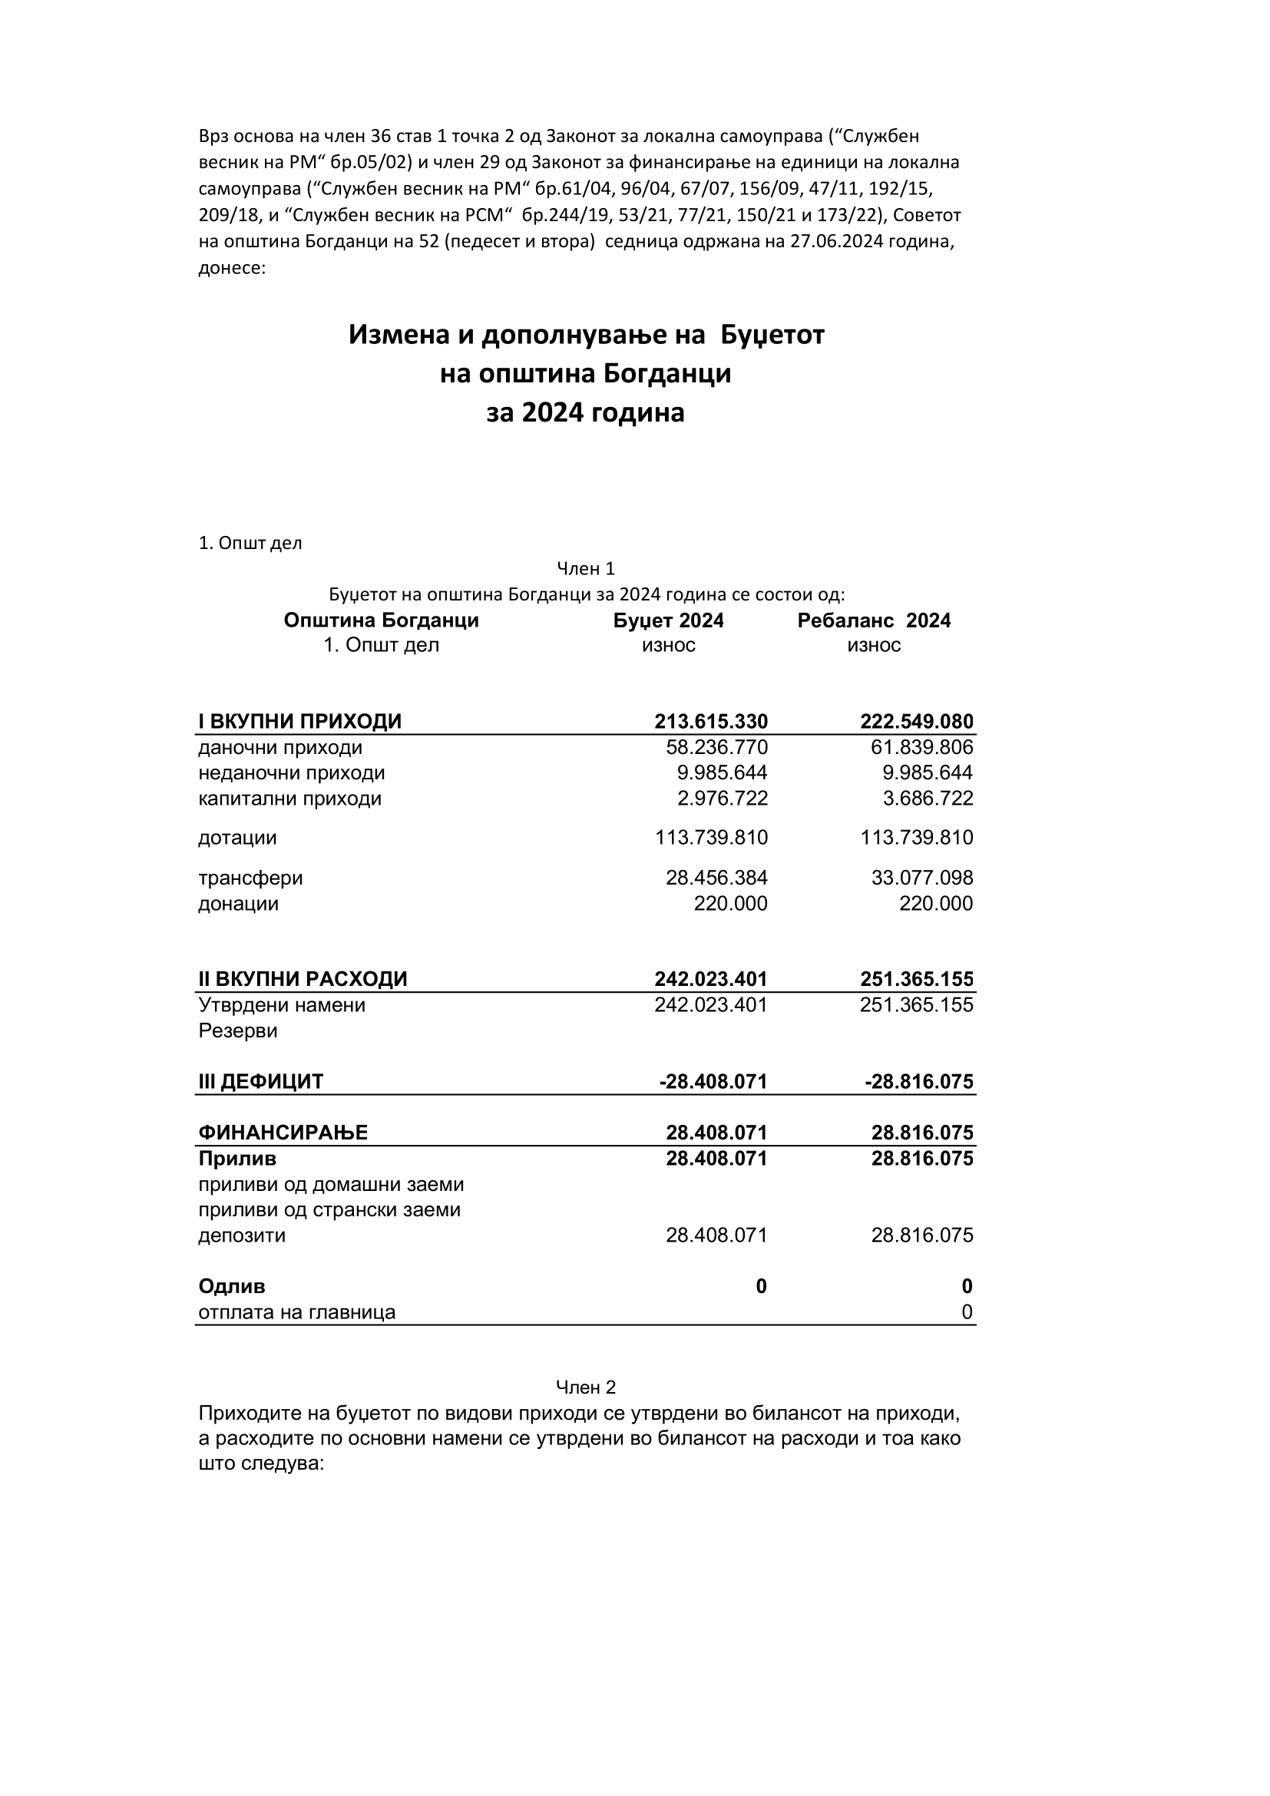

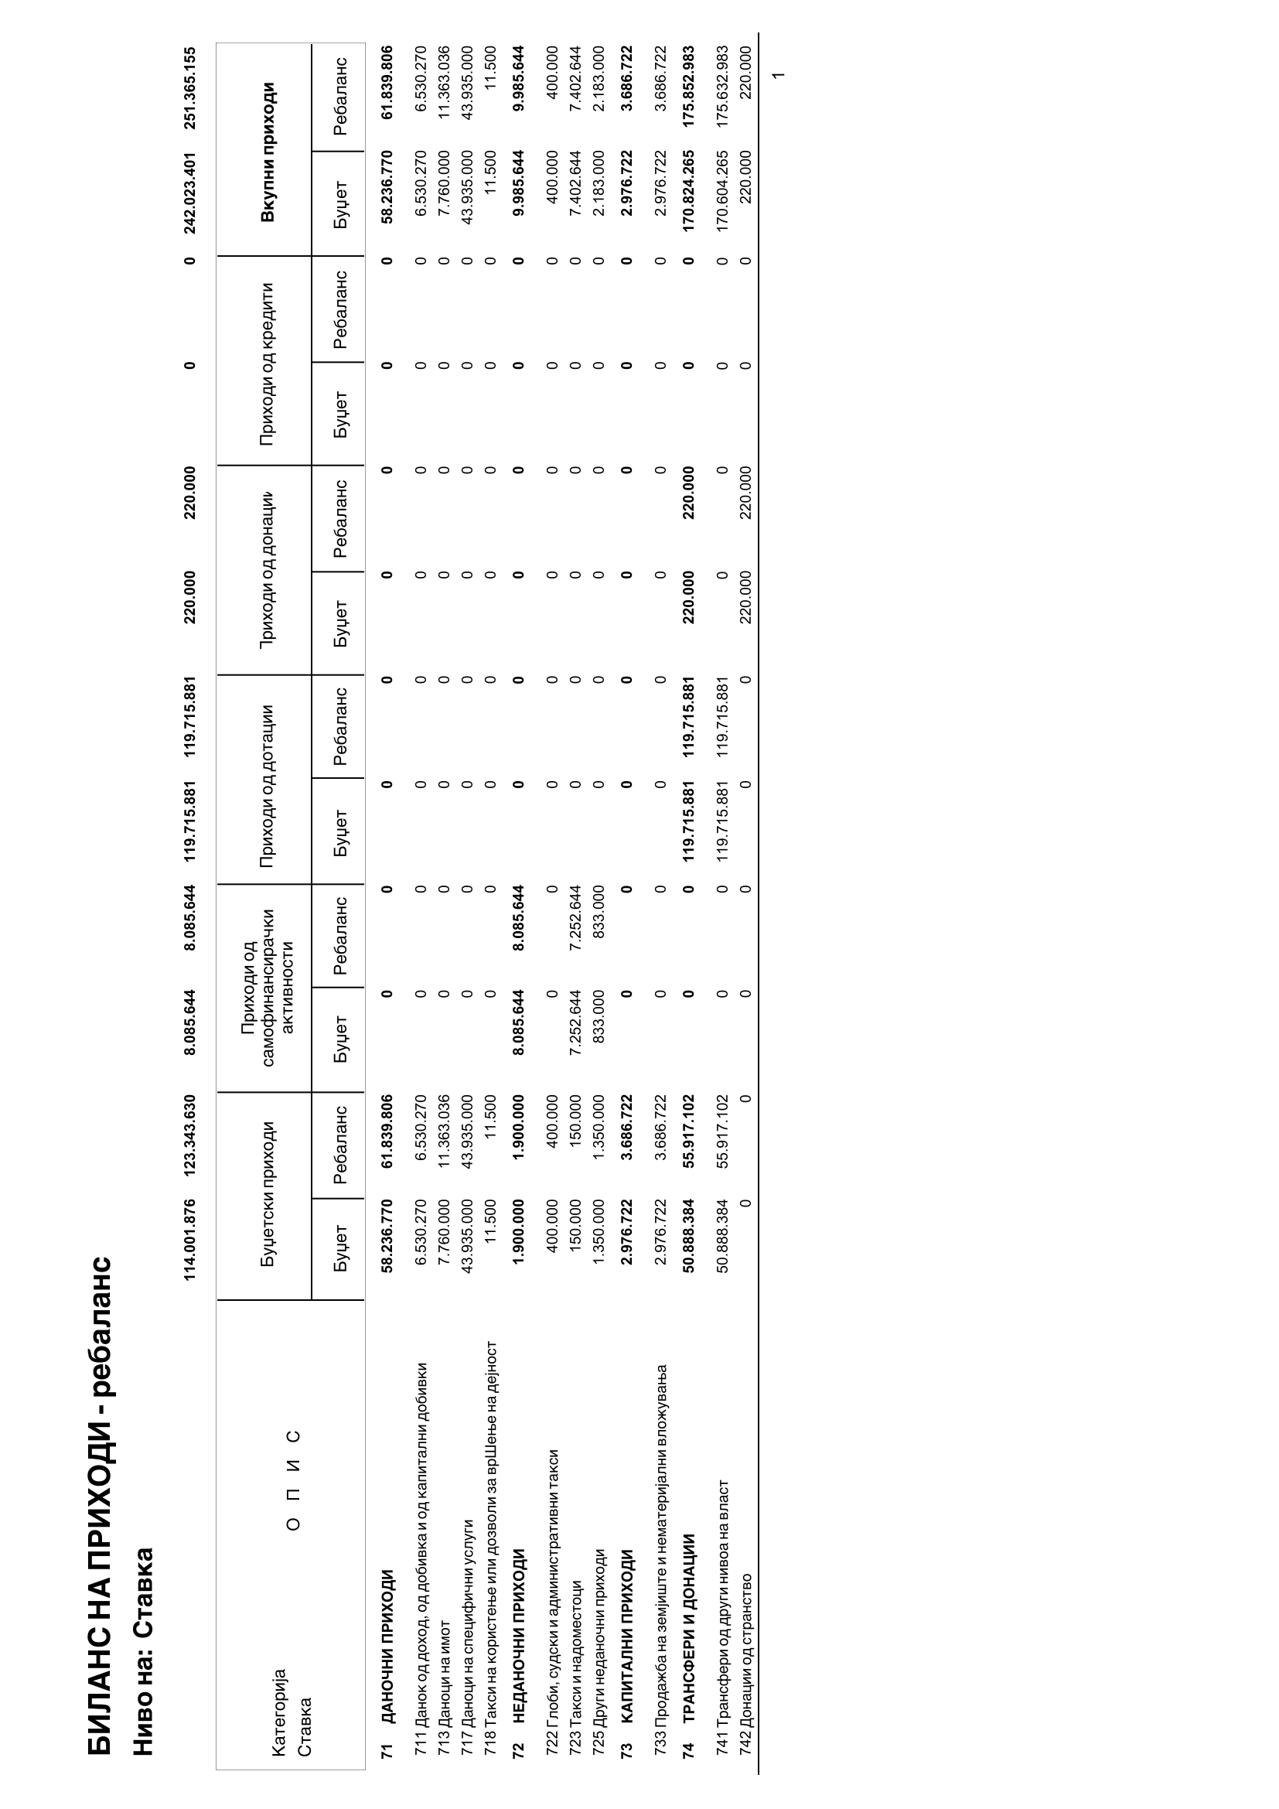

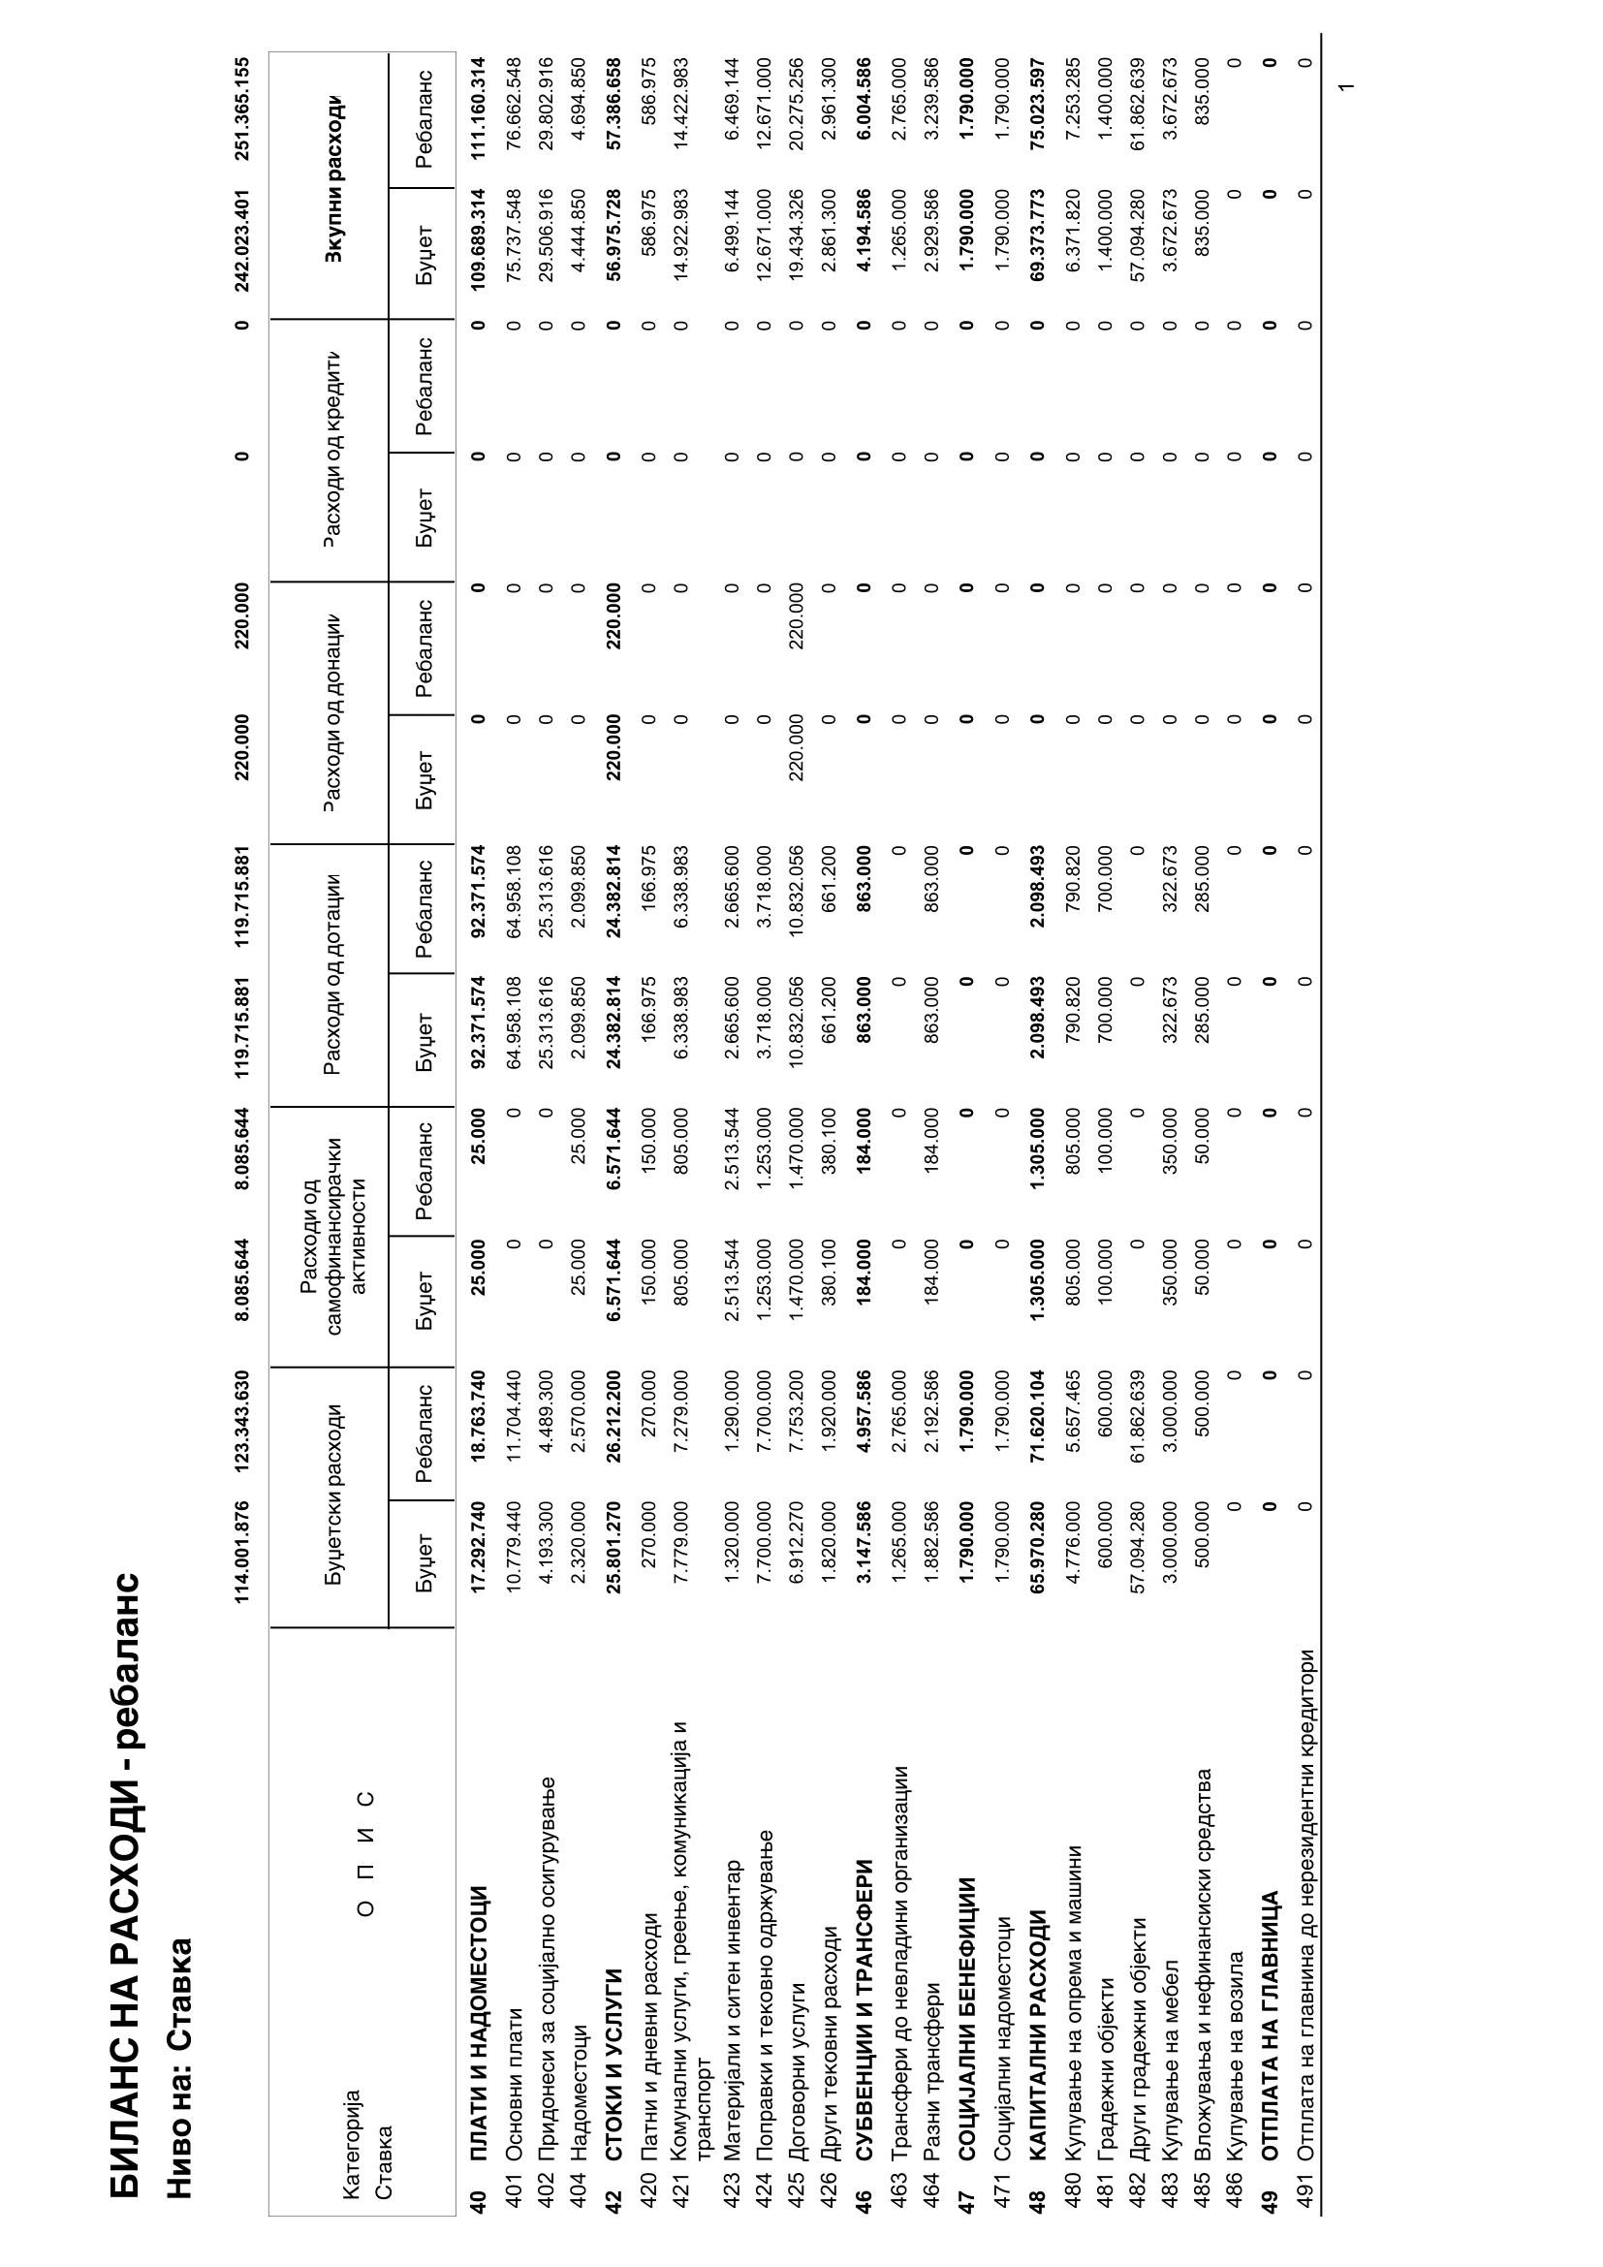

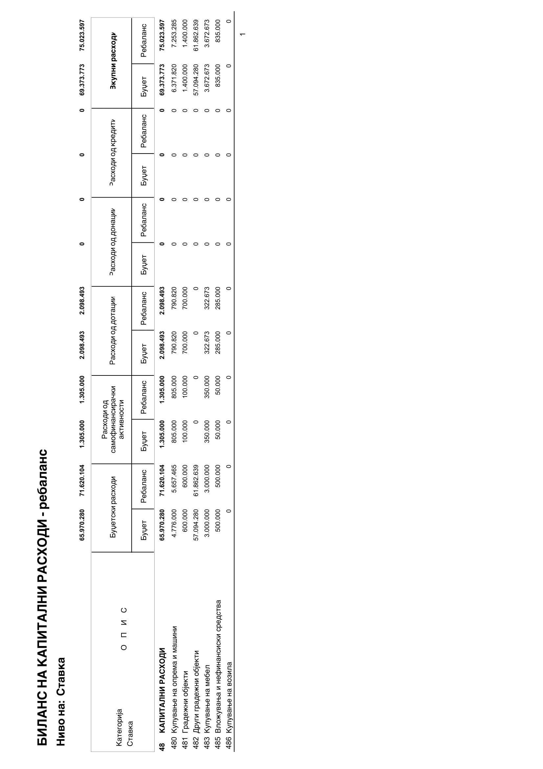

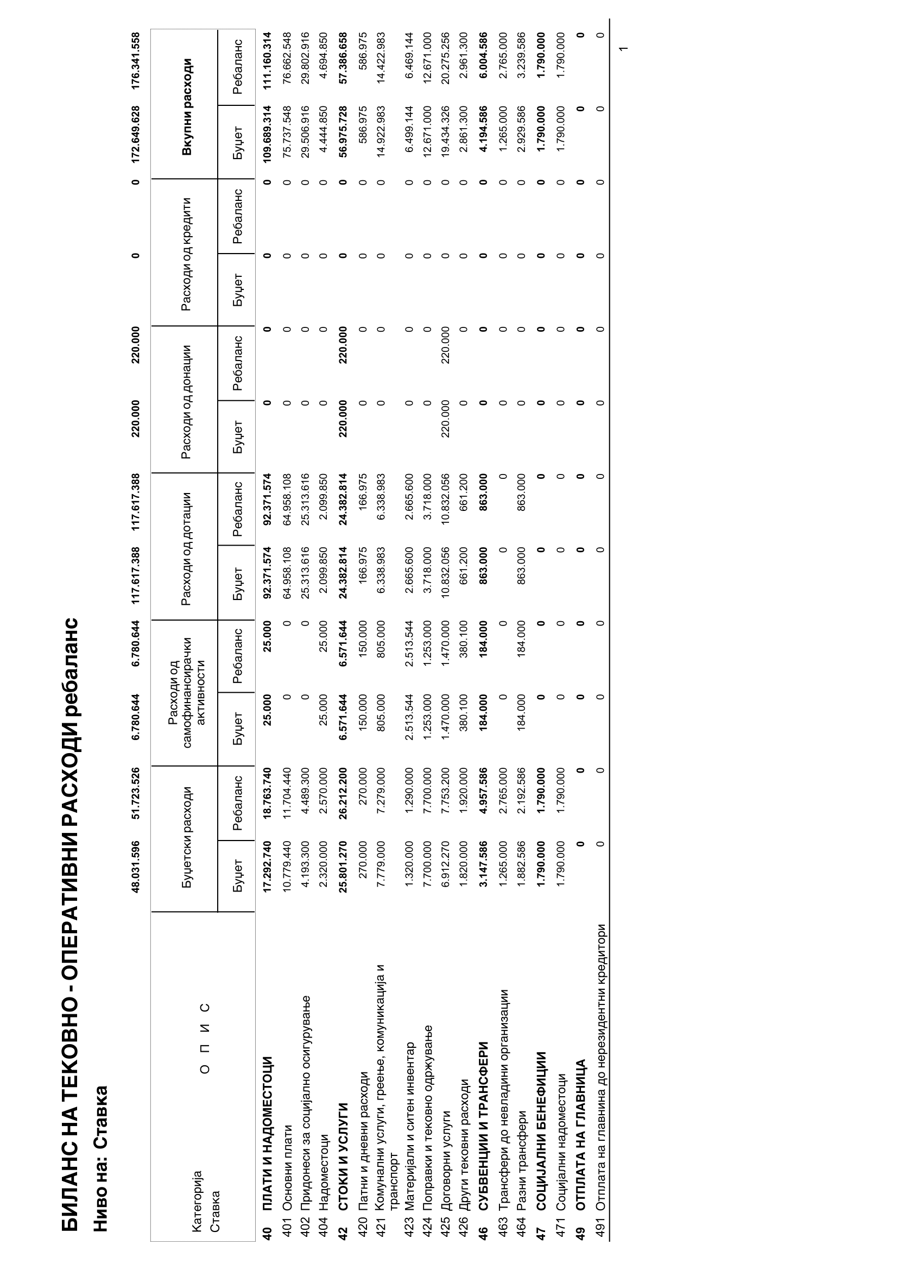

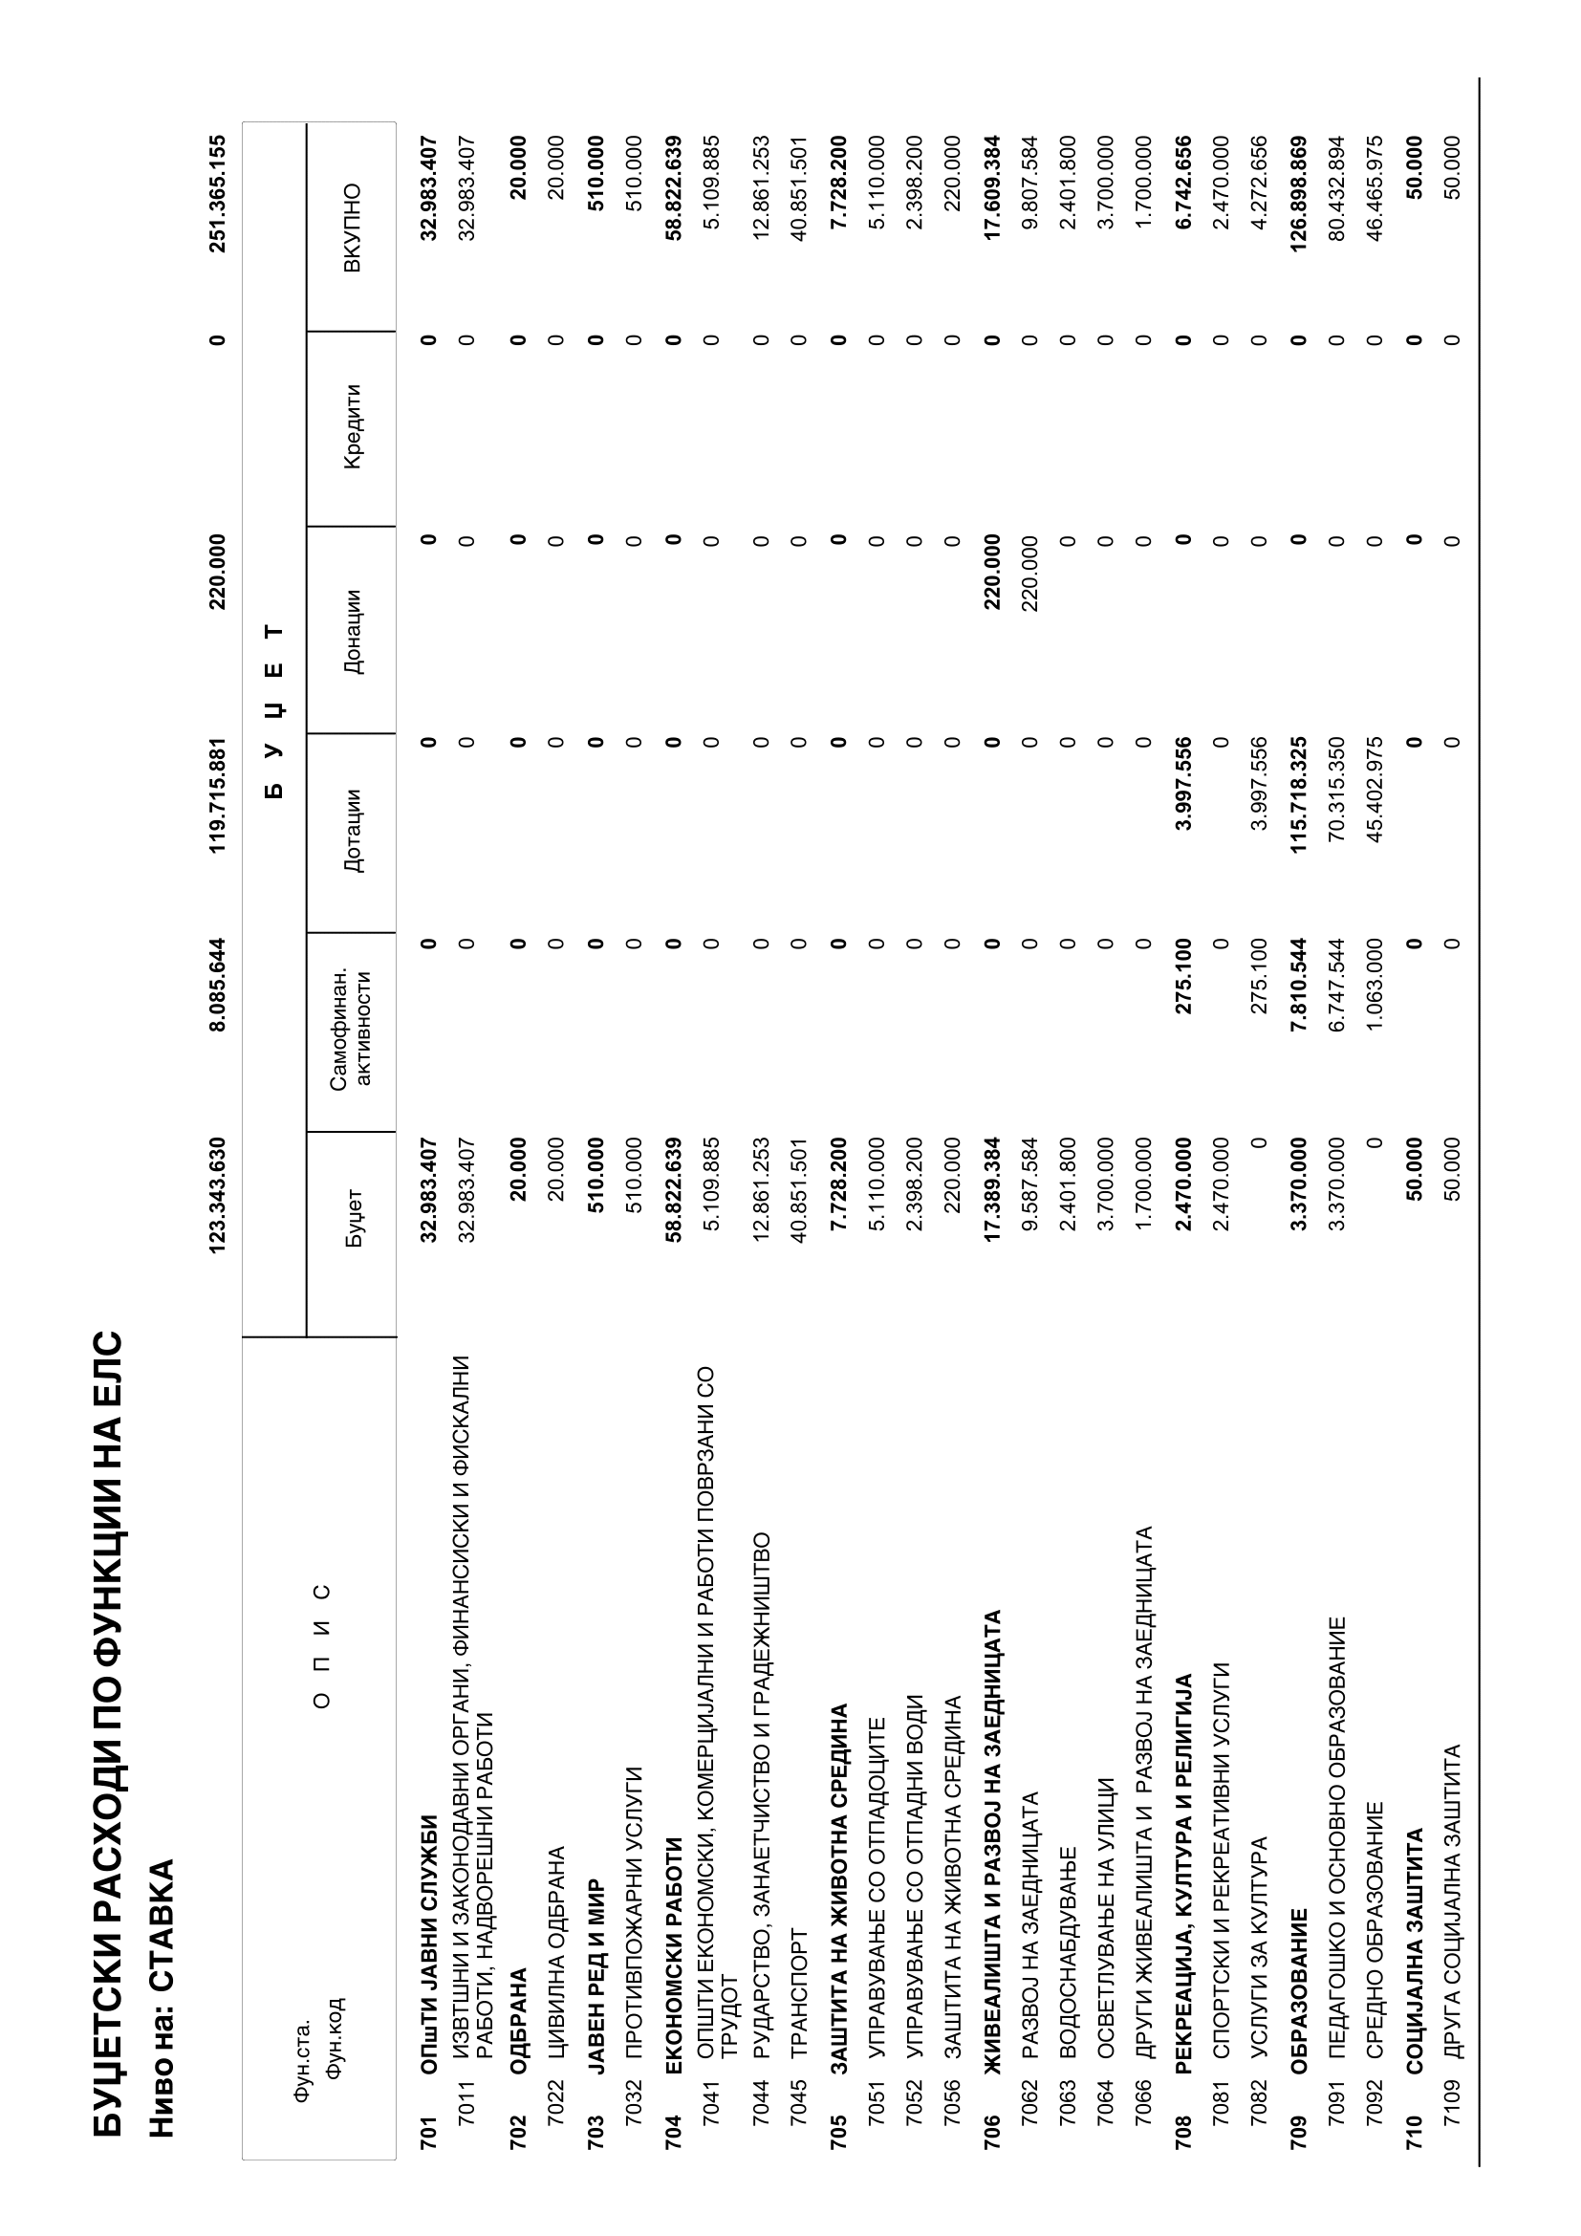

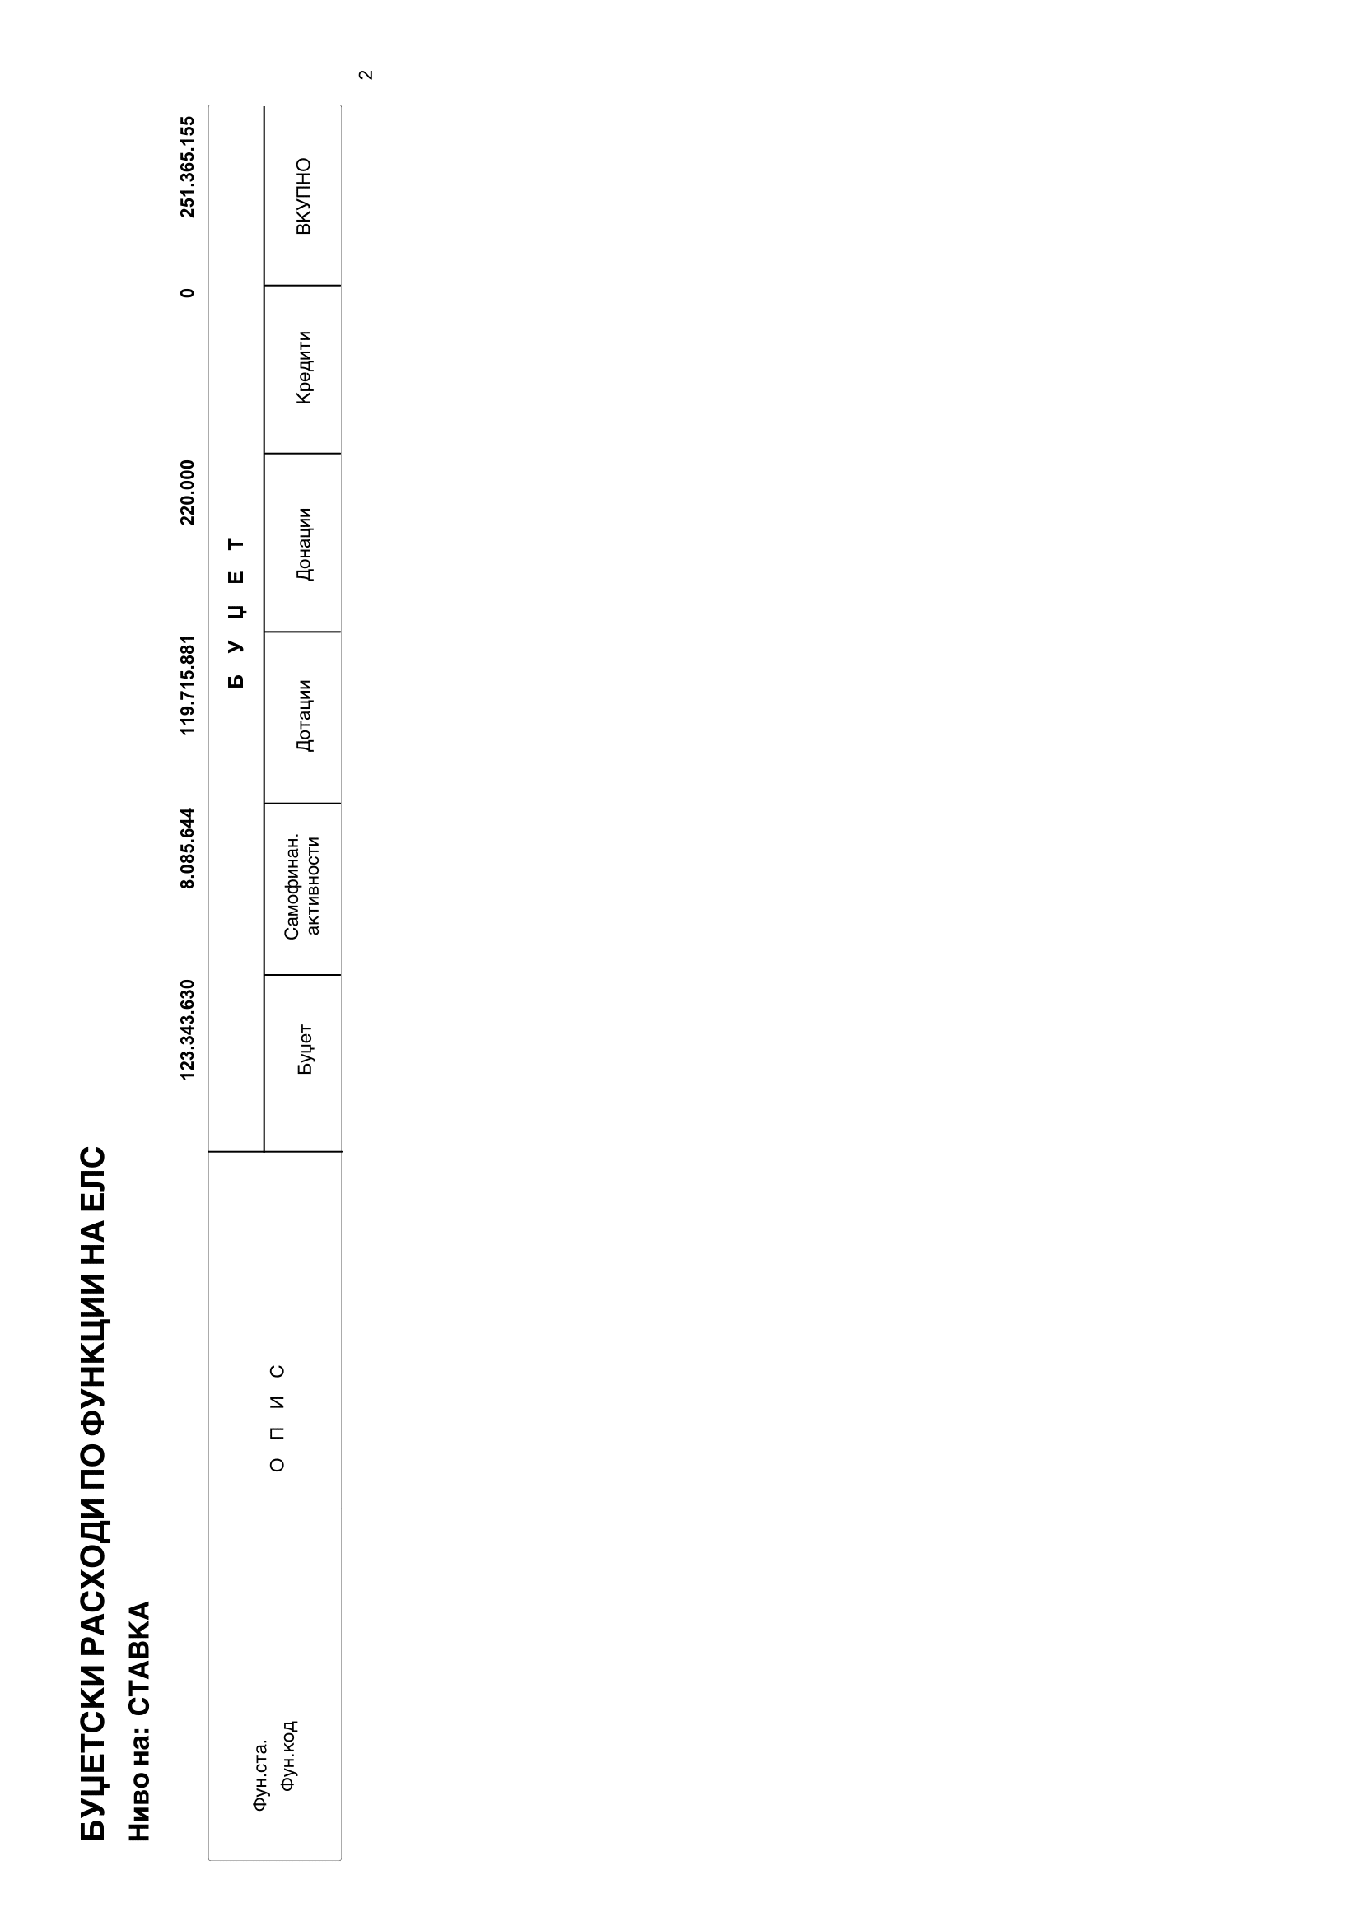

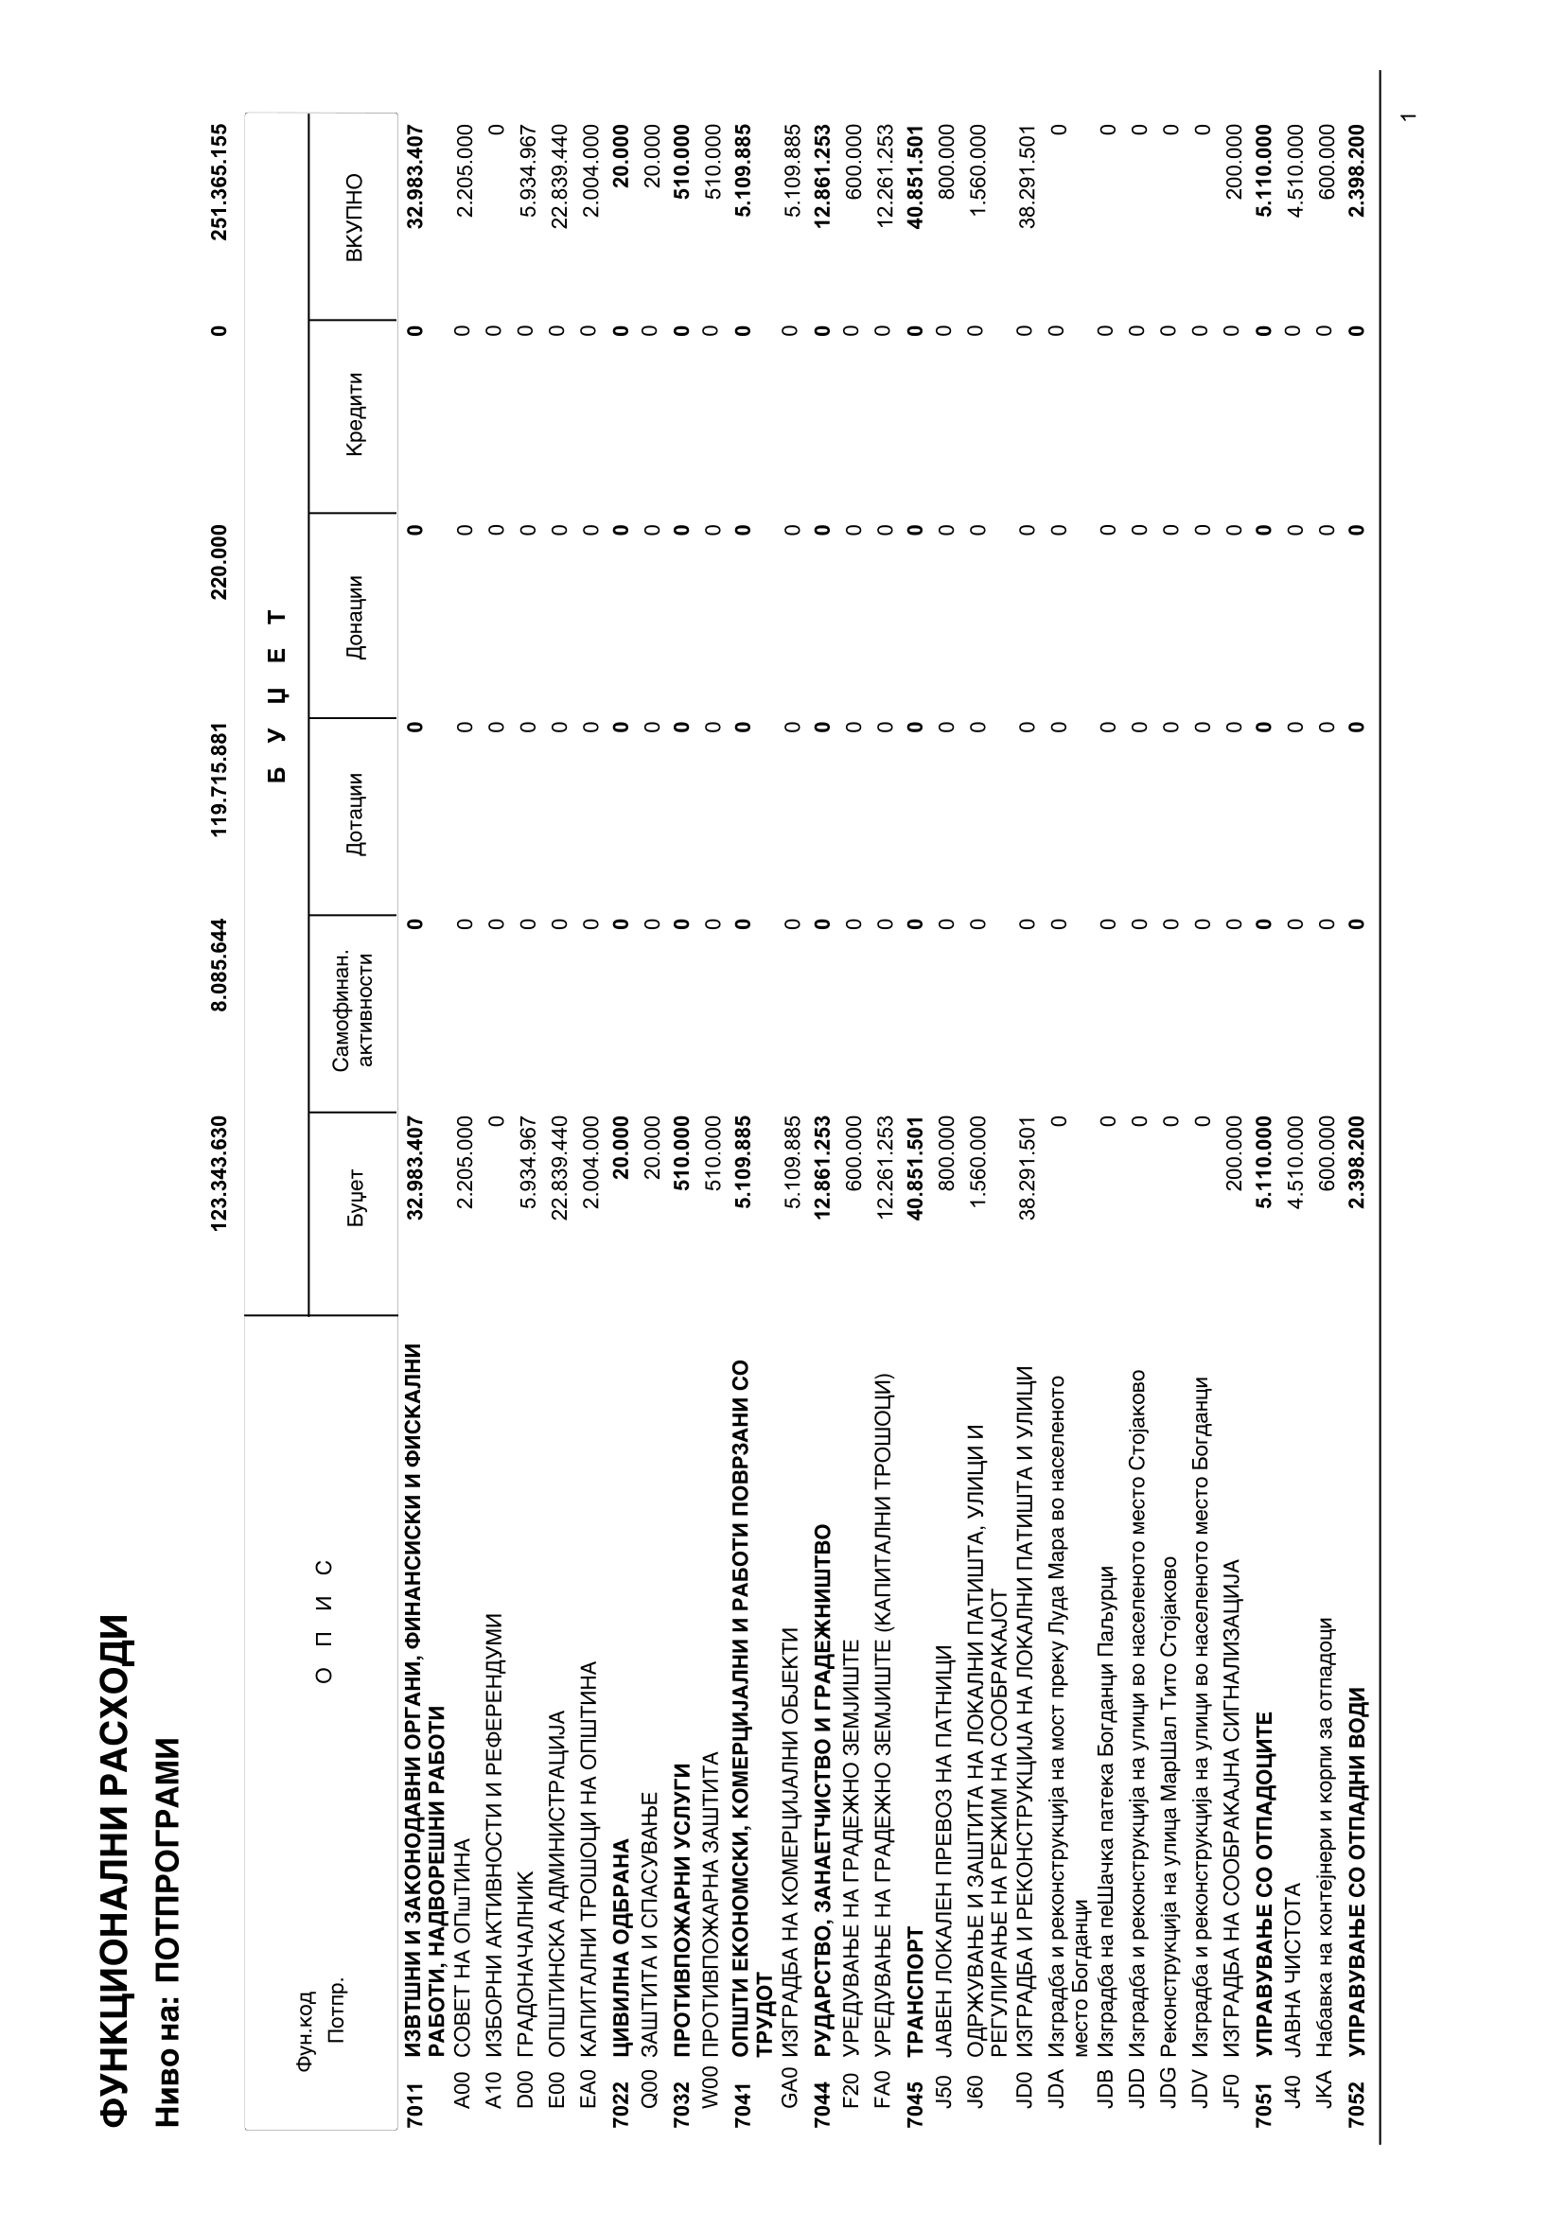
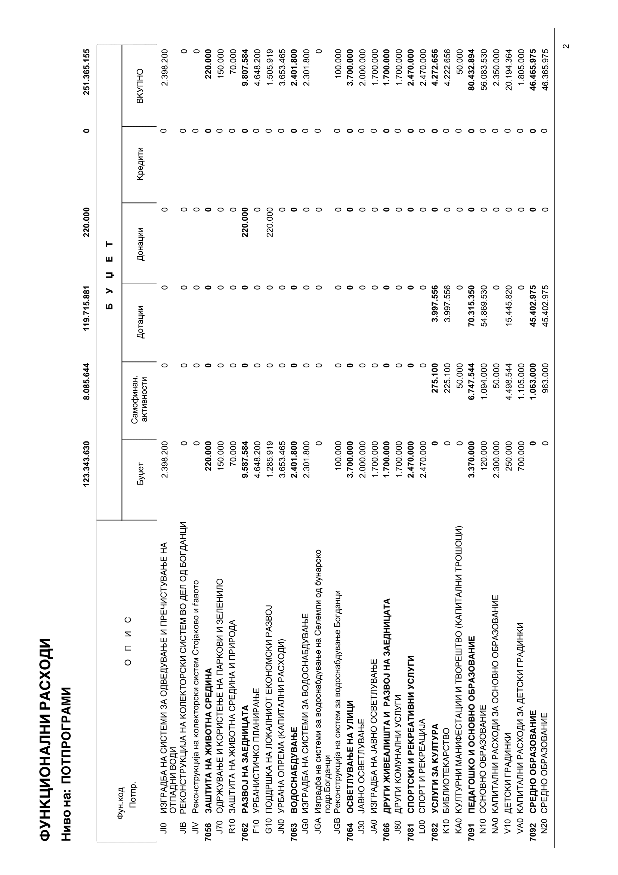

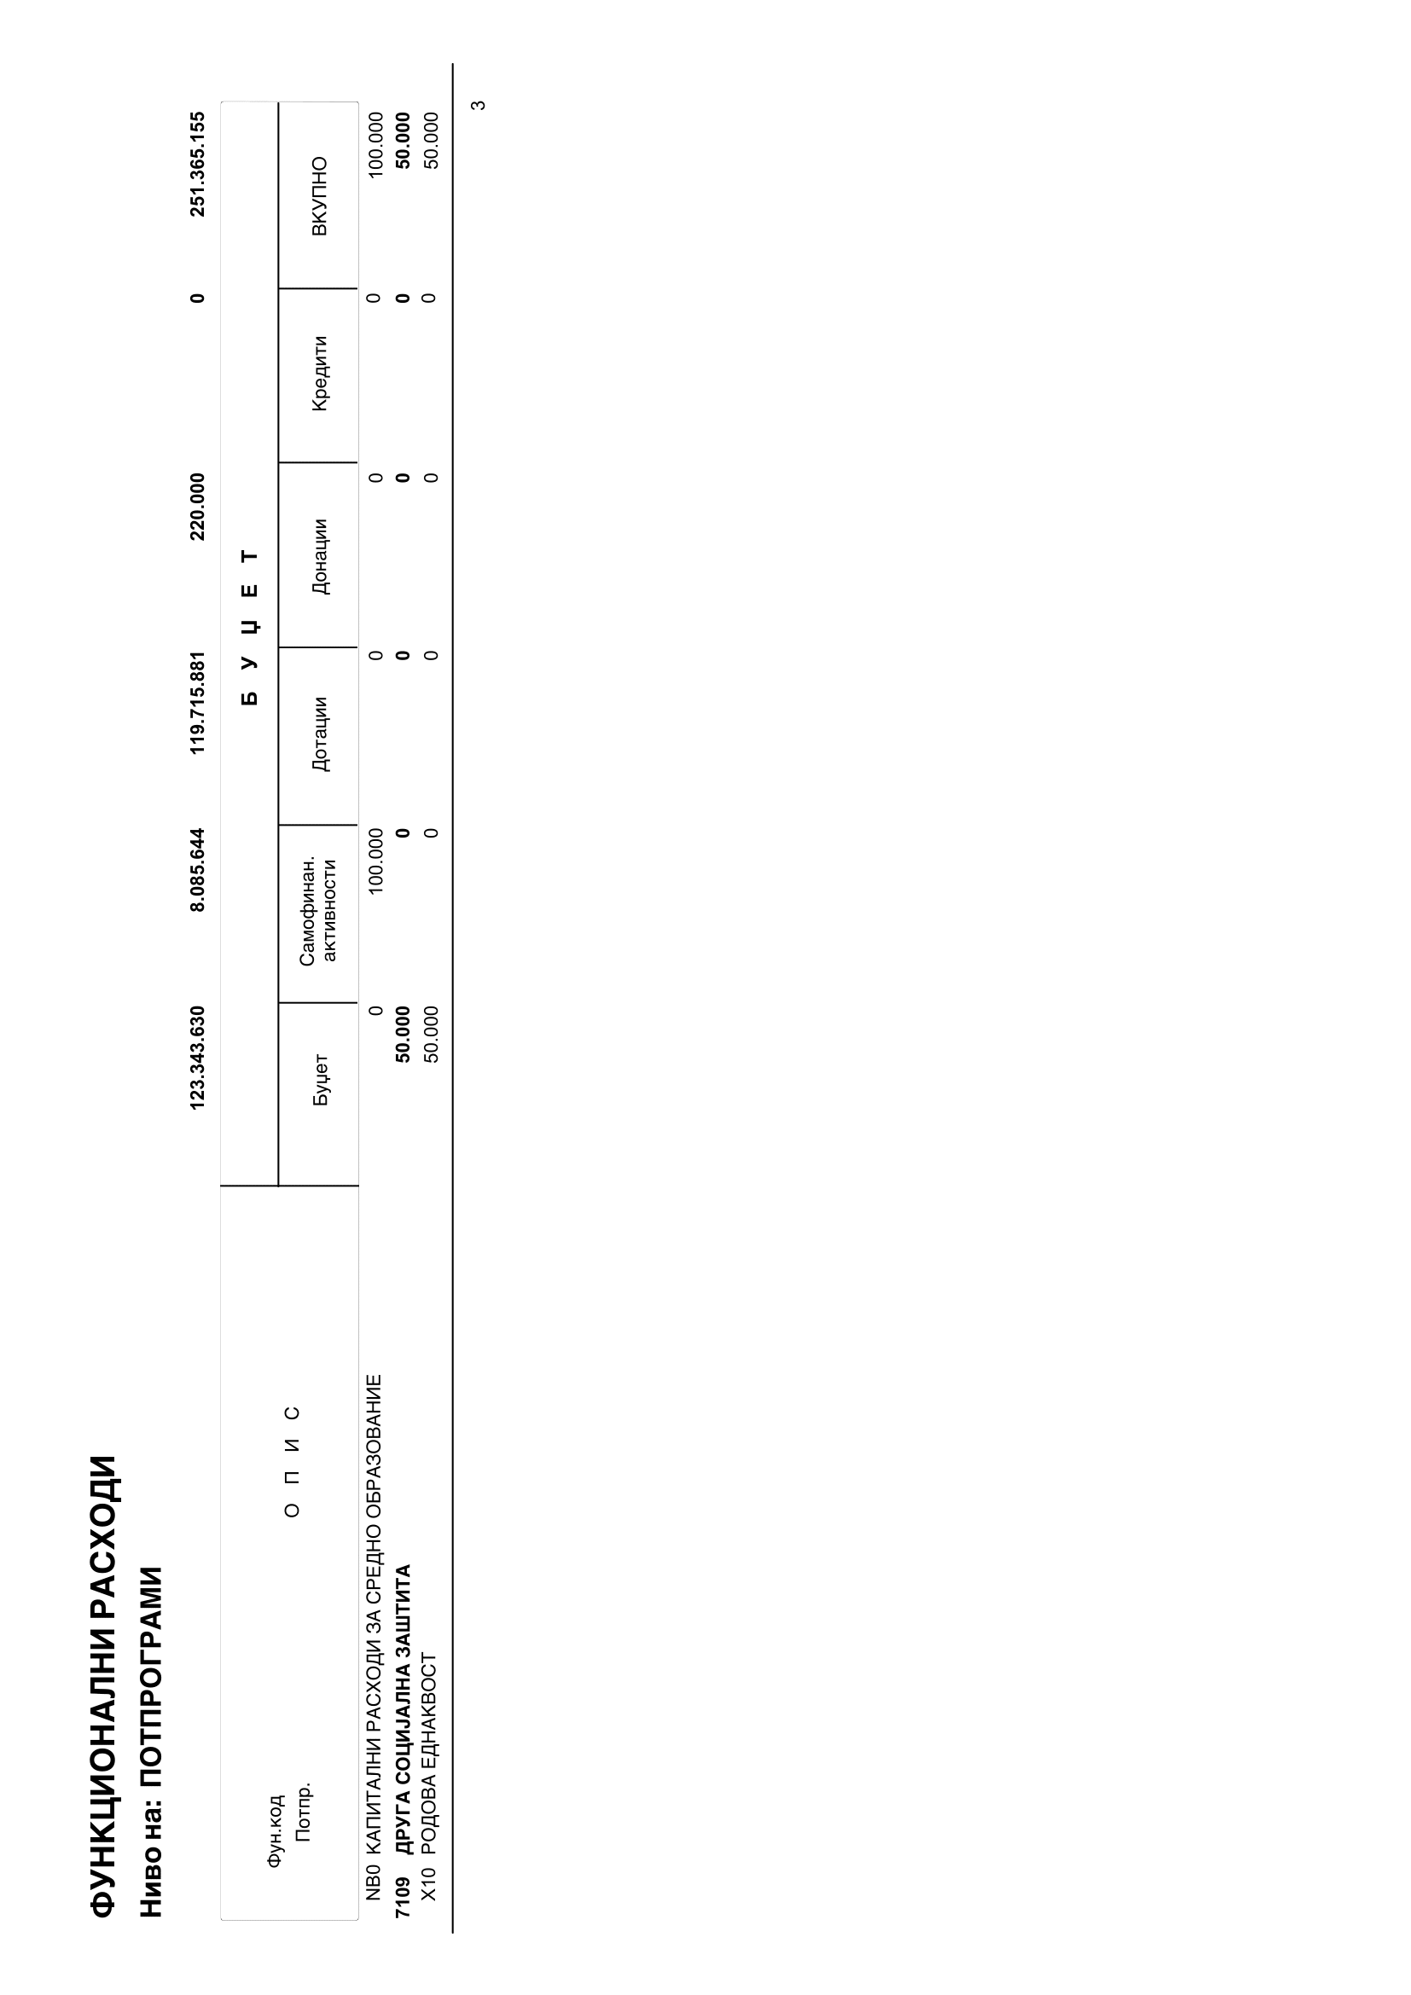
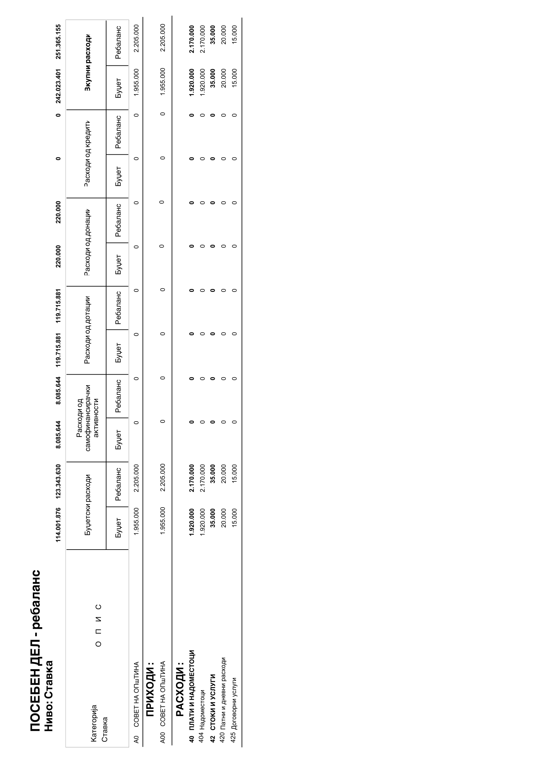

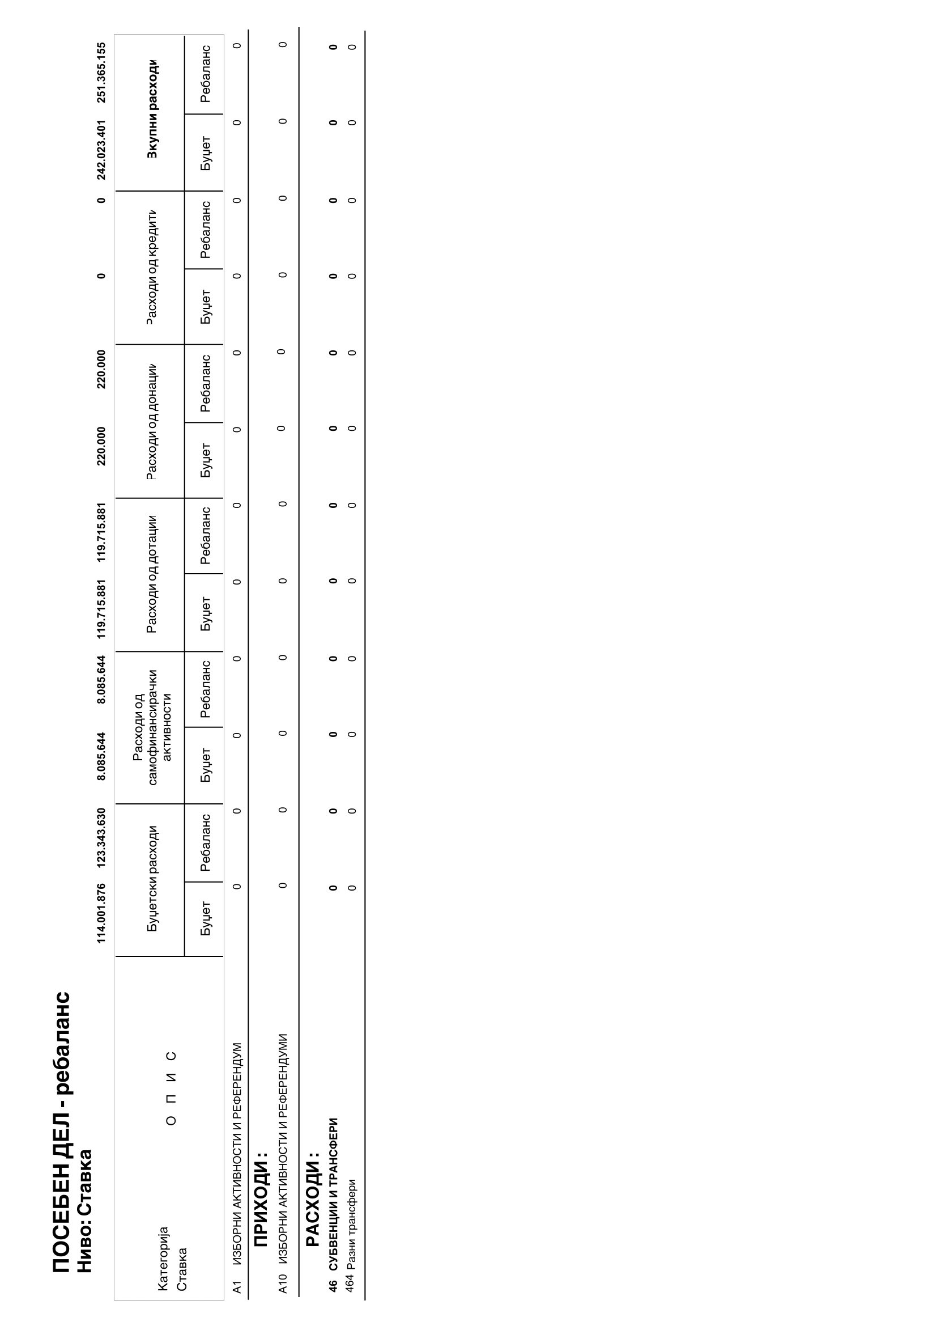
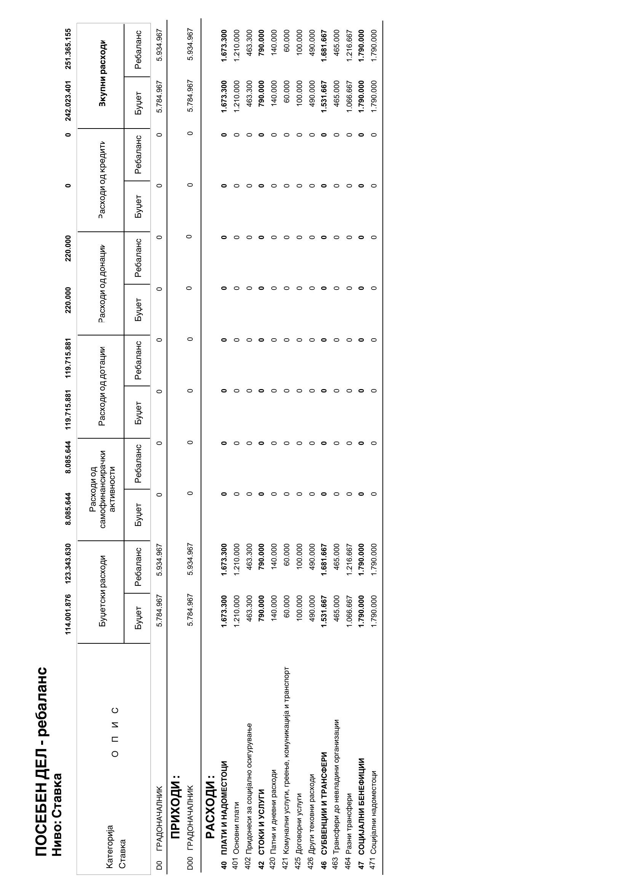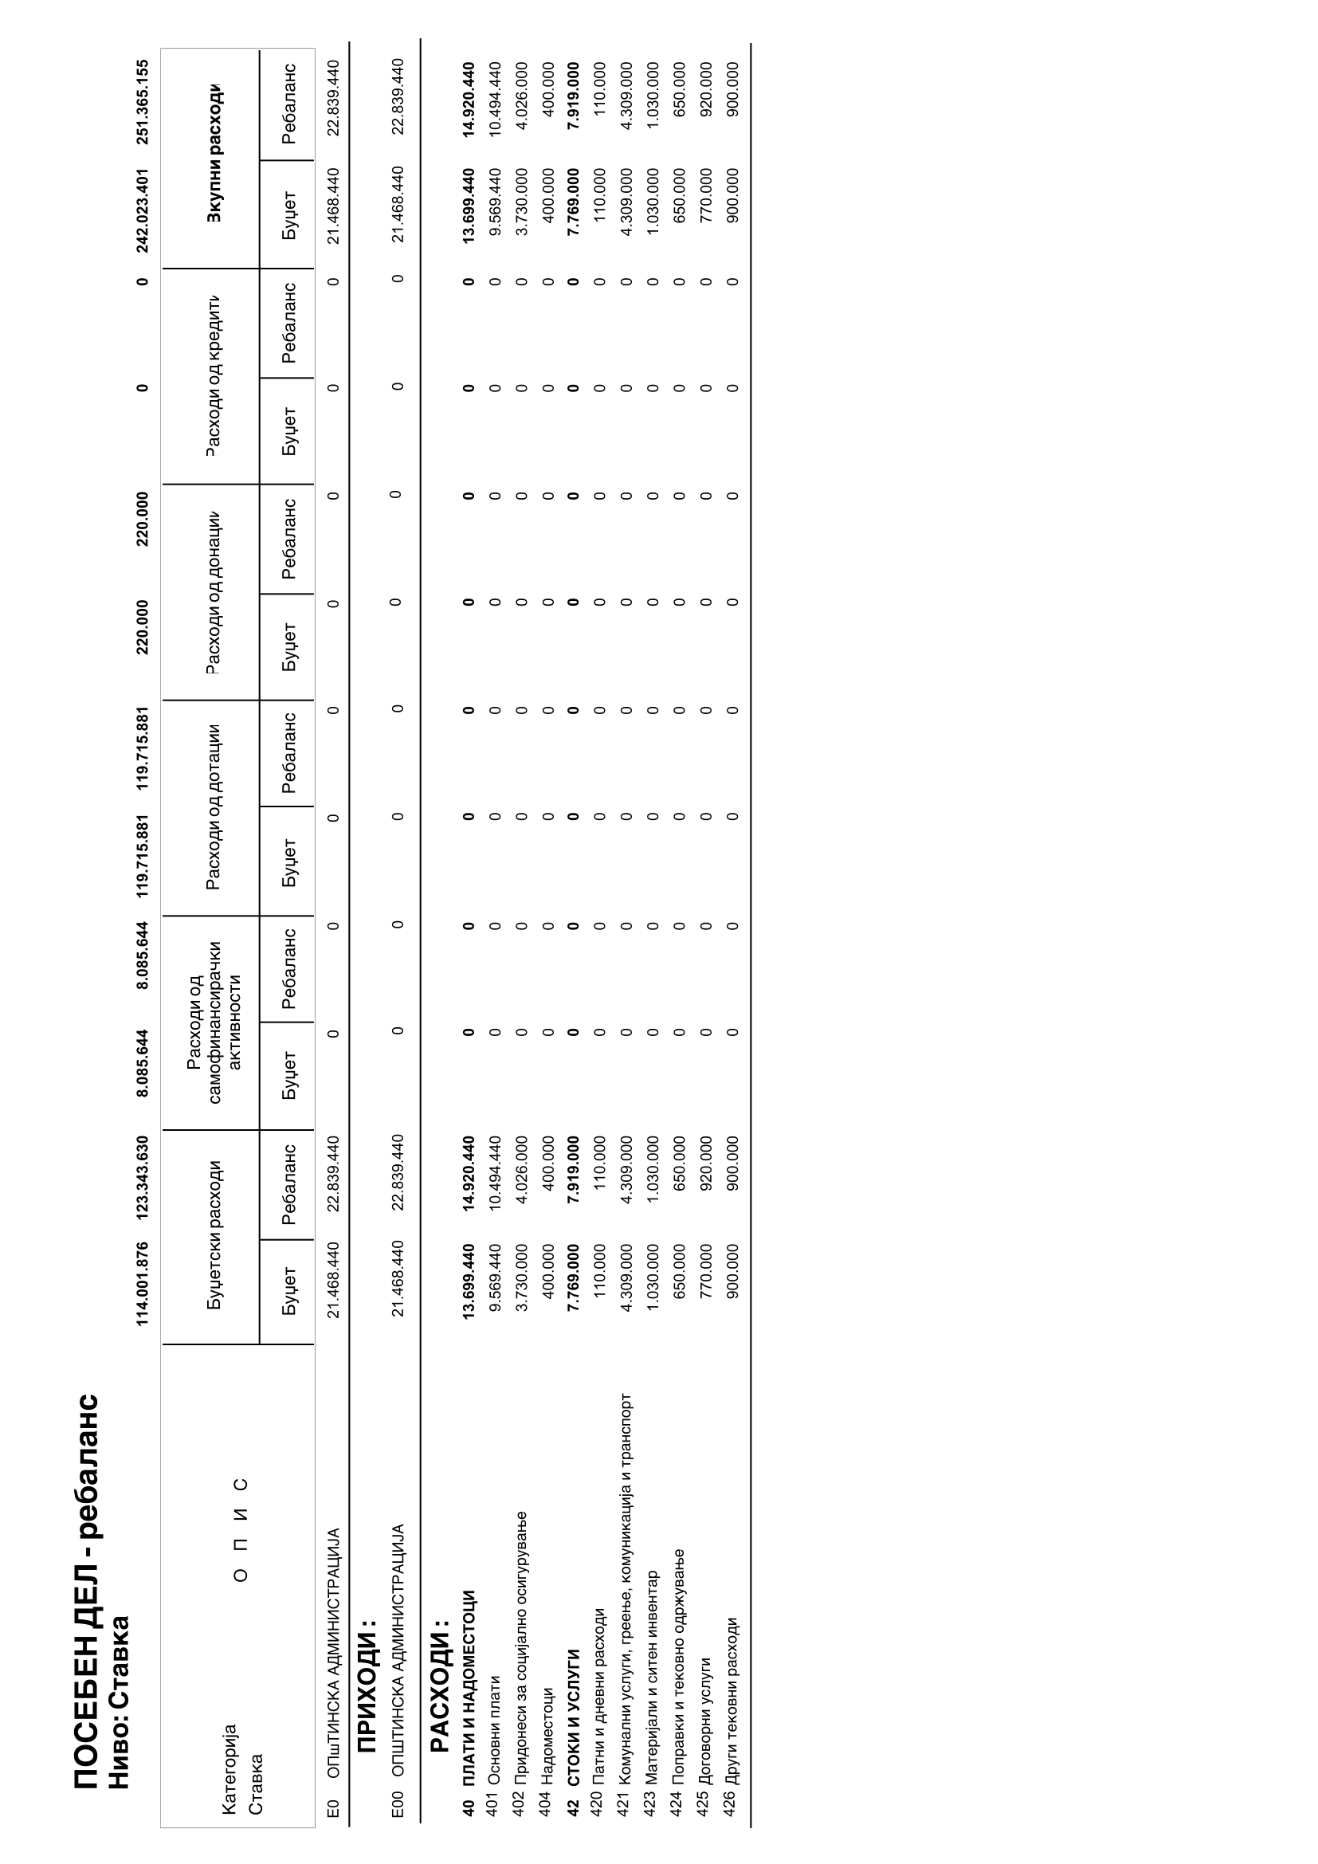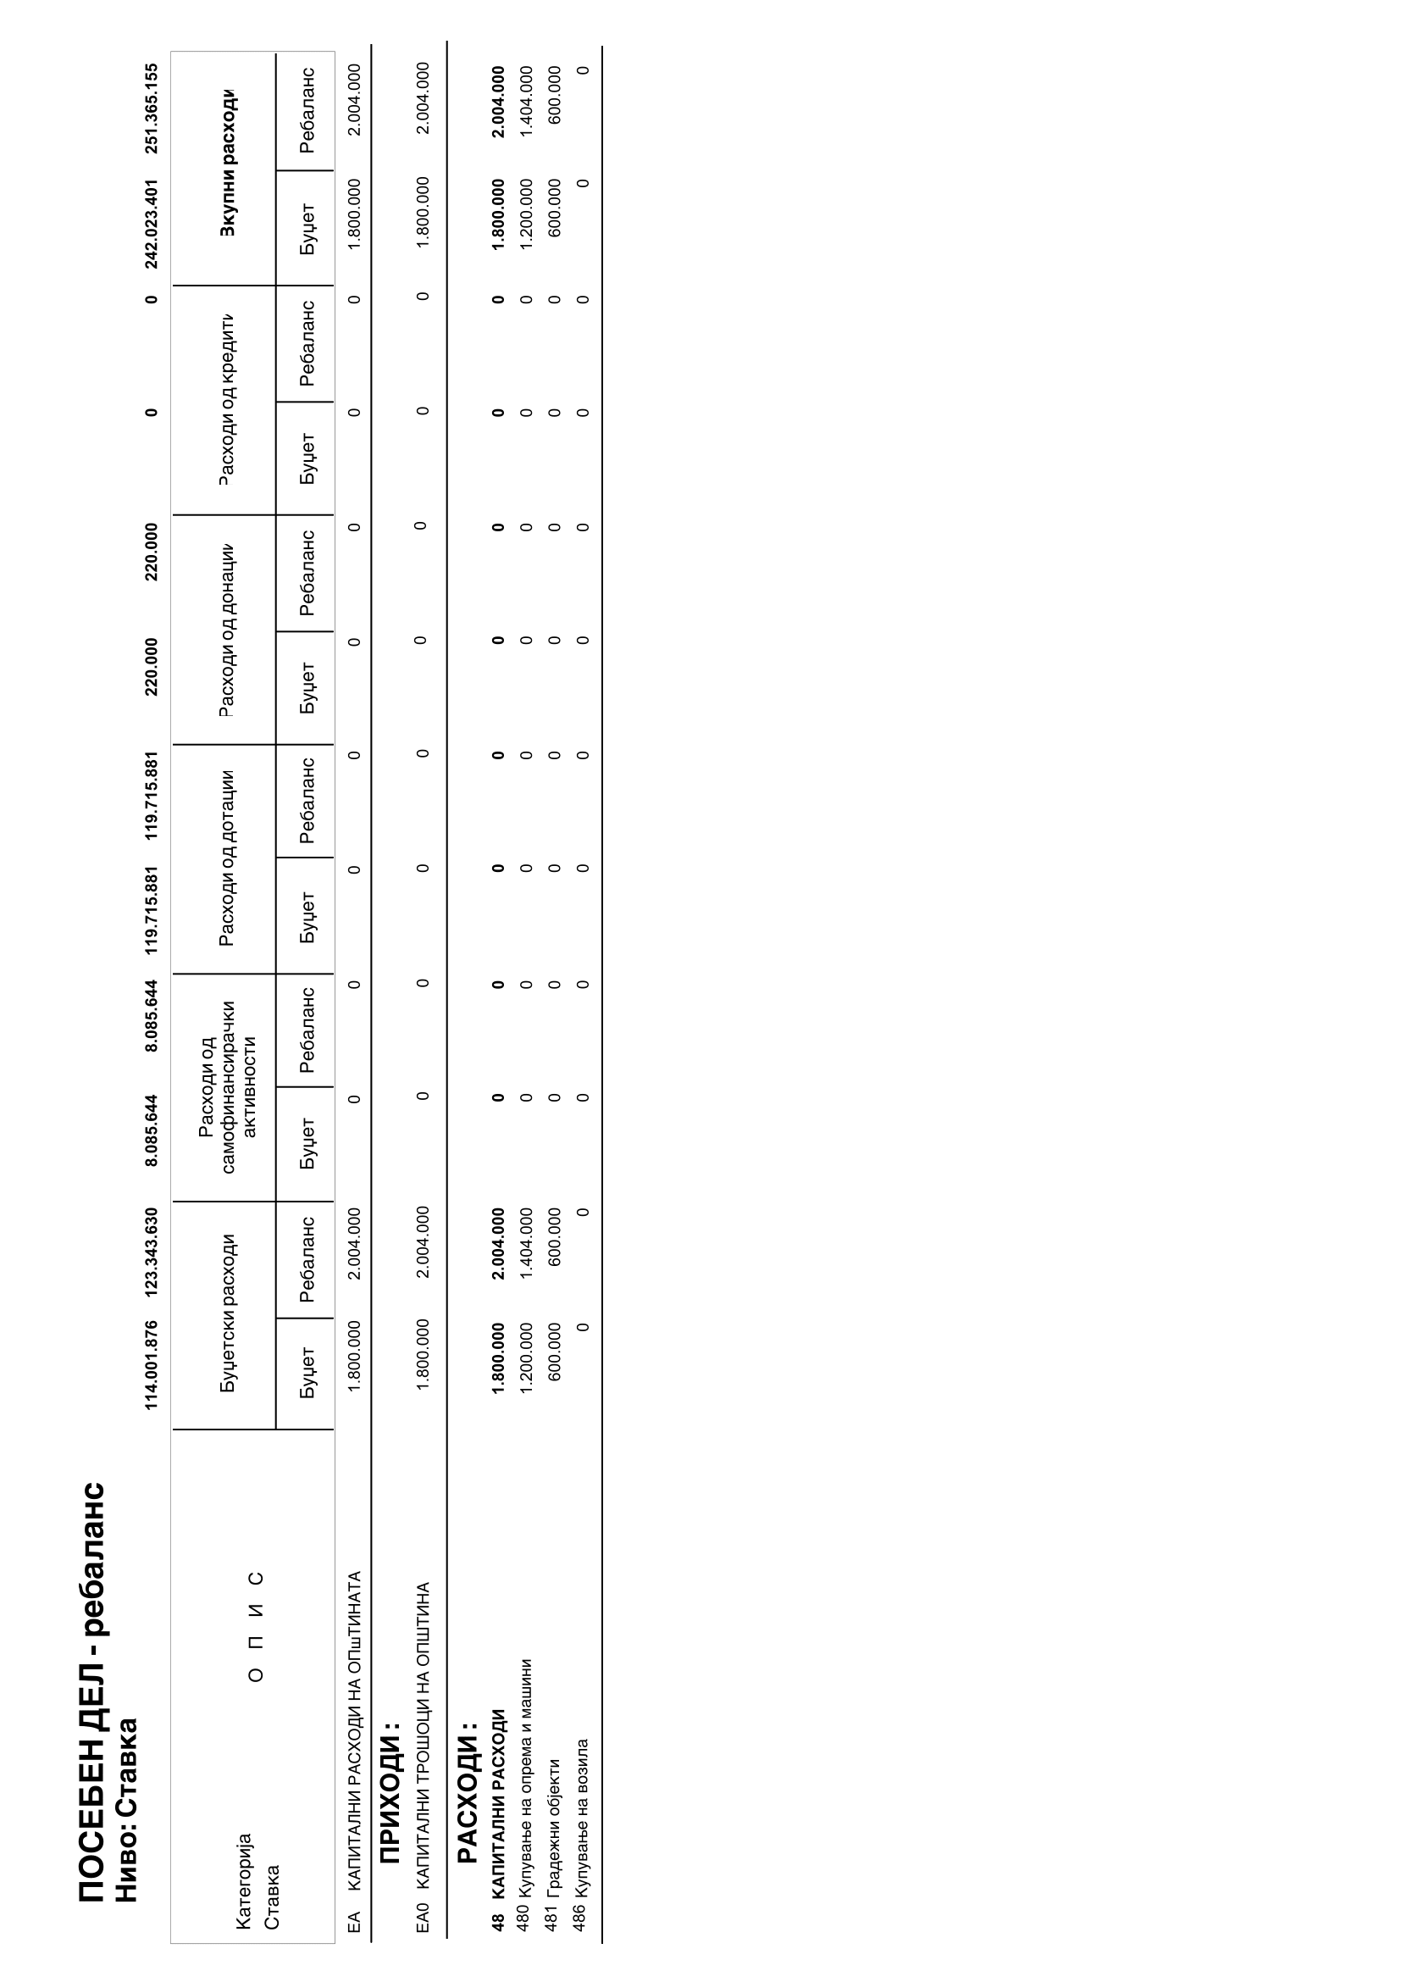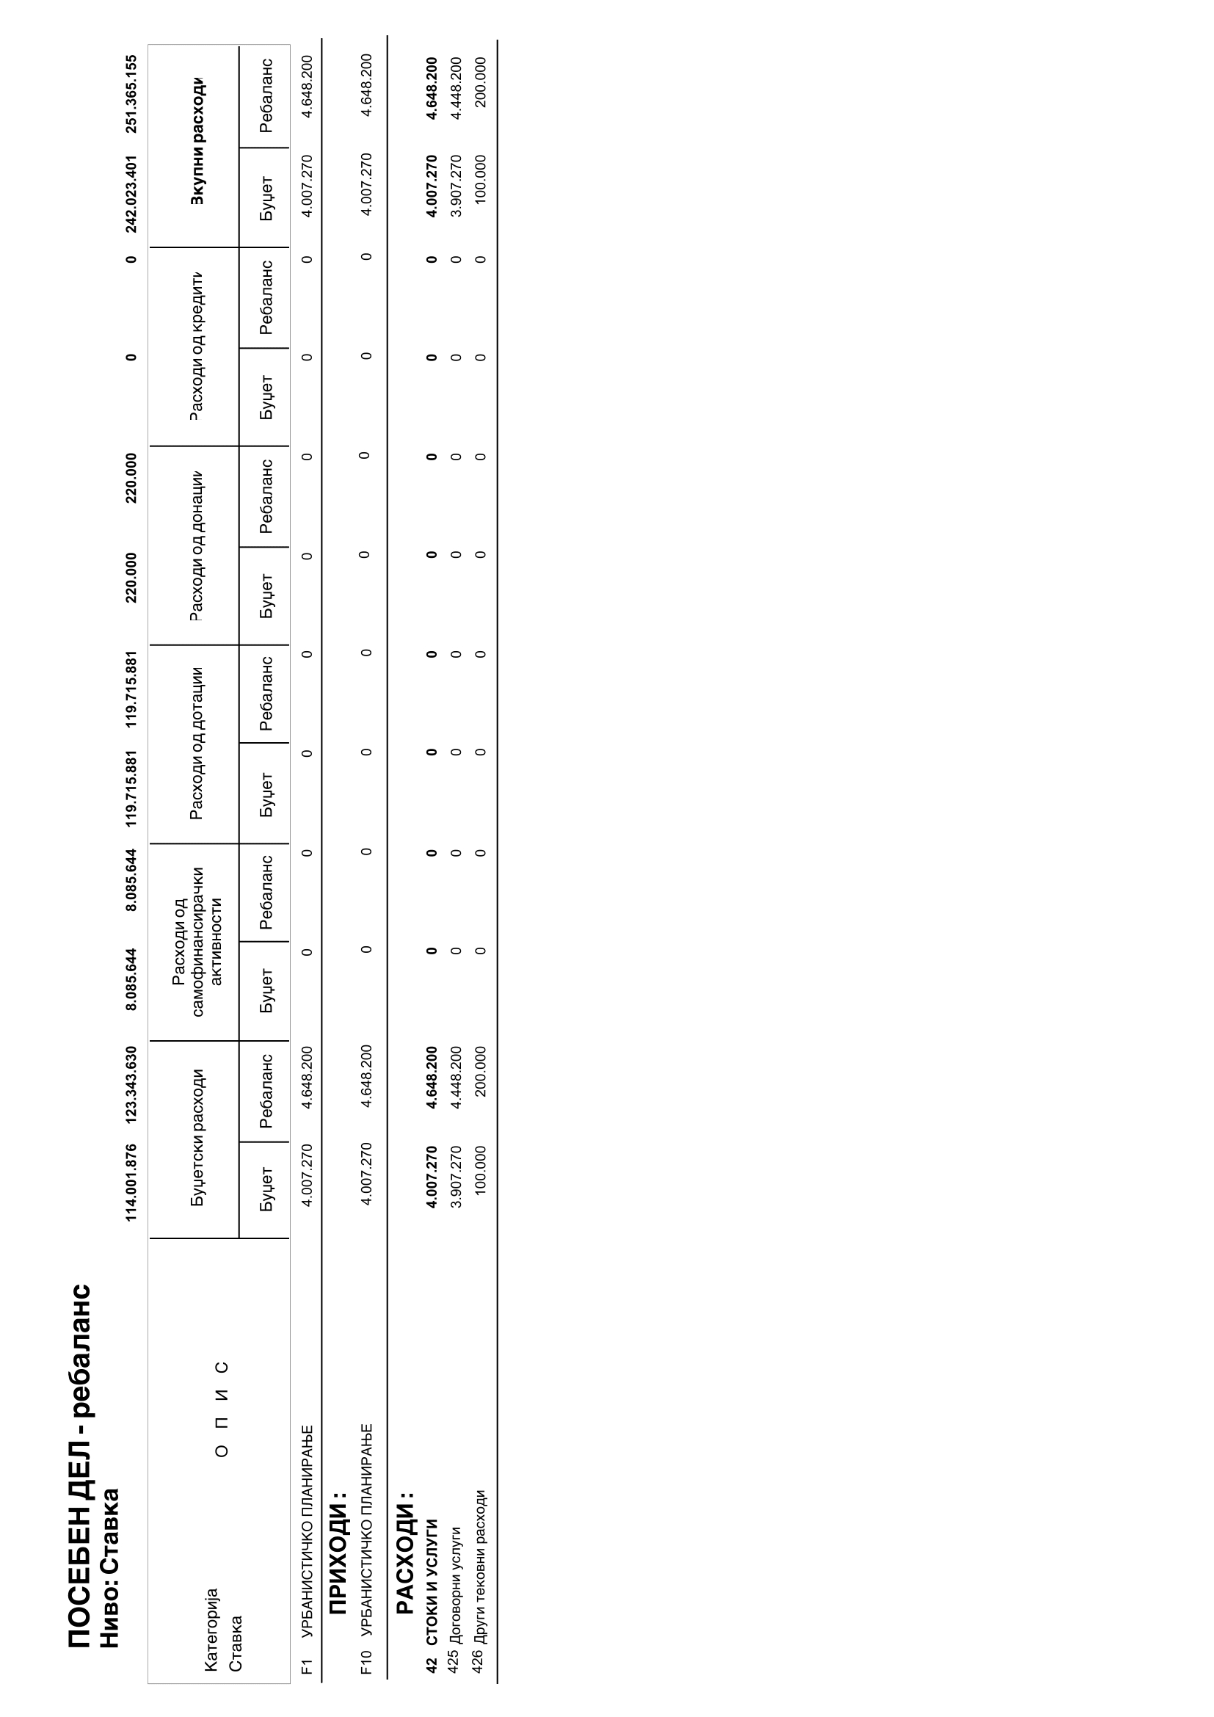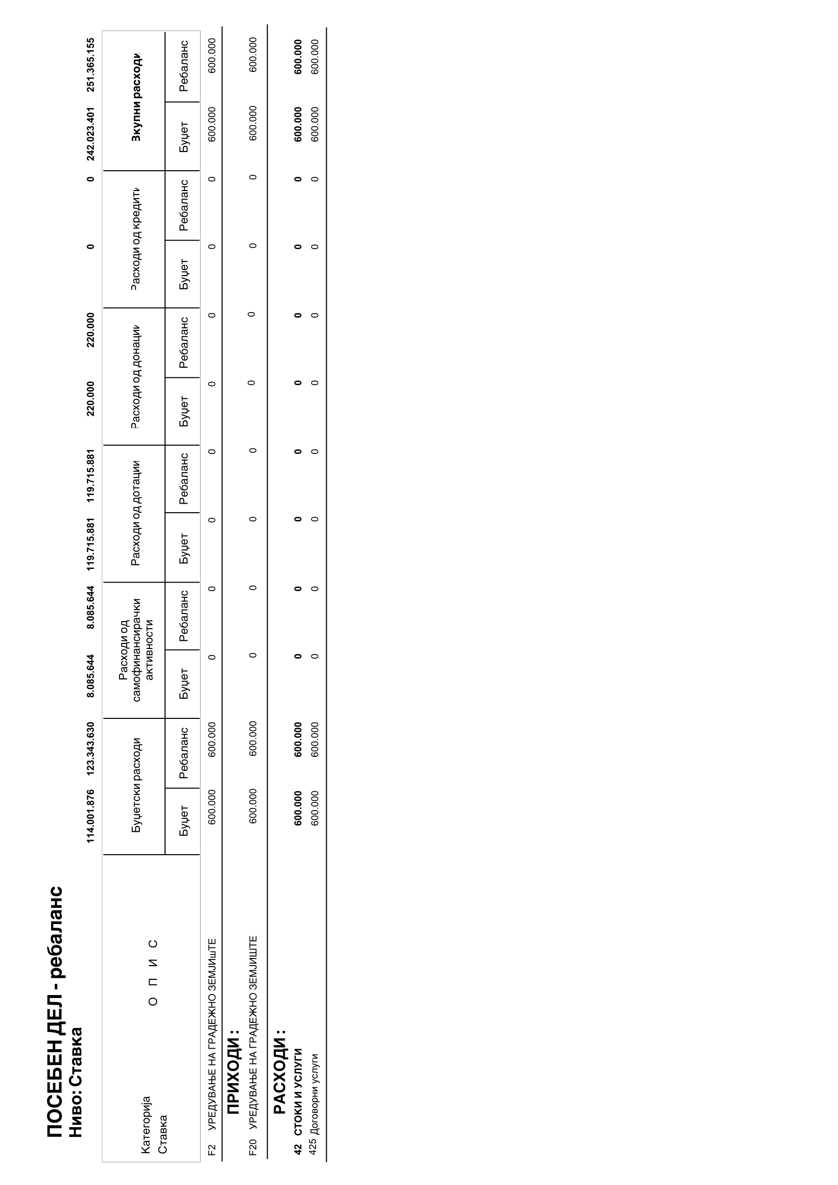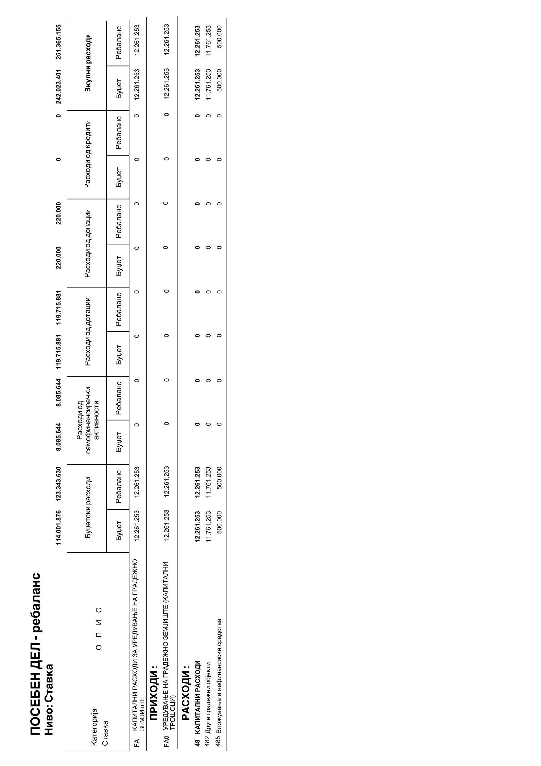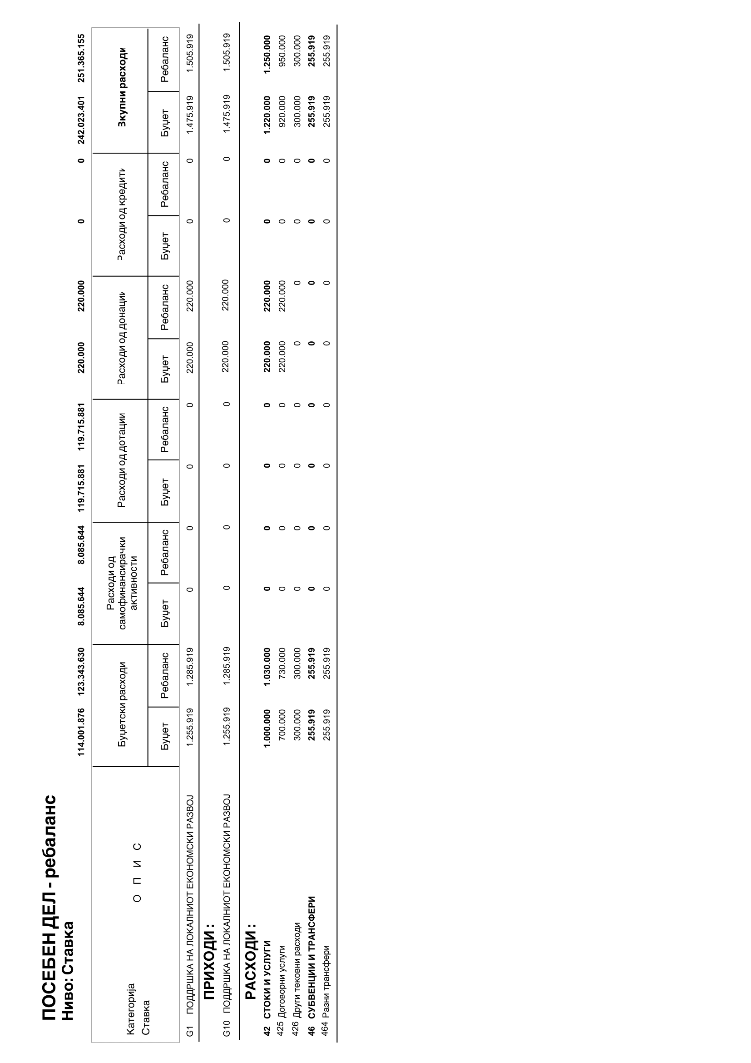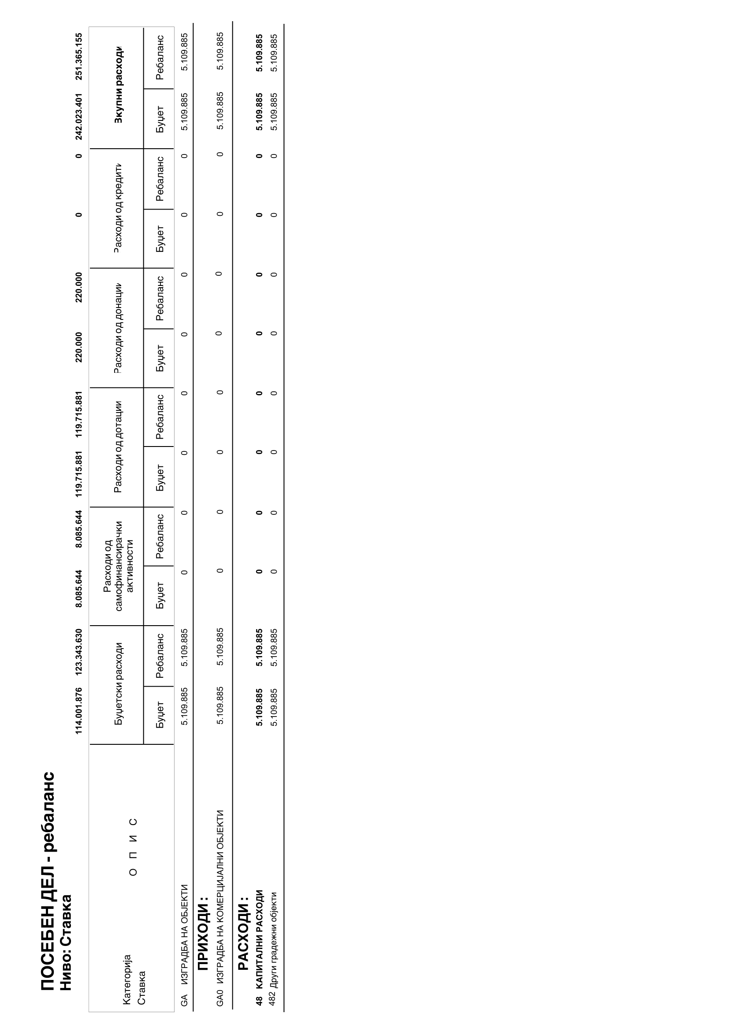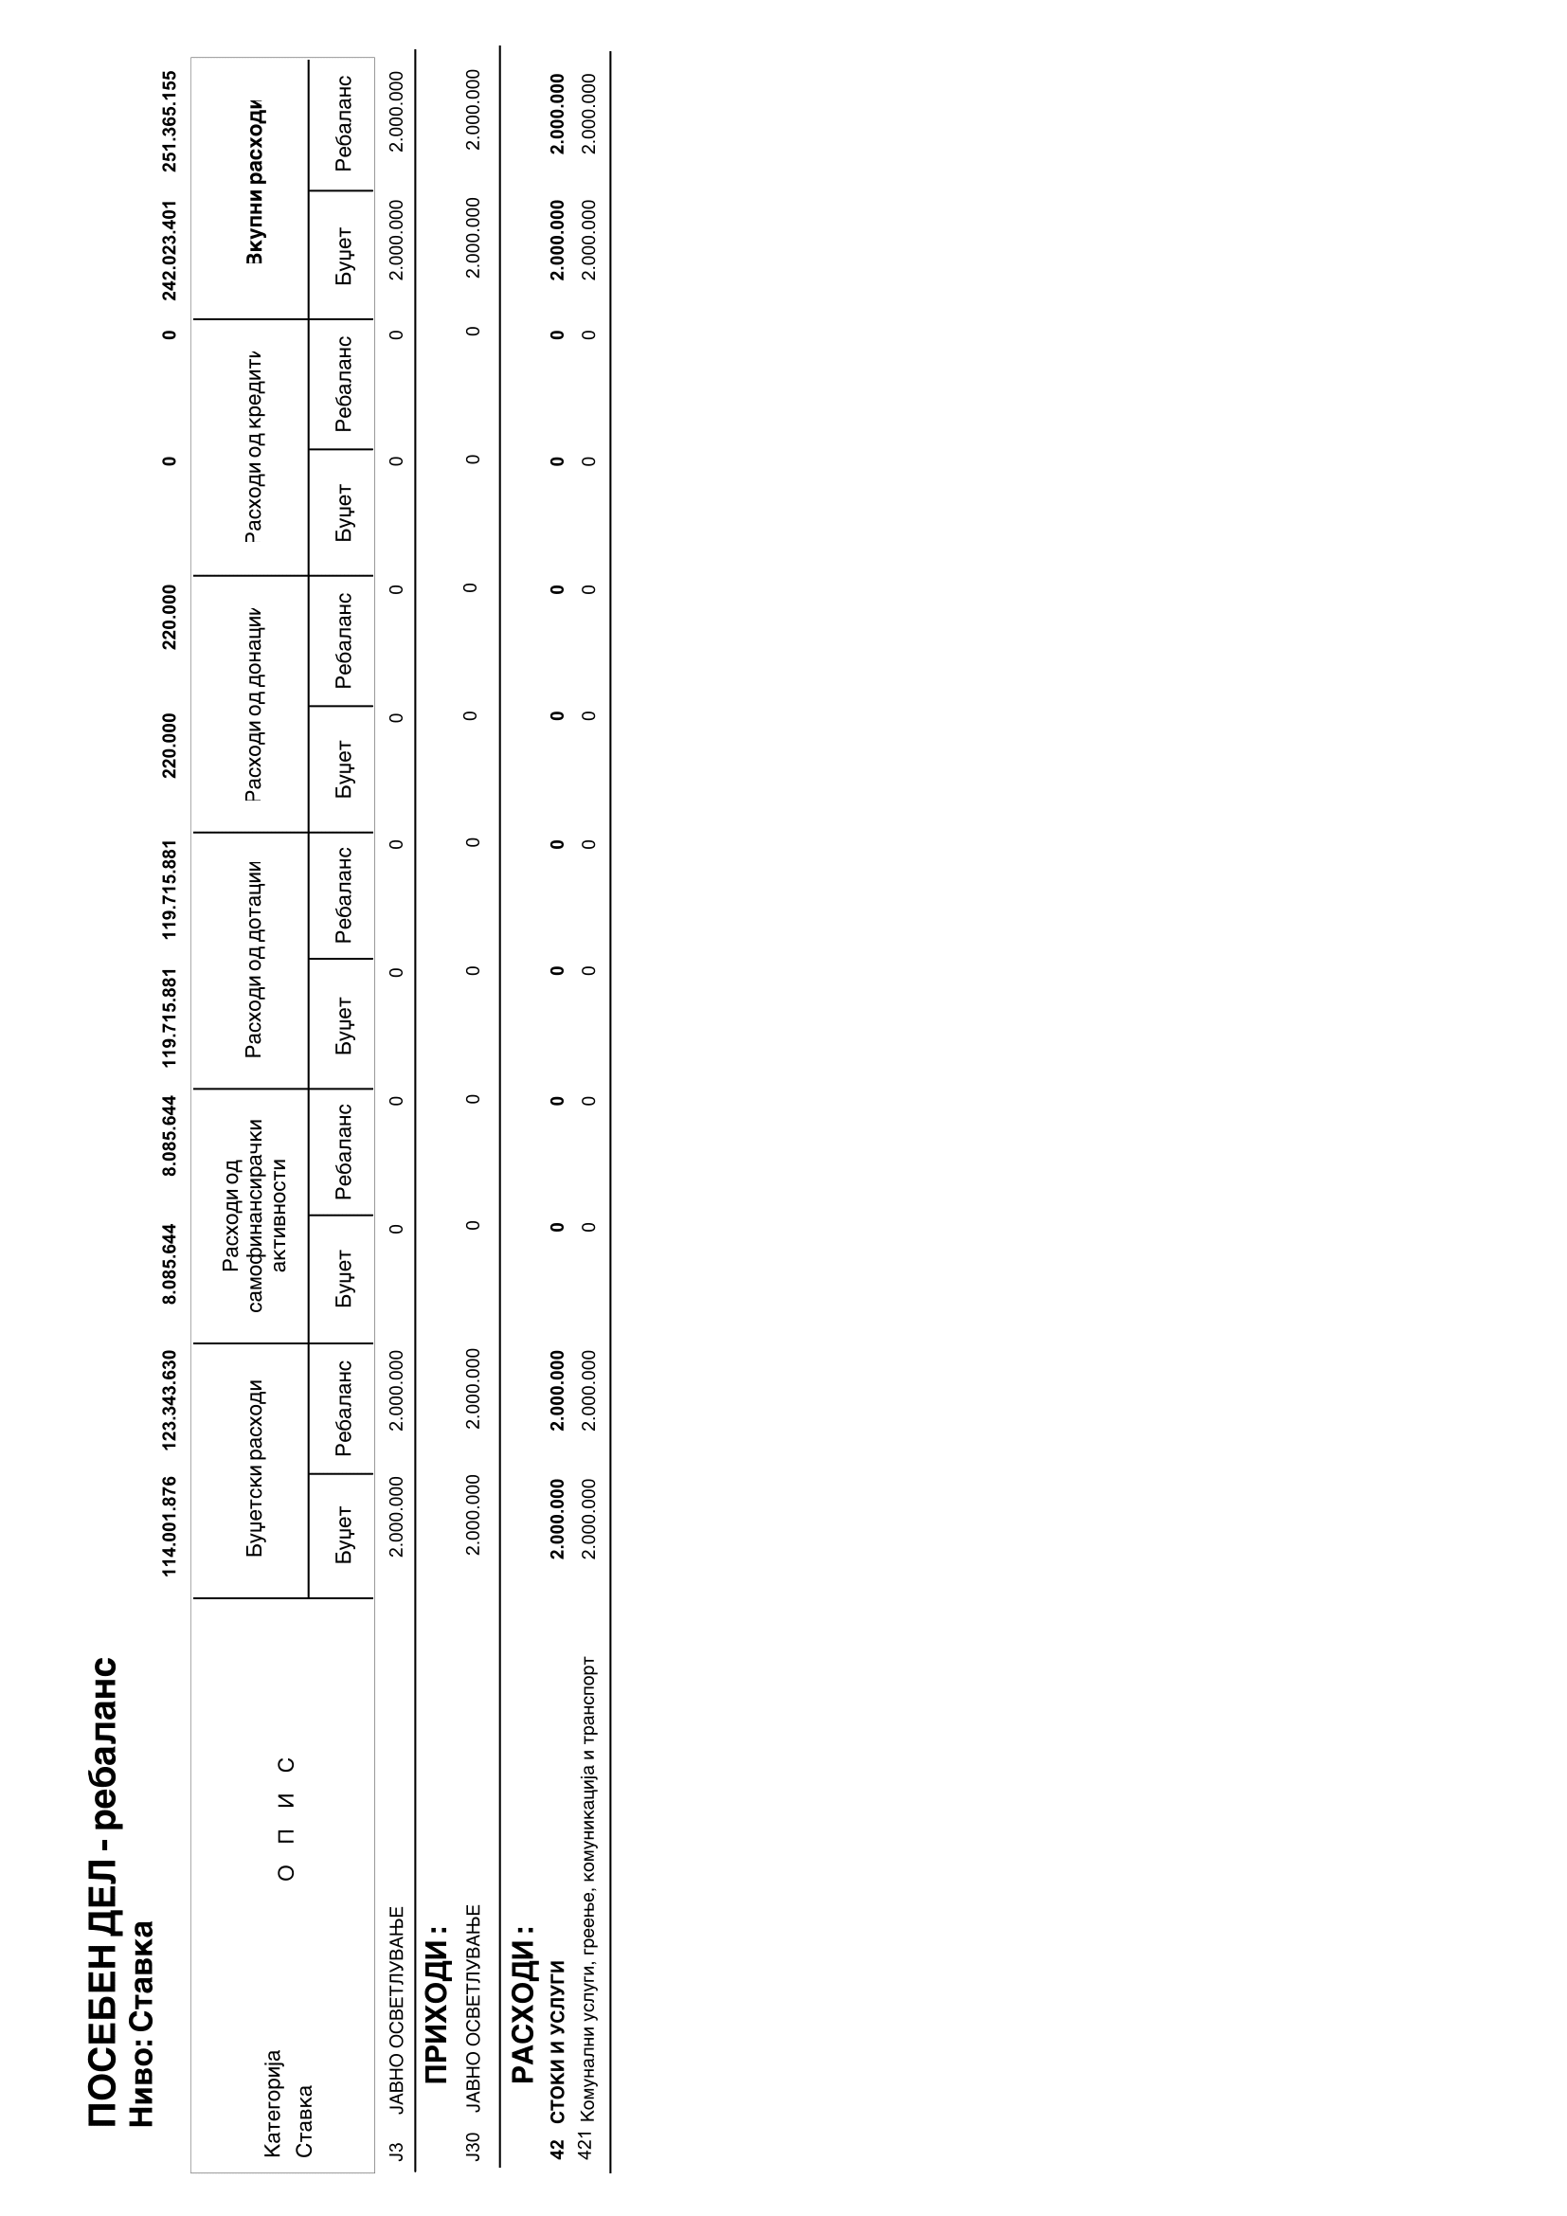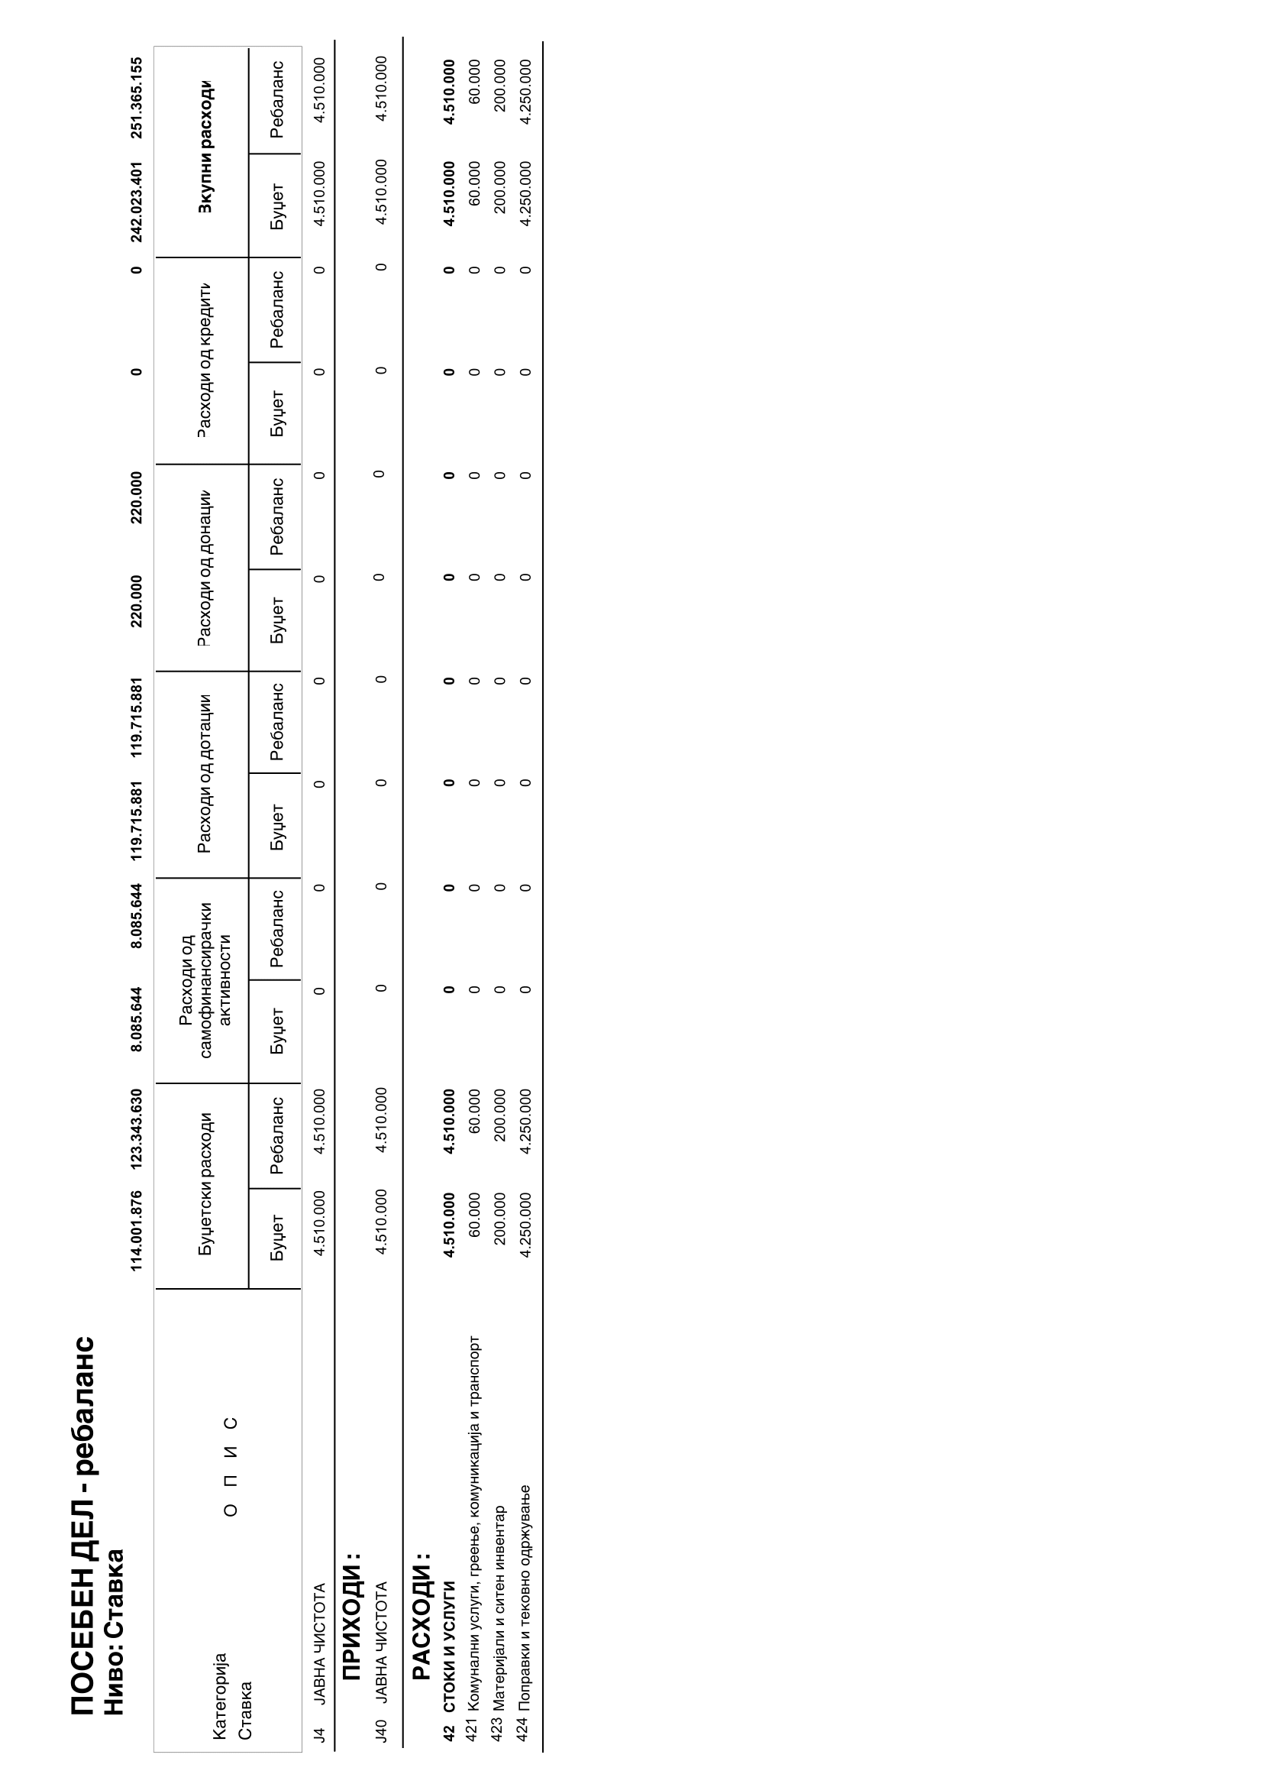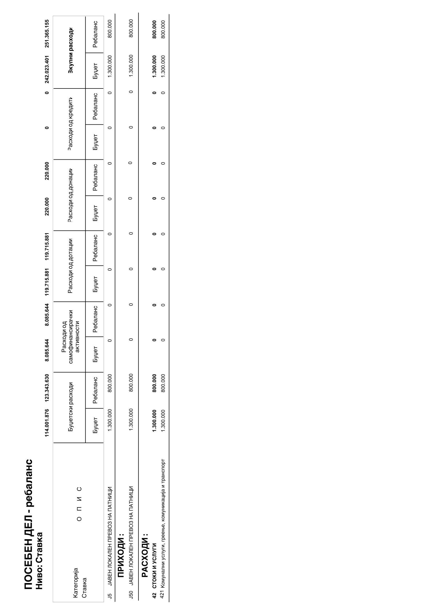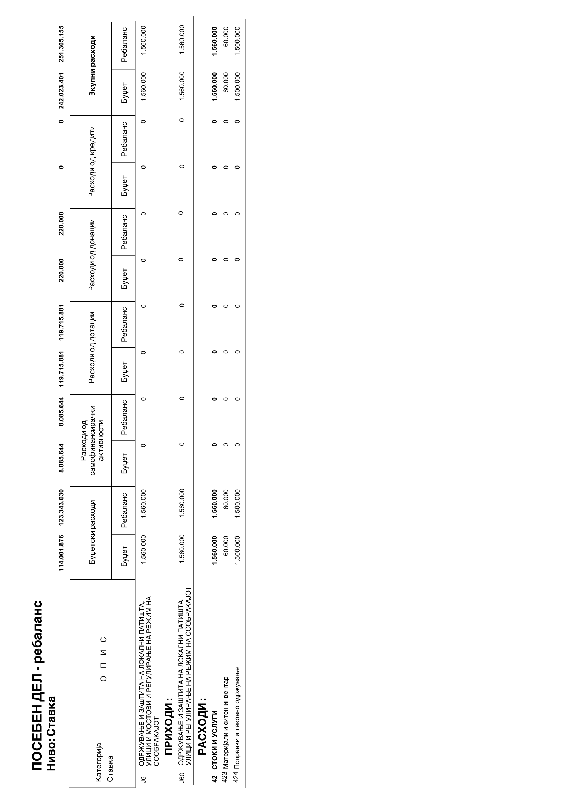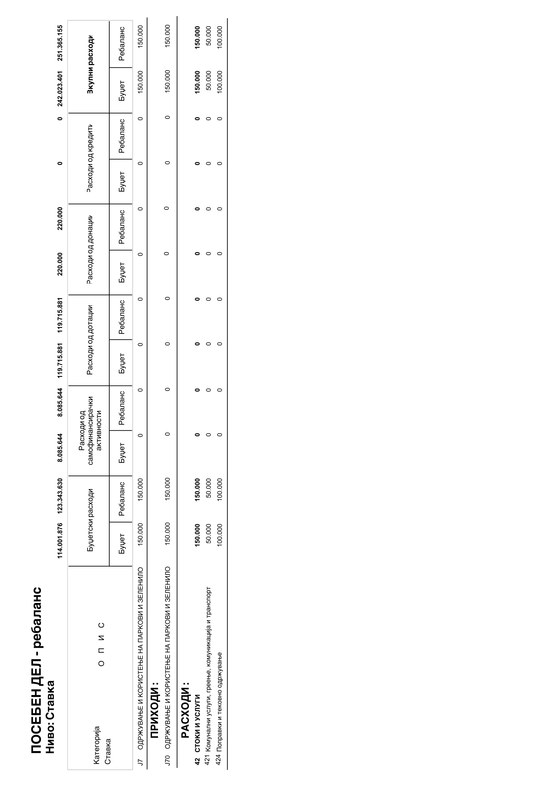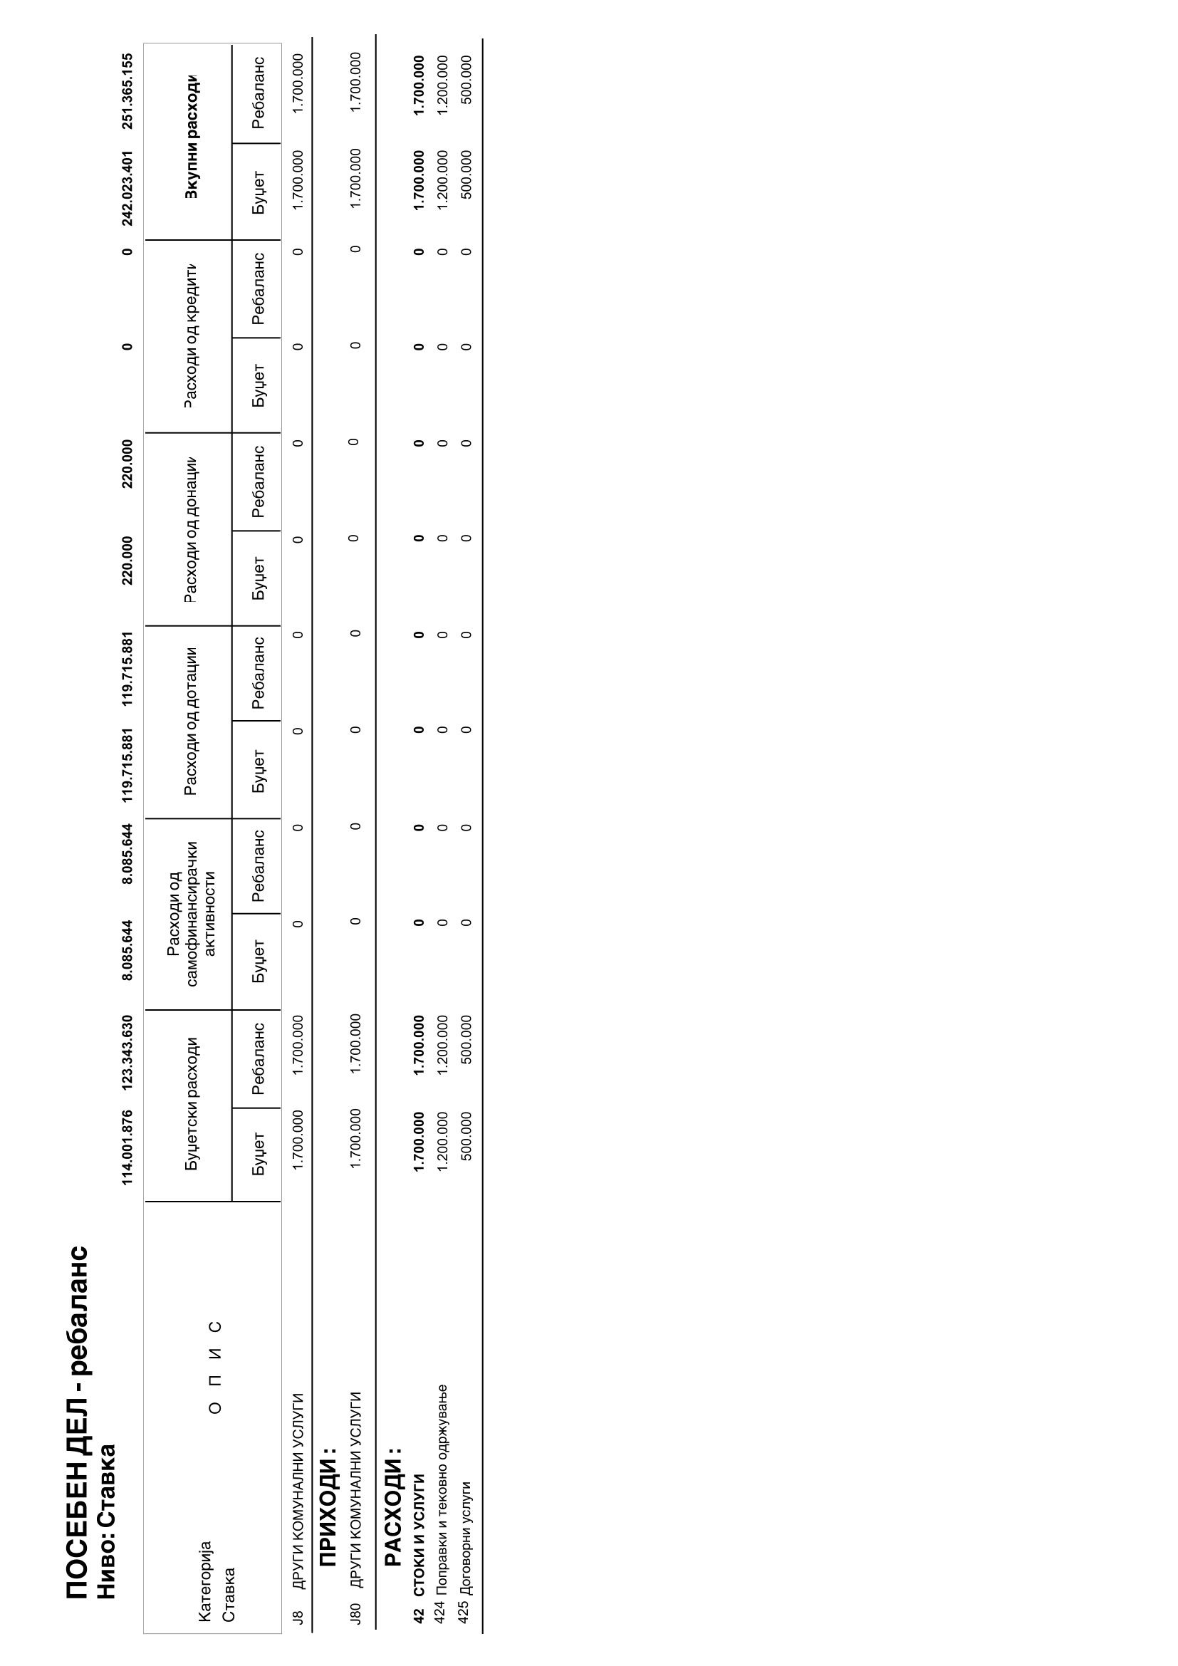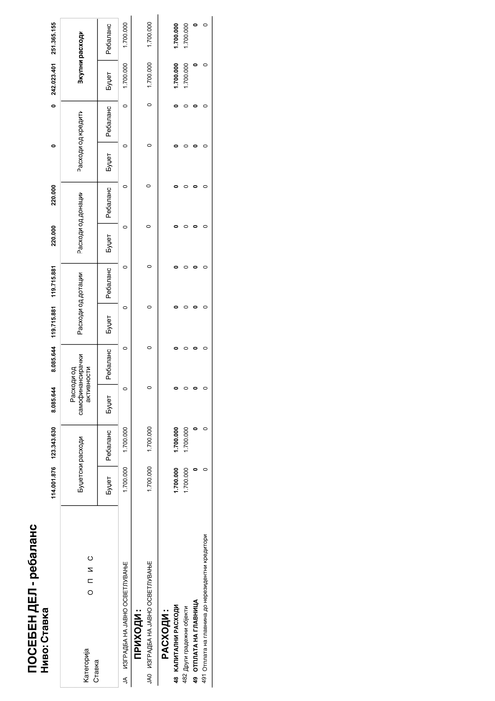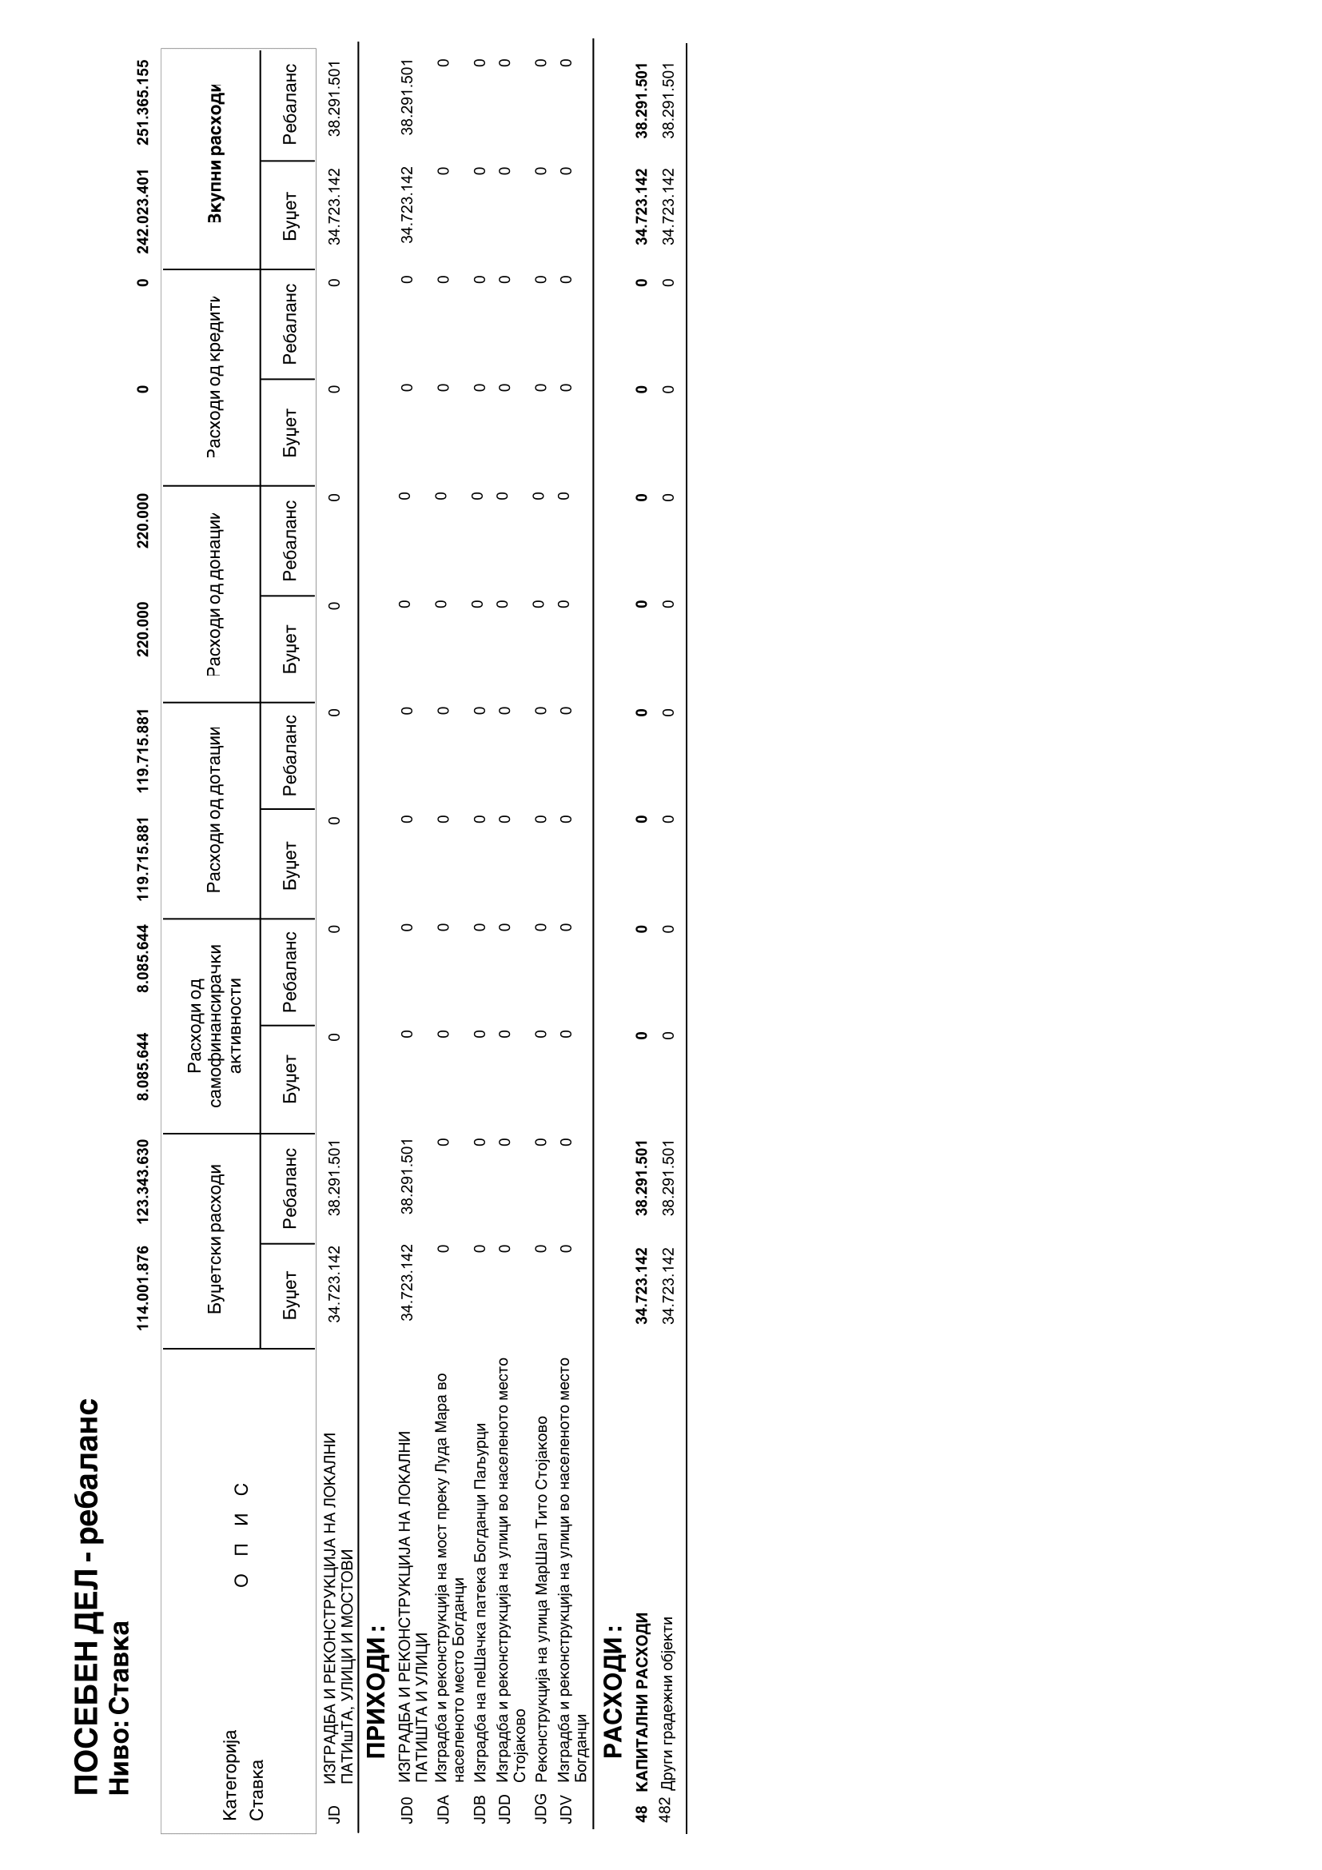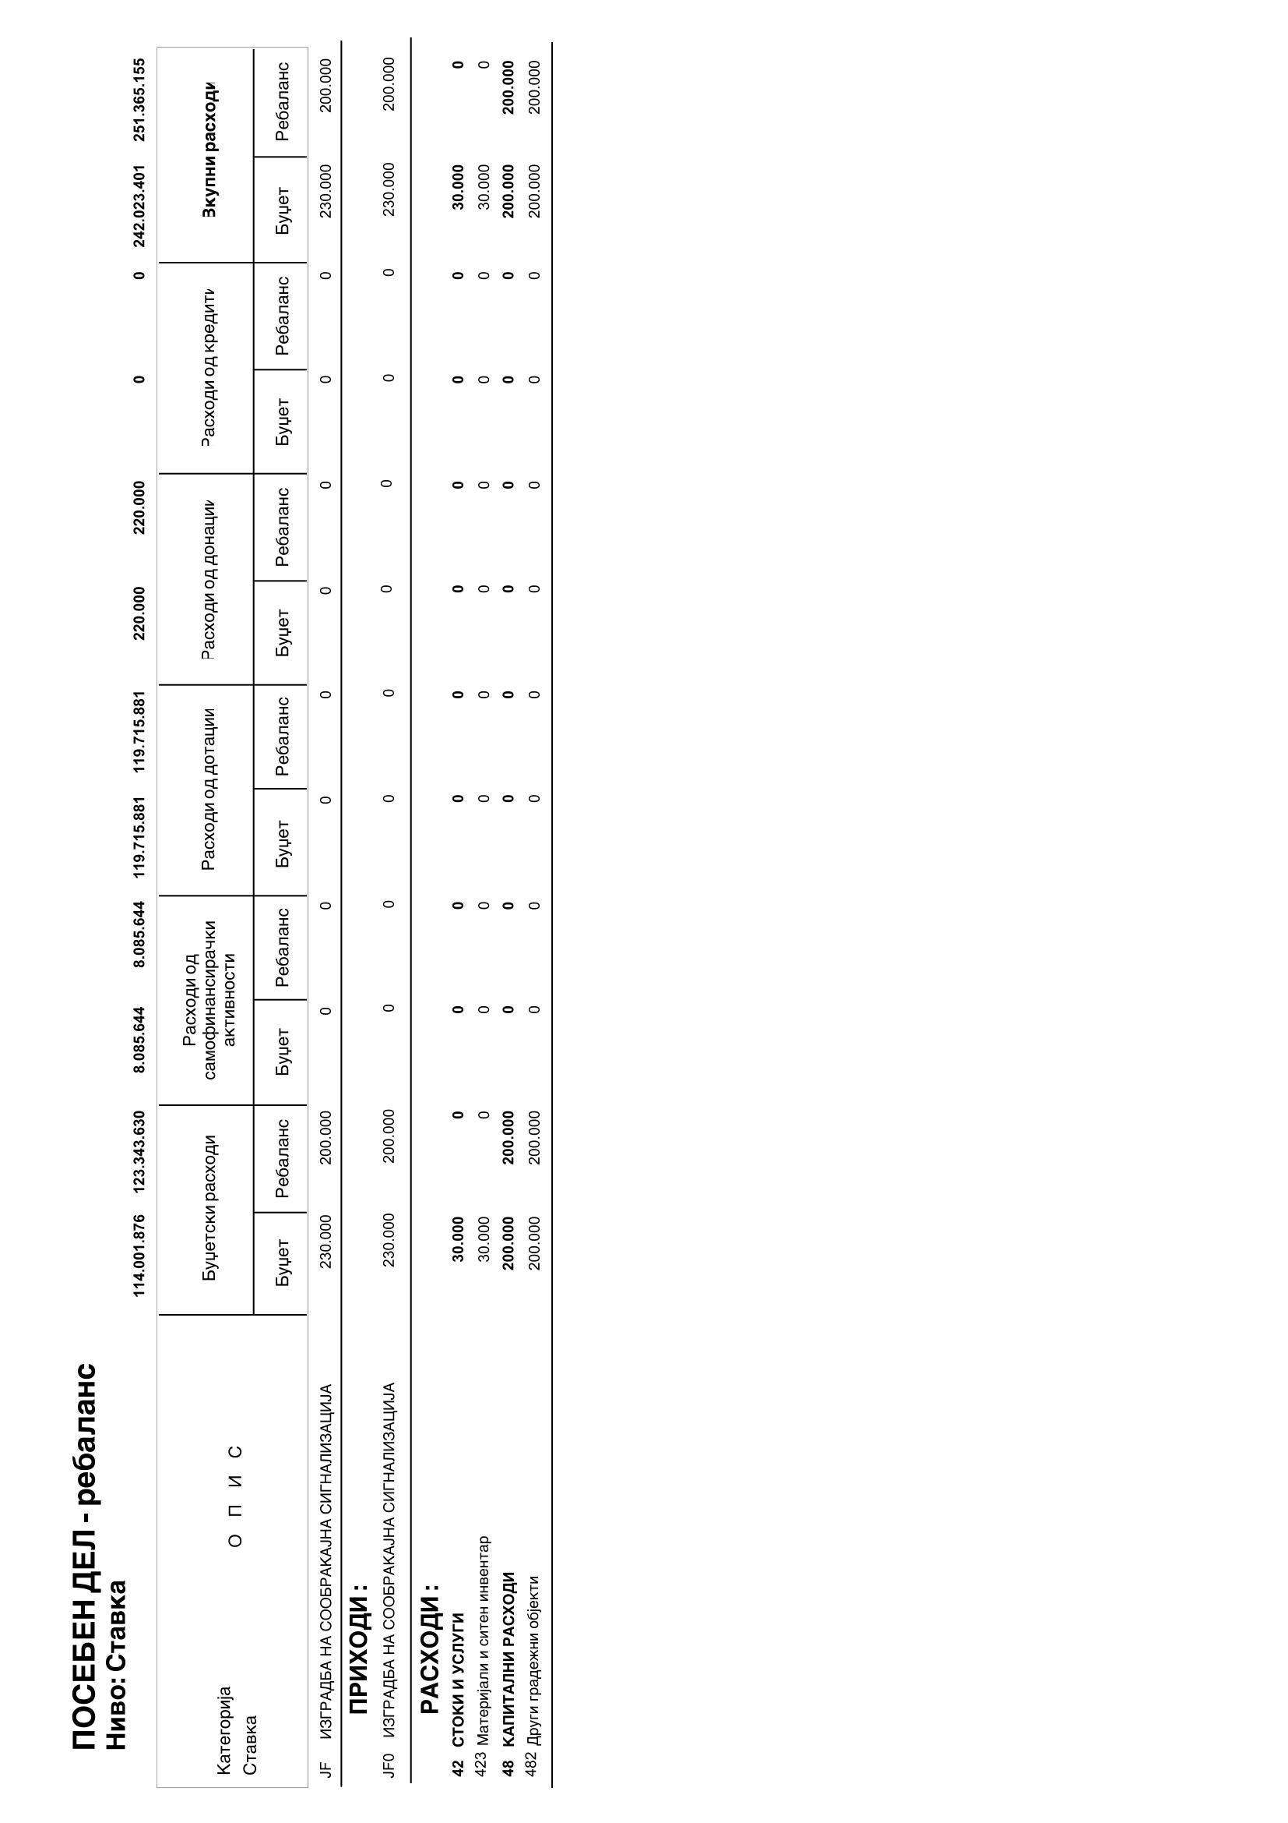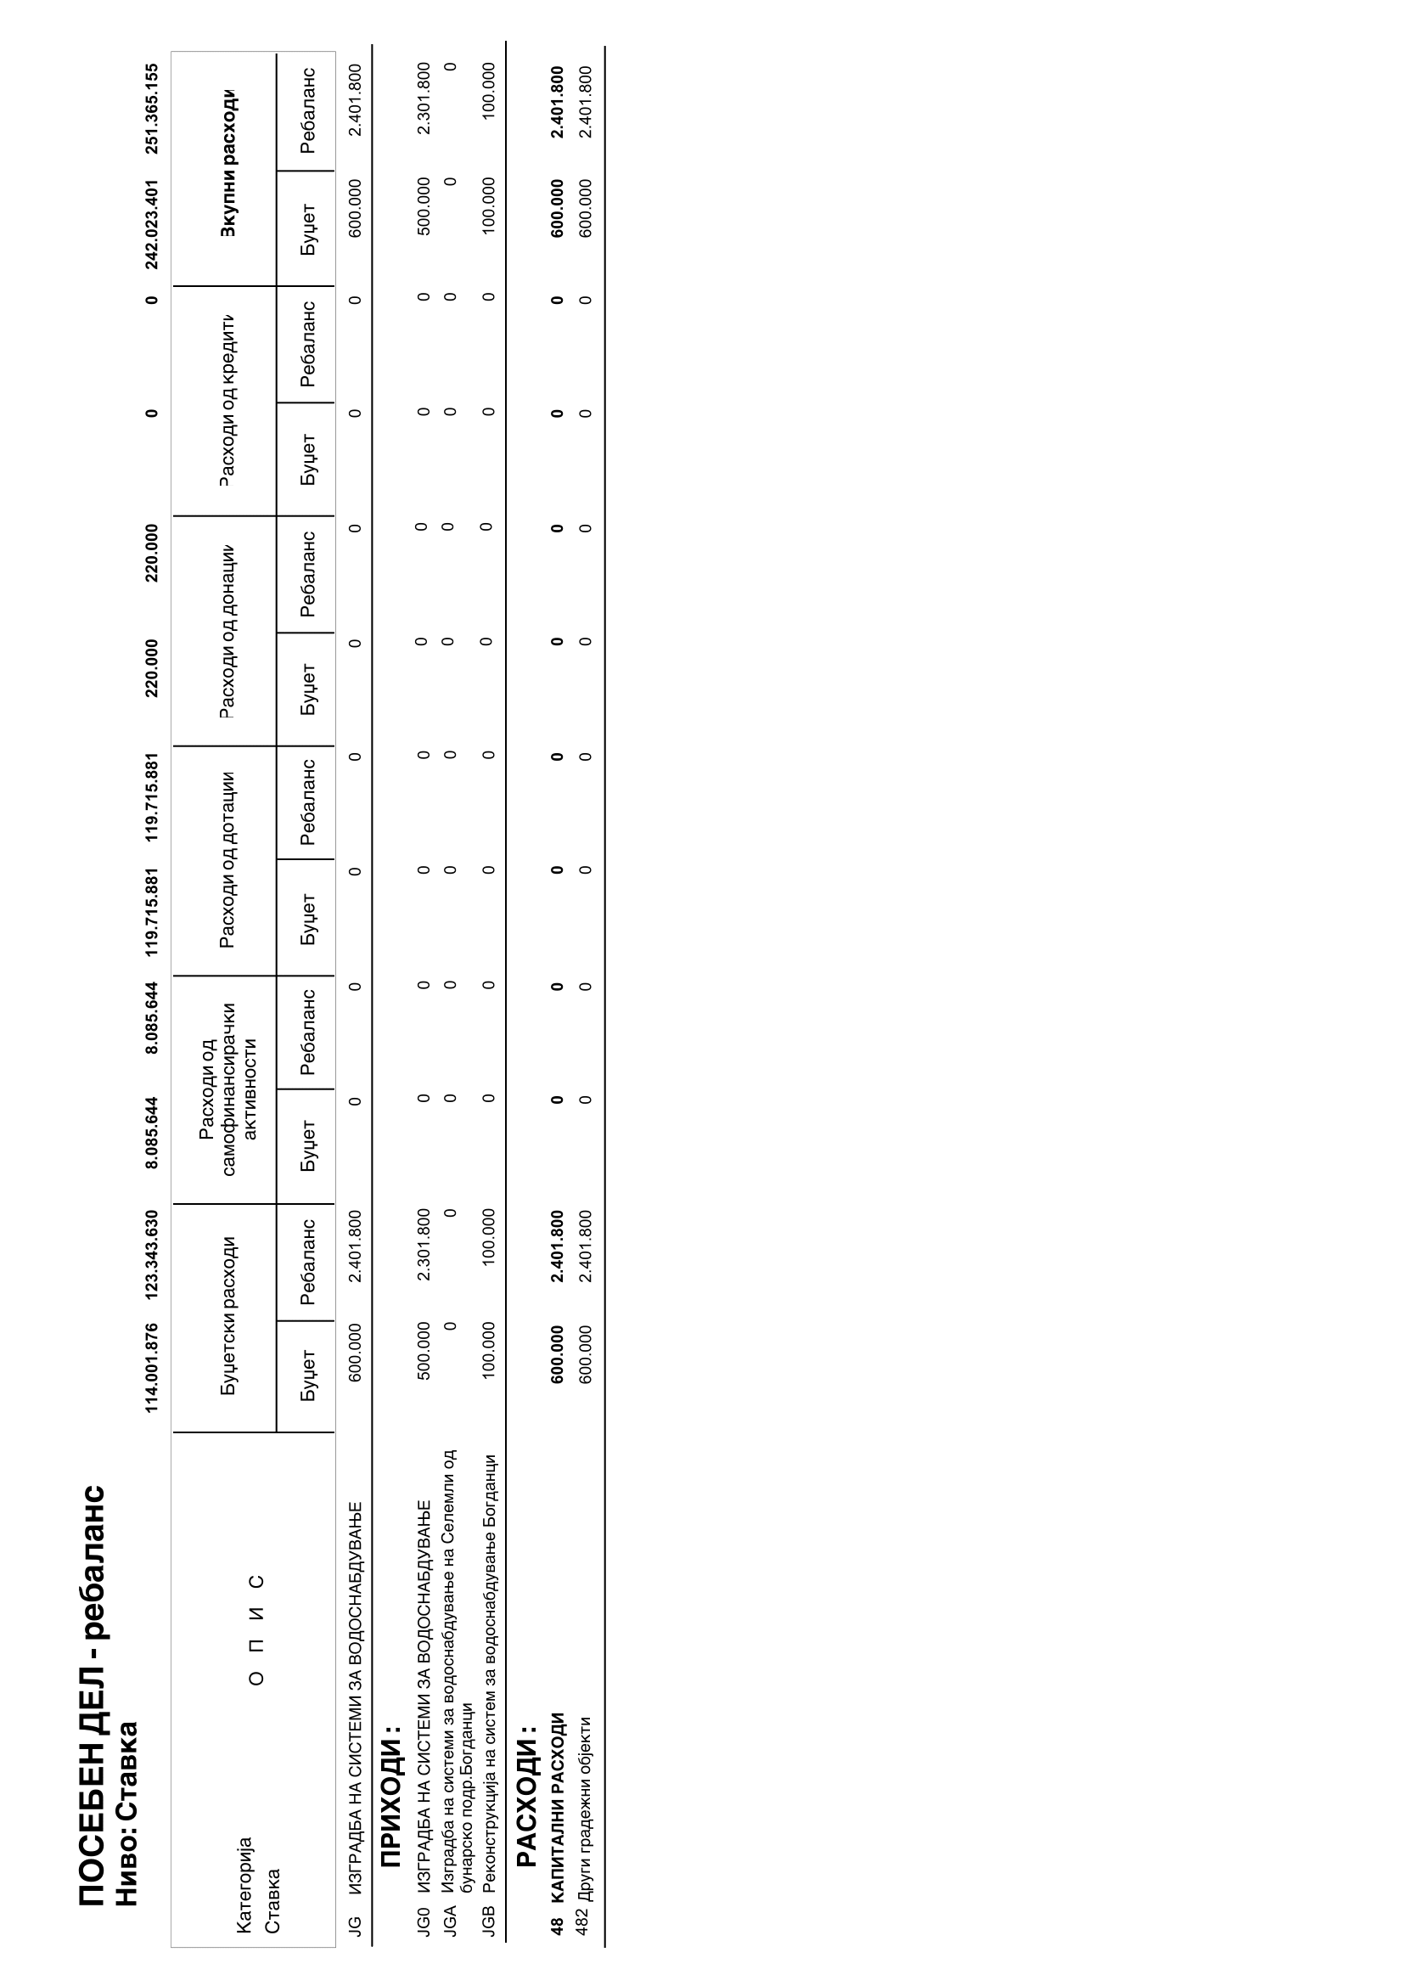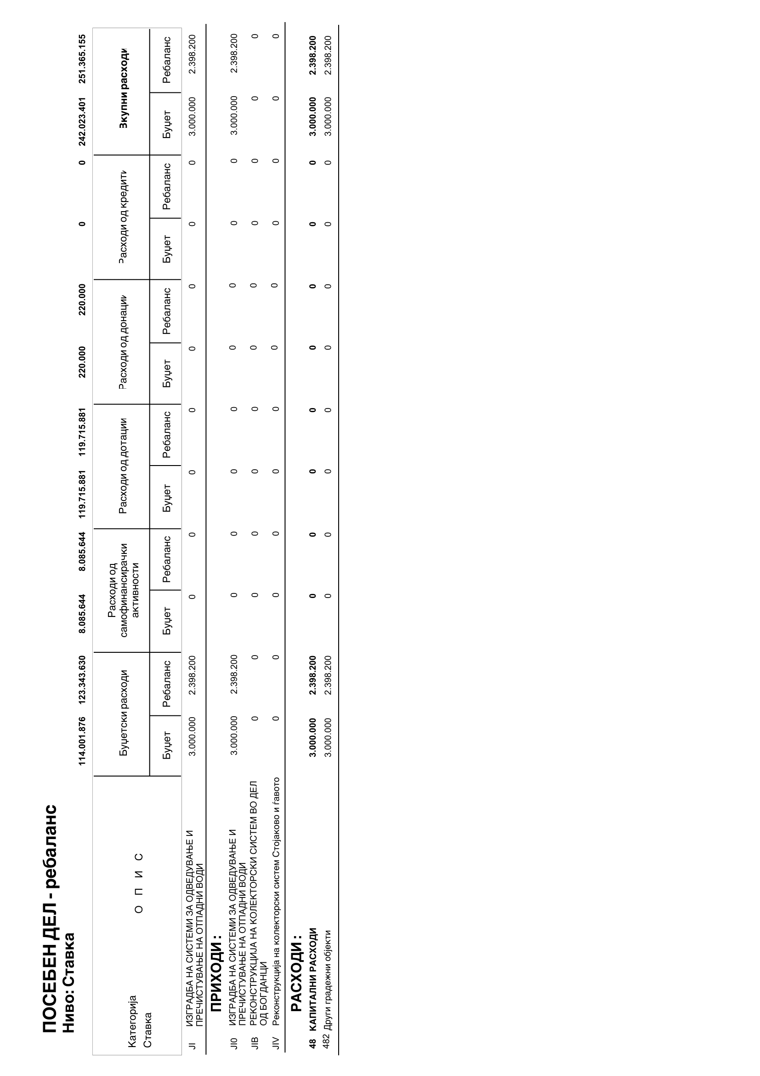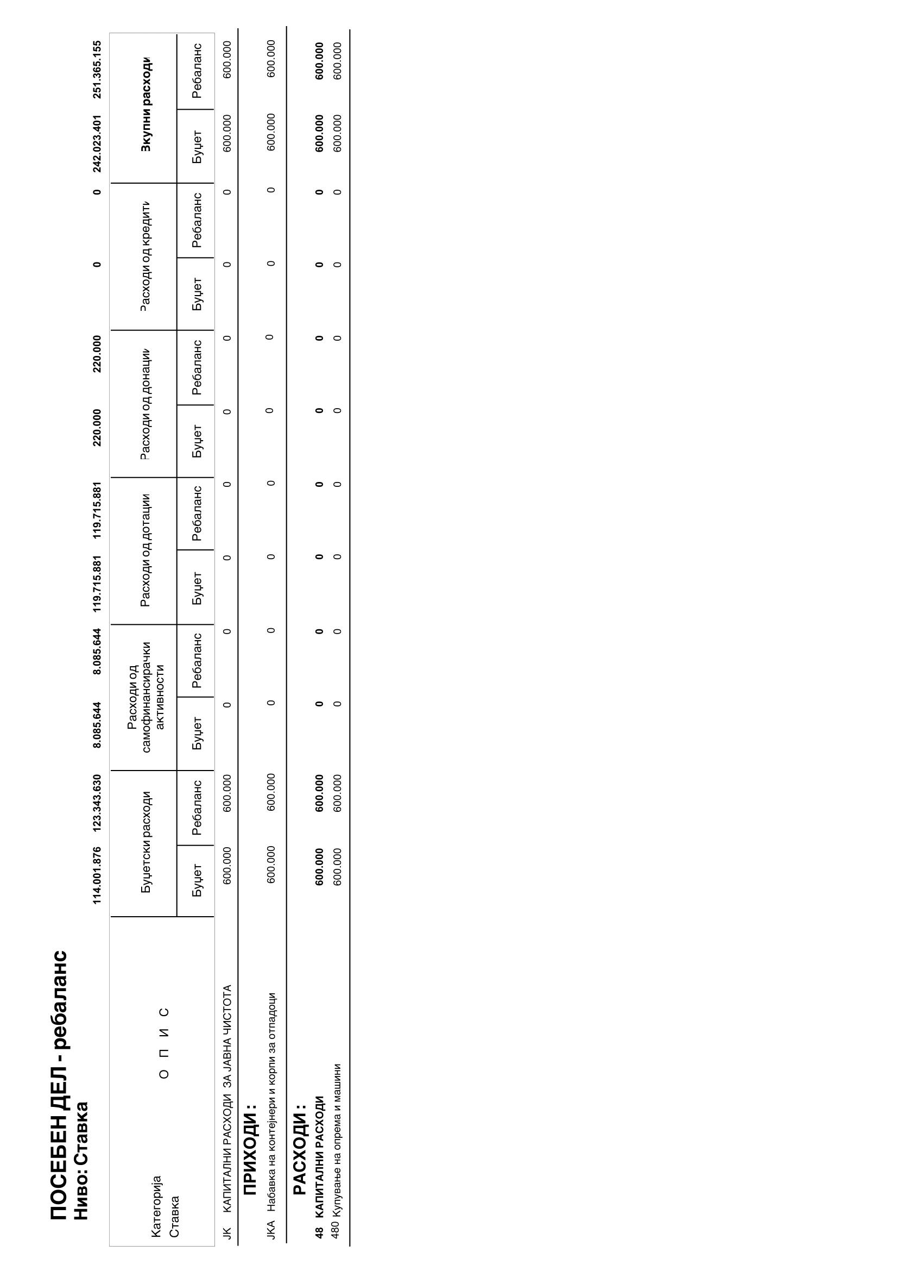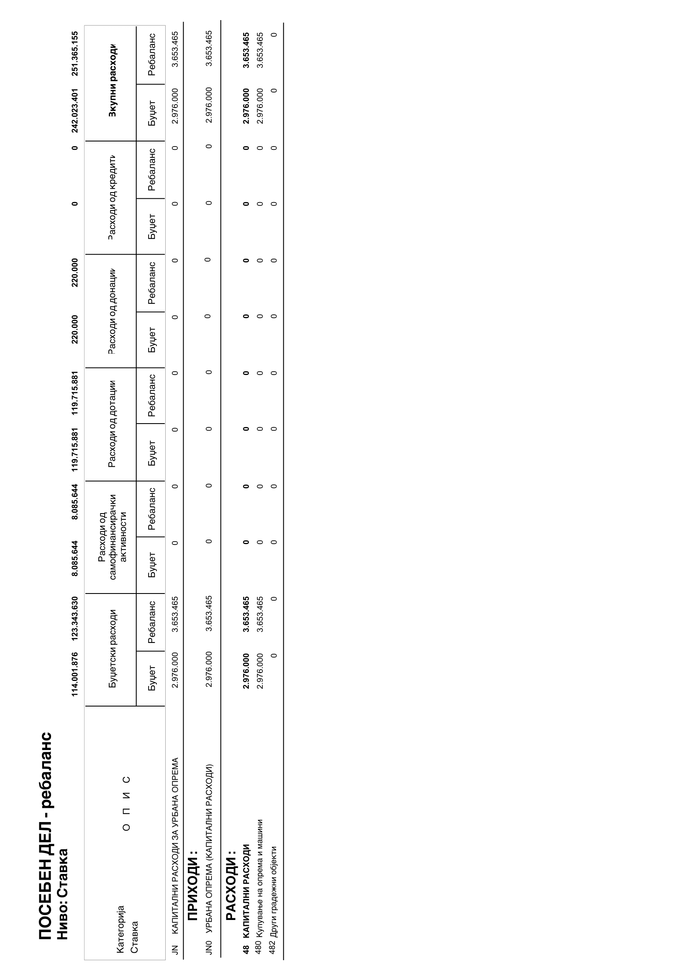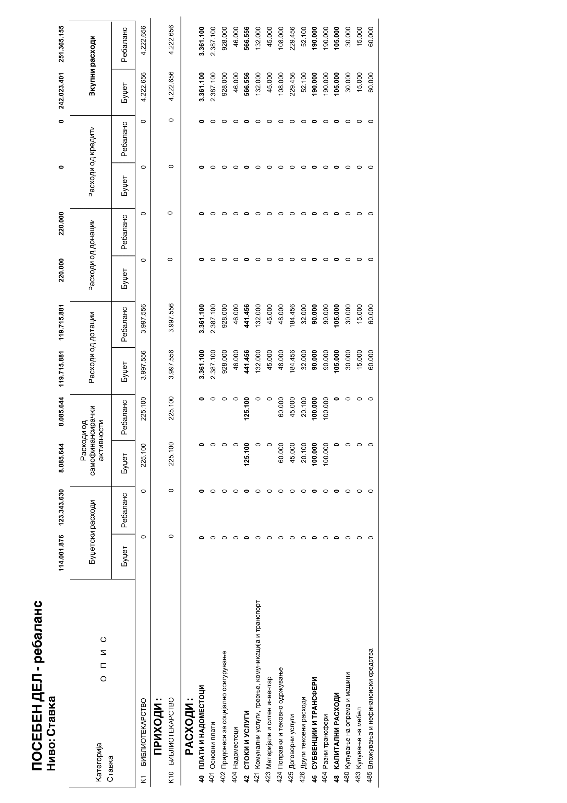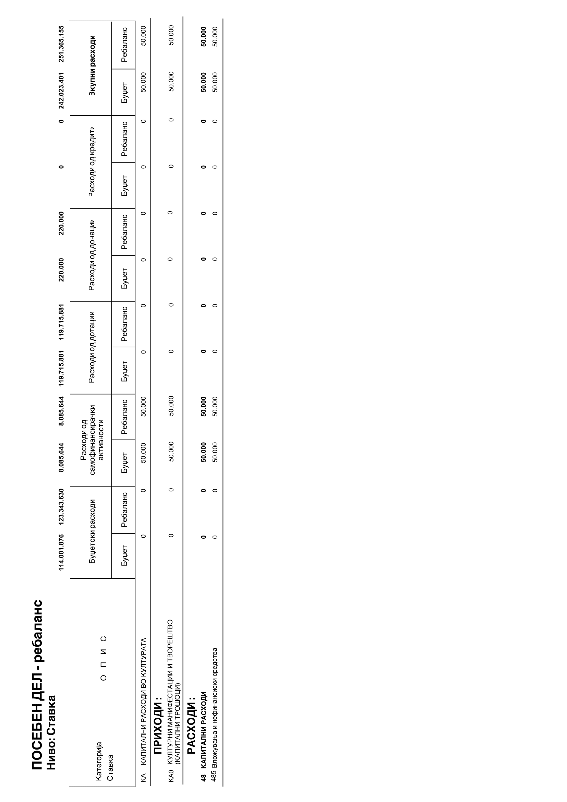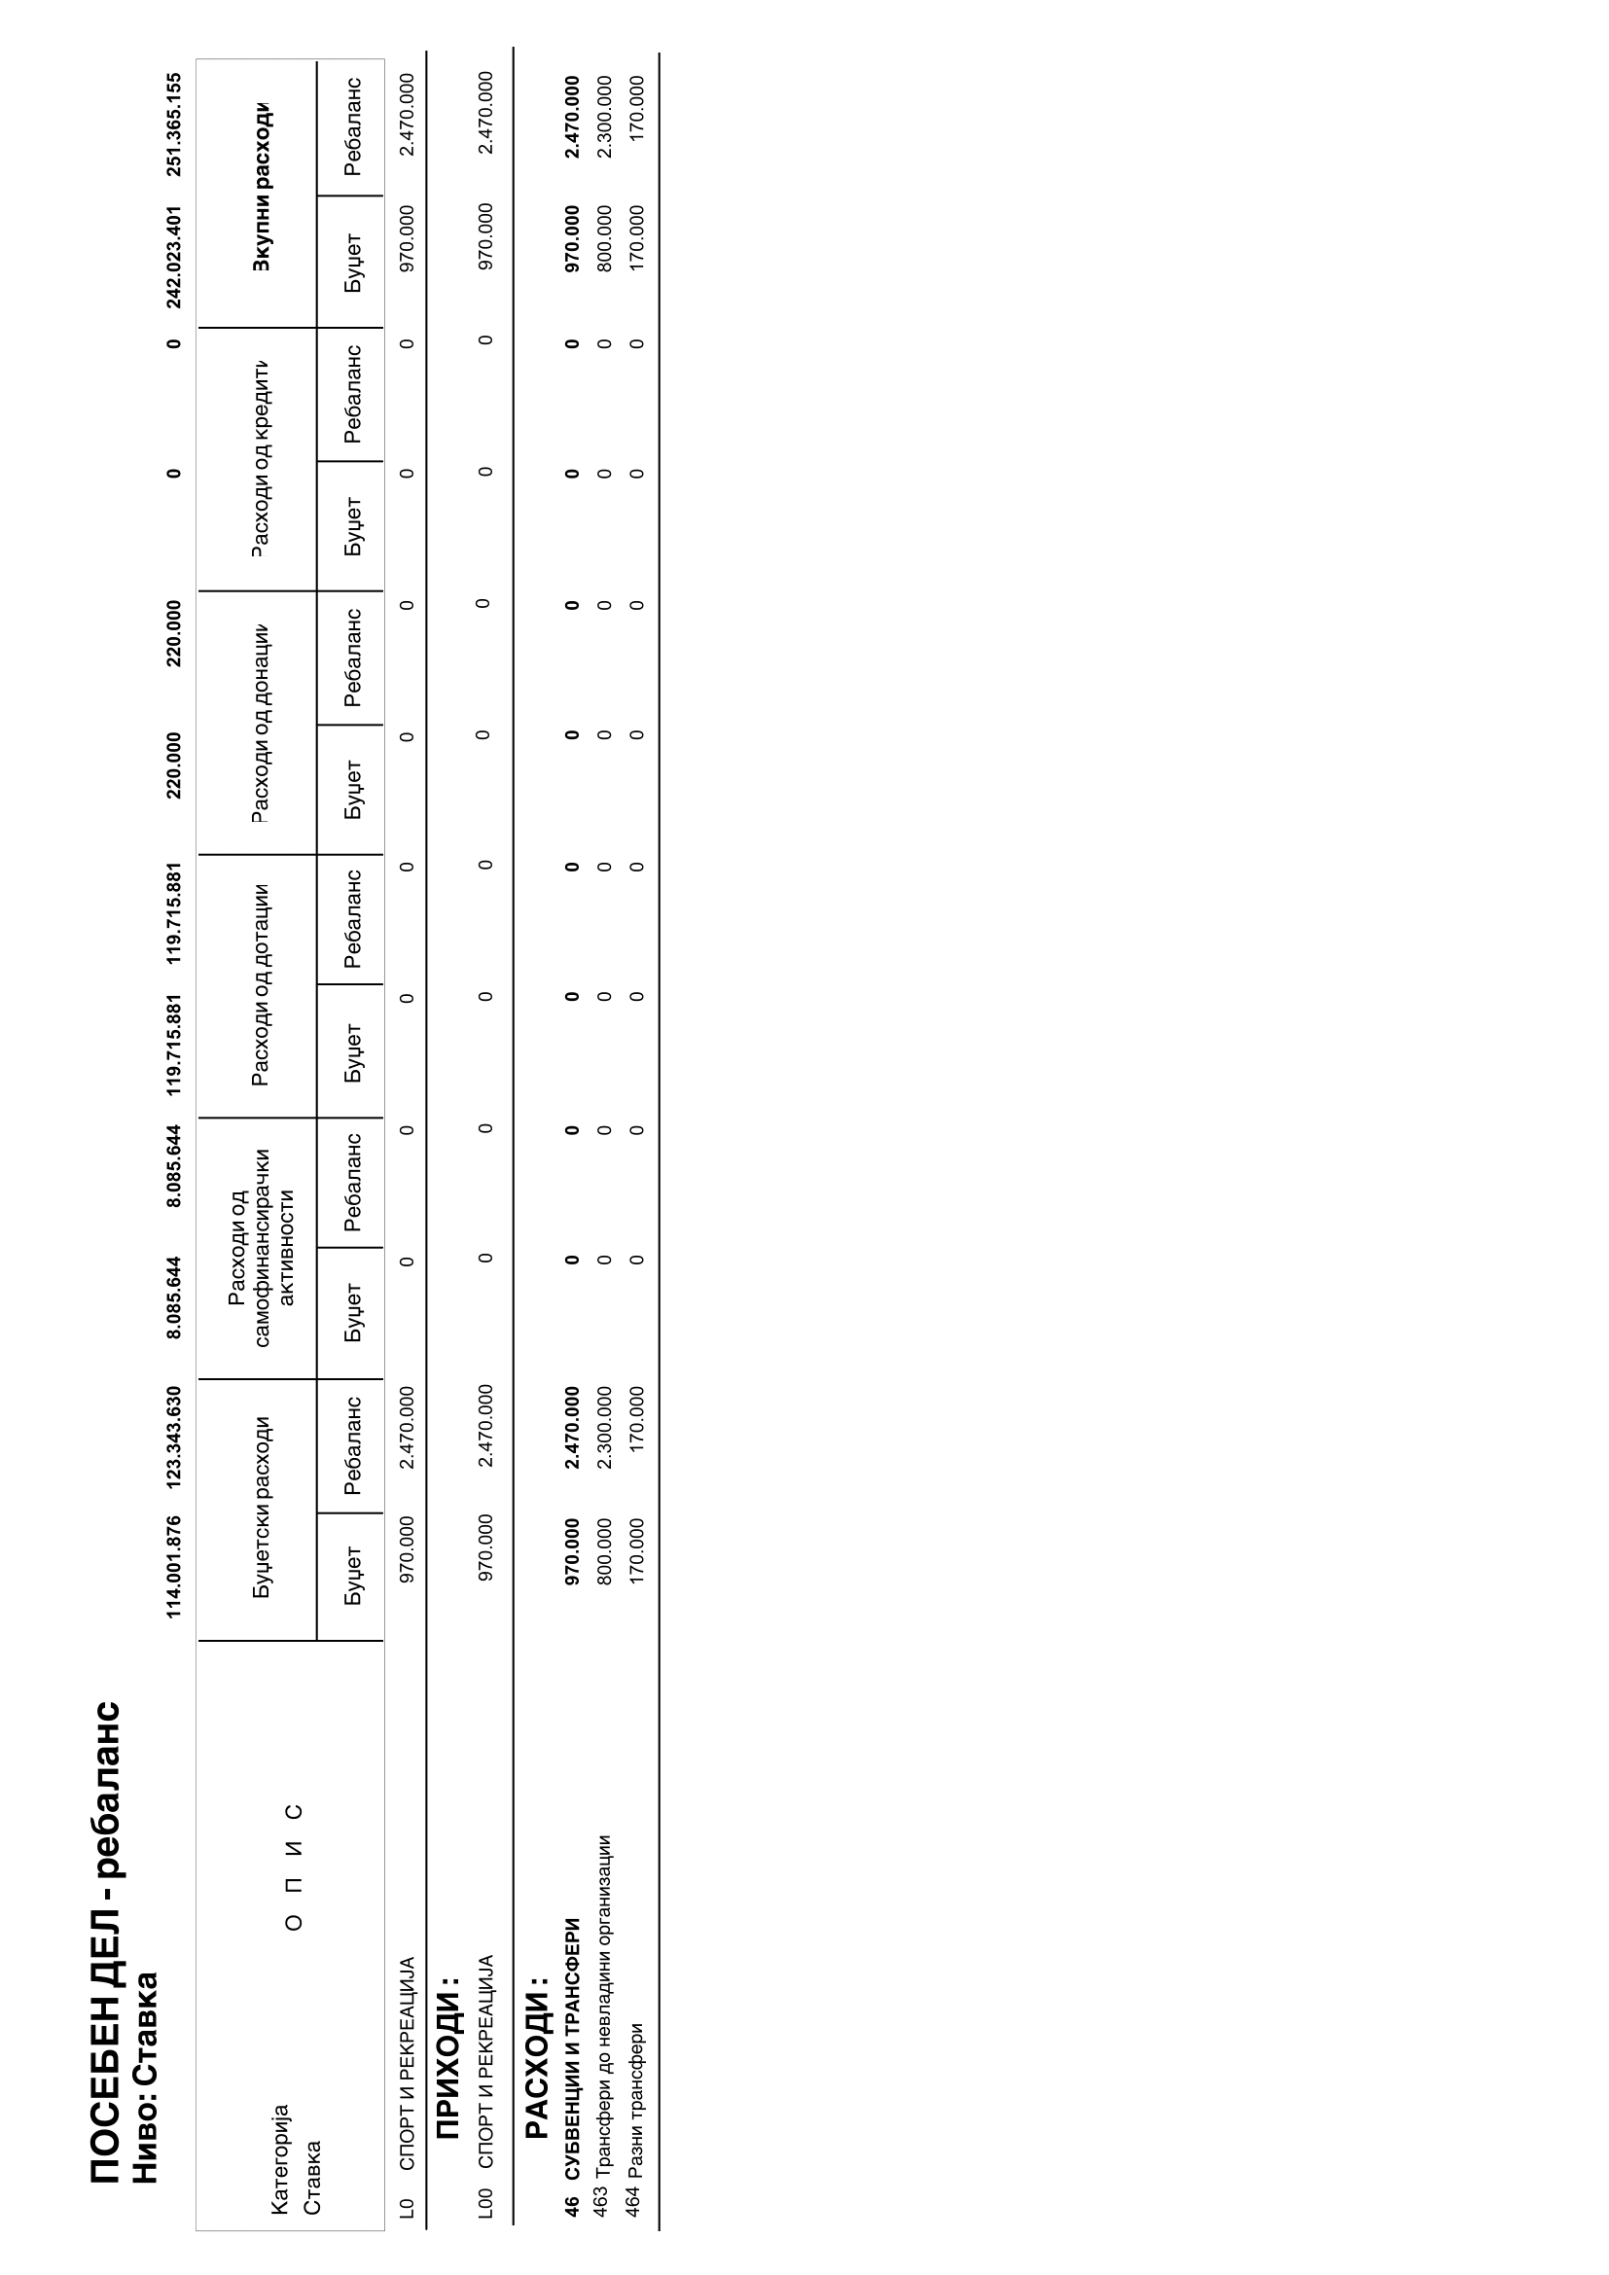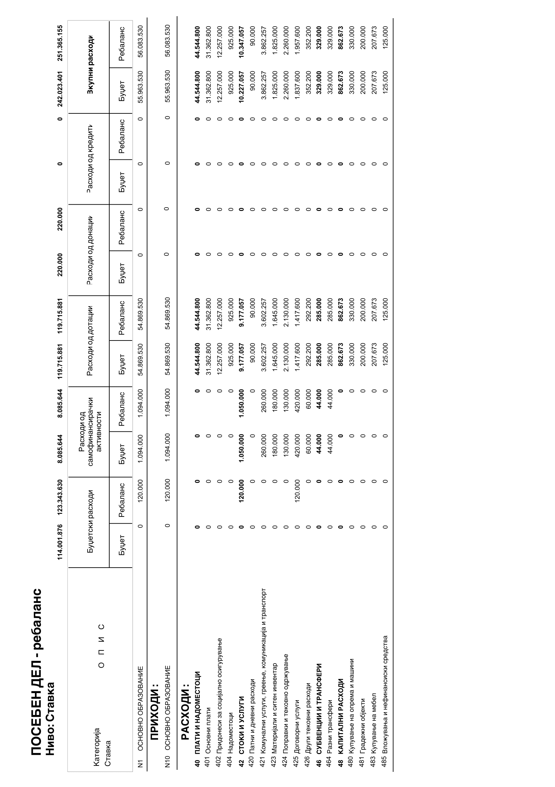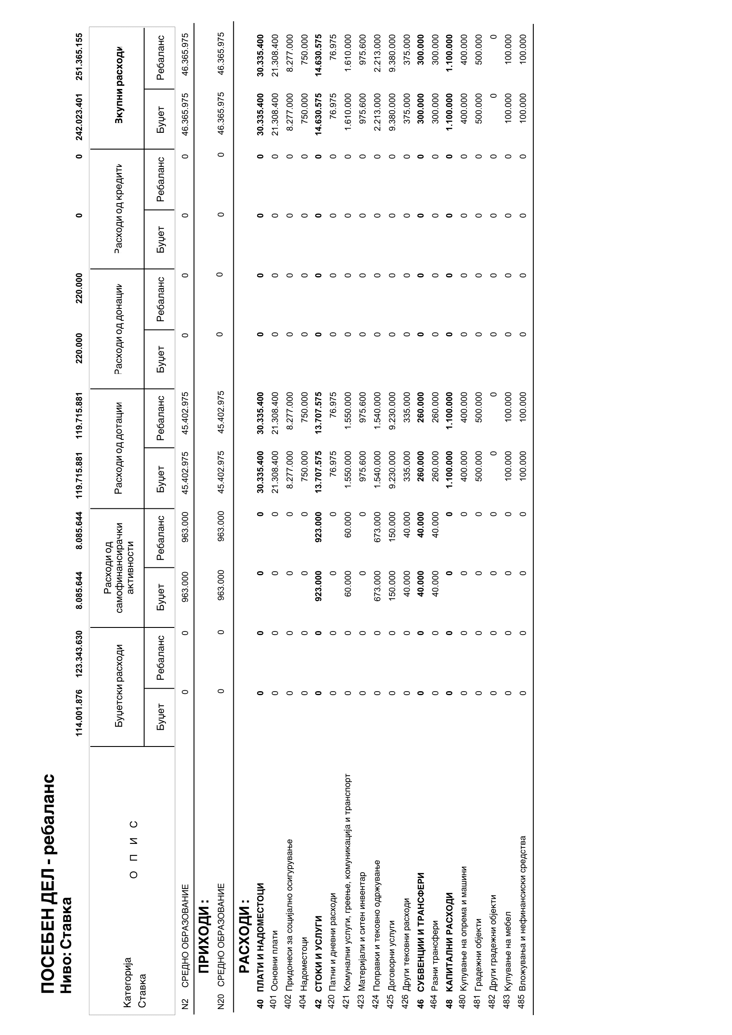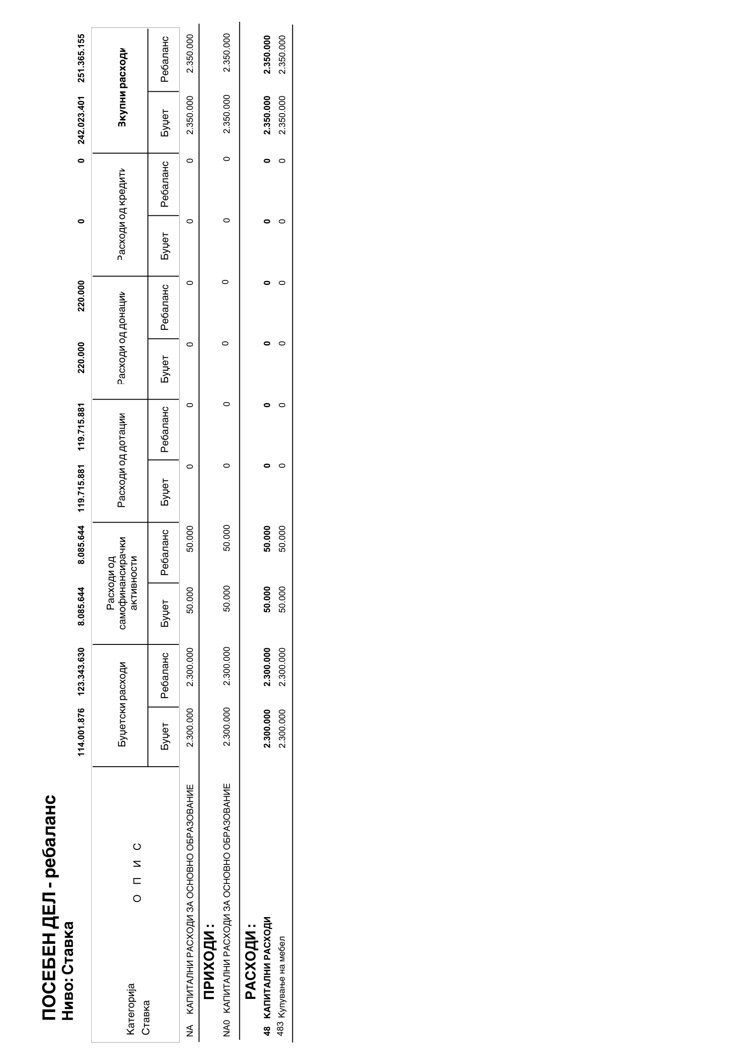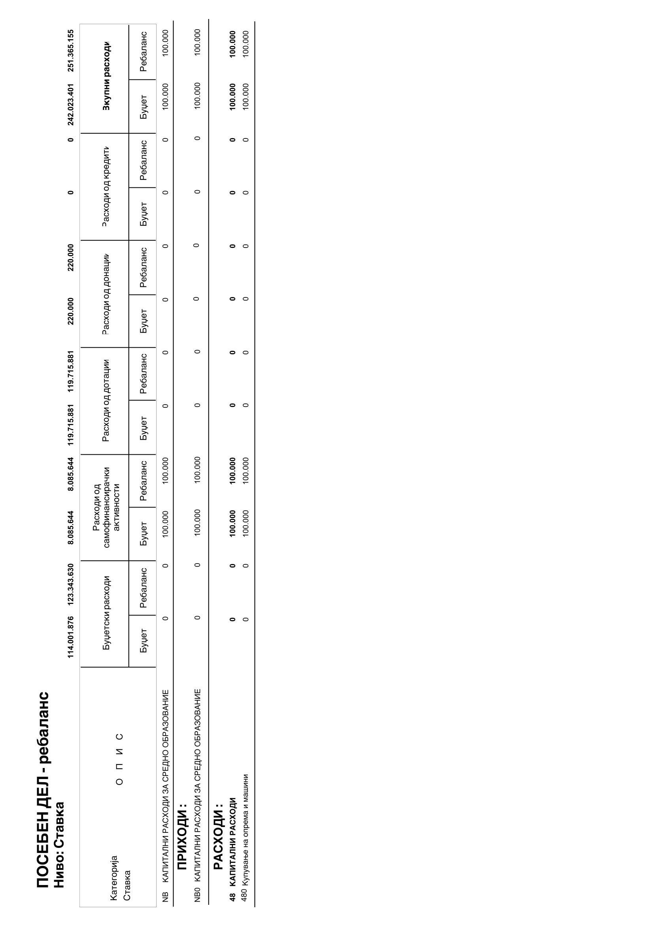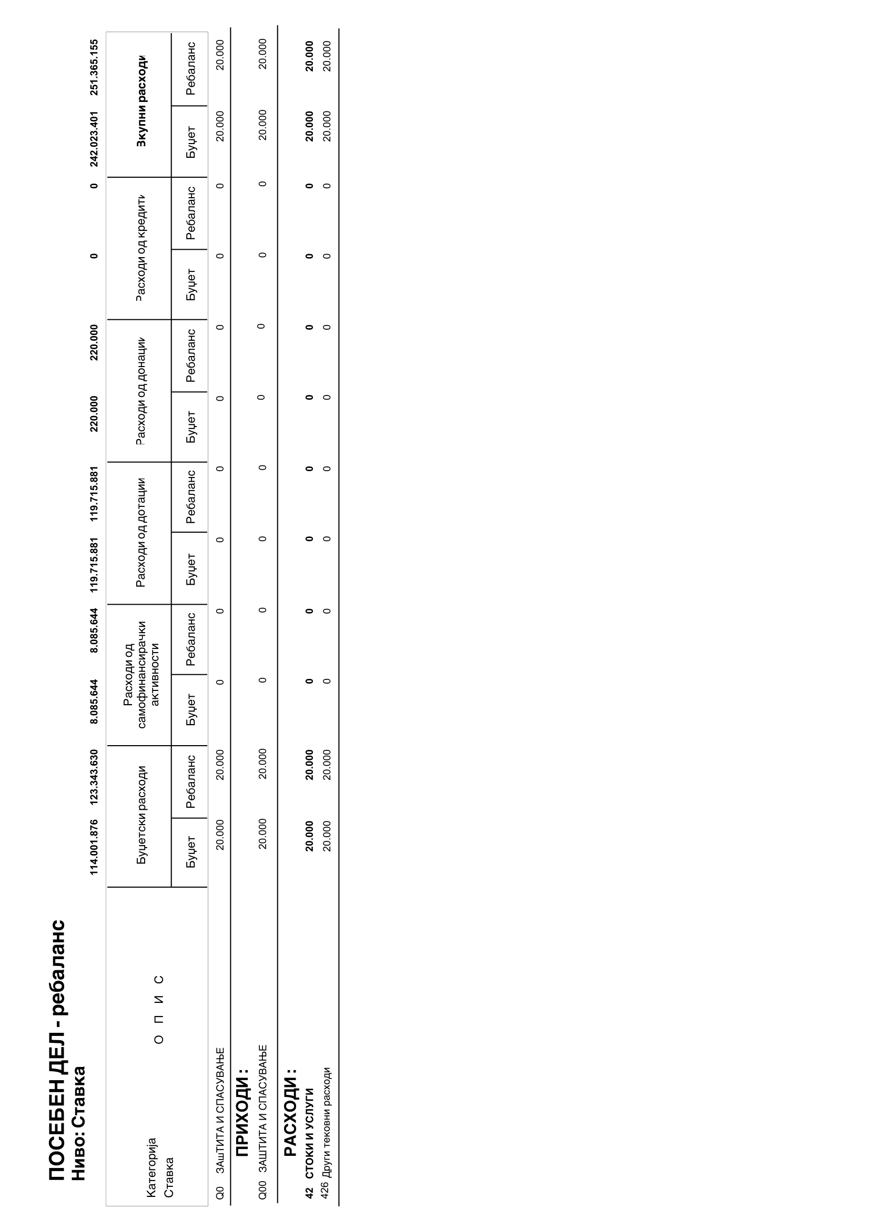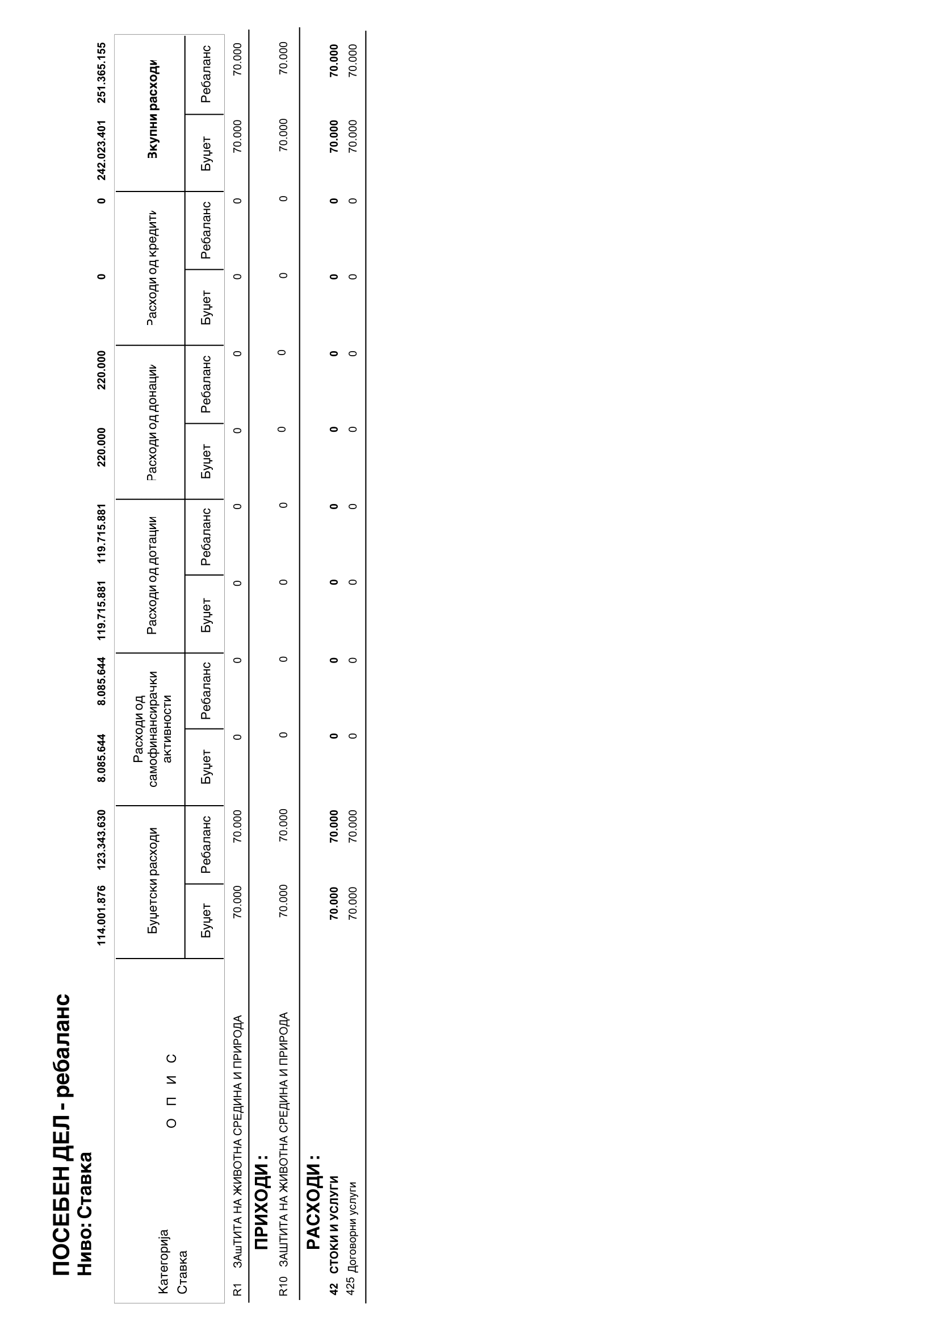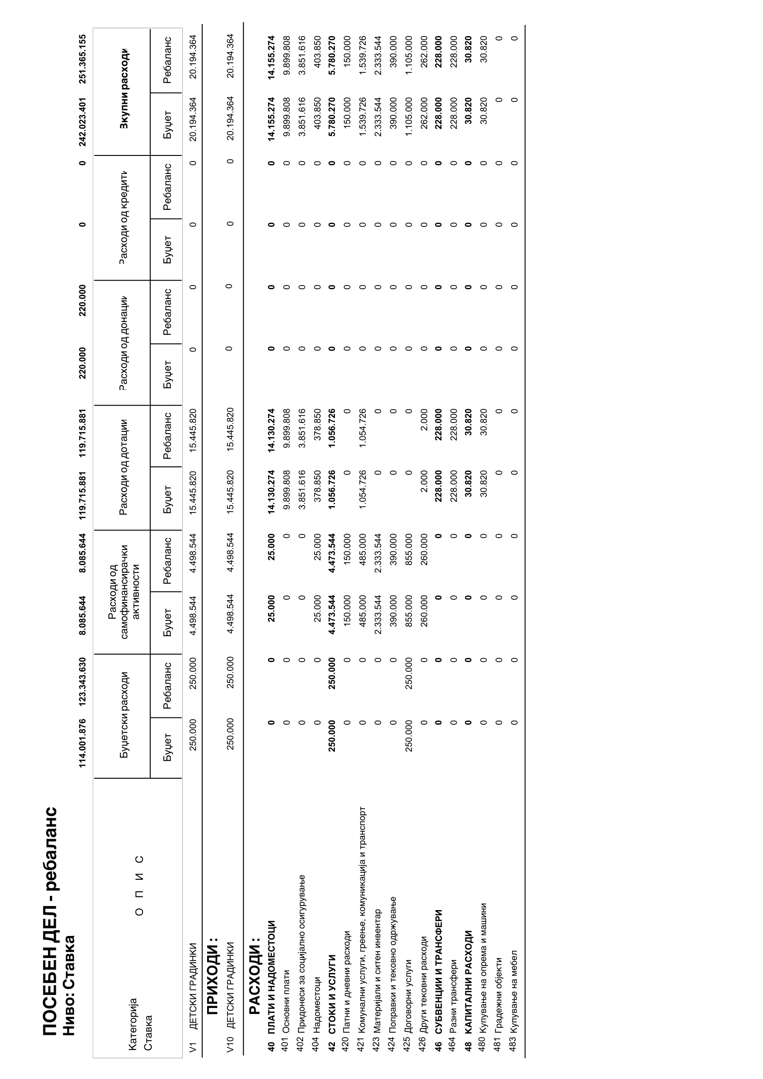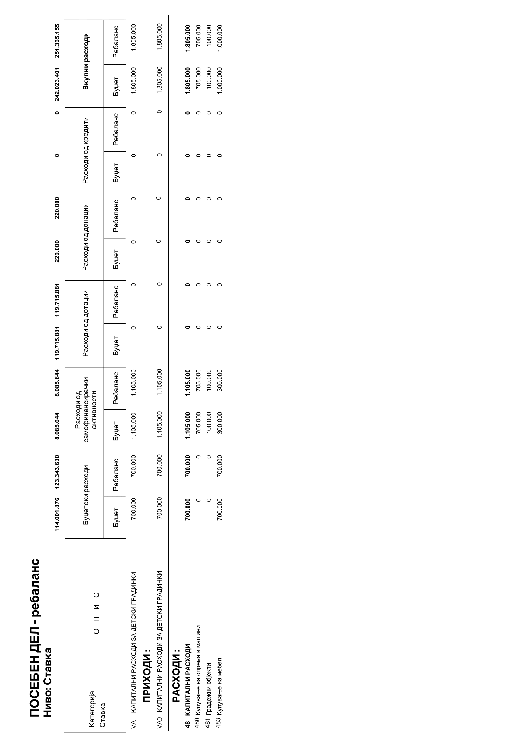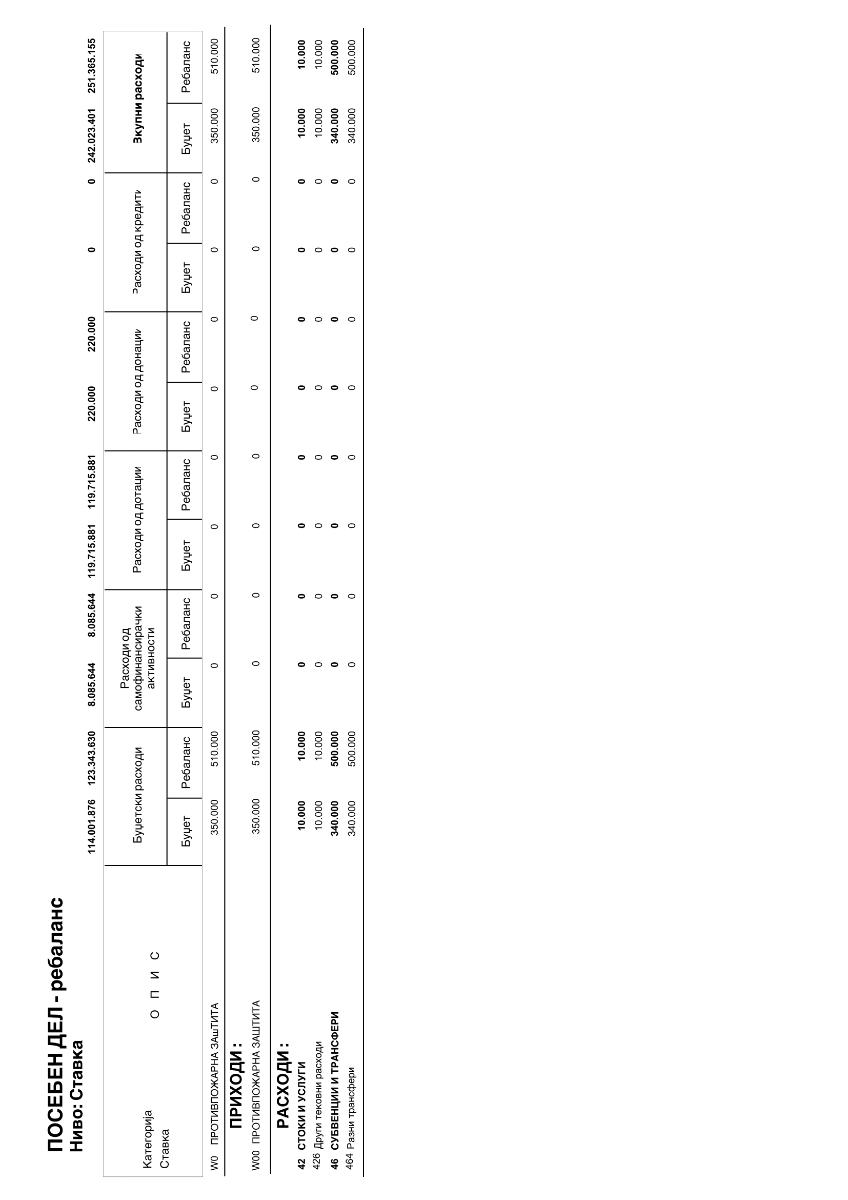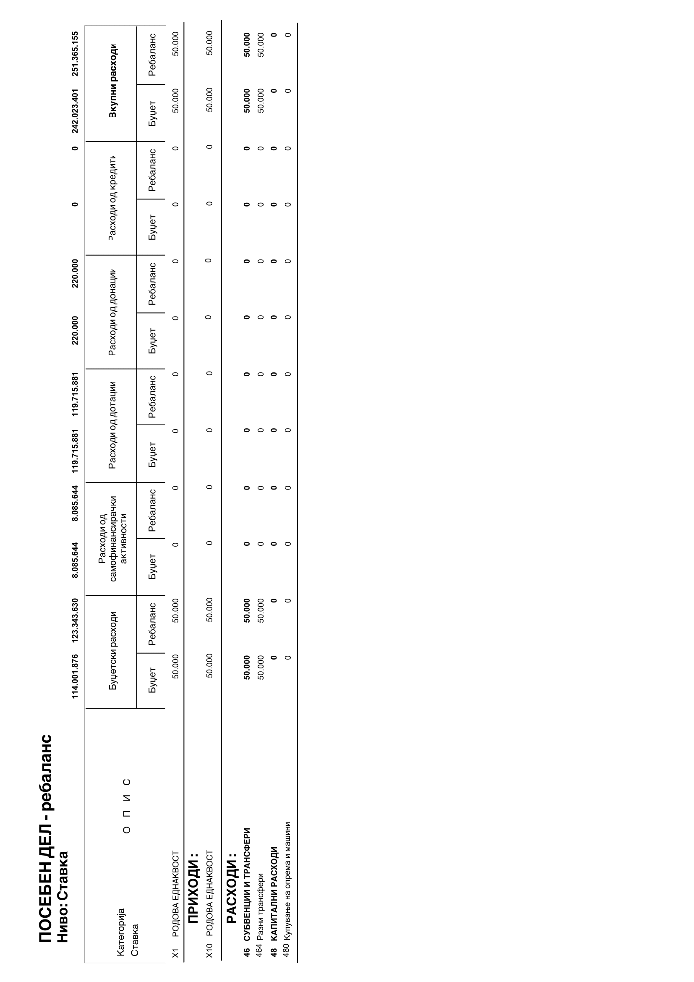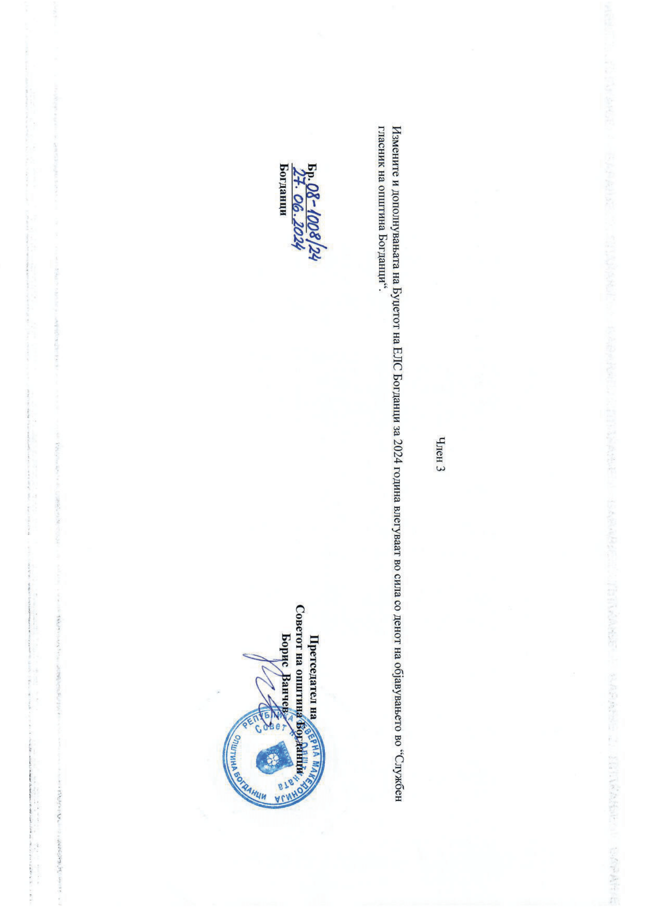

------------------------------------------------------------------------------------------------------------------------

С О Д Р Ж И Н А

- Заклучок за давање согласност на Измена на План за вработување на Општина Богданци за 2024 година................................................................................................1
- Заклучок за давање согласност на Измена на План за вработување на ЈОУ Дом на културата „Бранд Петрушев“-Богданци за 2024 година.............................................1
- Заклучок за давање согласност на План за вработување на ООУ „Петар Мусев“-Богданци за 2025 година.................................................................................................1
- Одлука за обезбедување на средства за екскурзија за ученици од социјален ризик од ООУ „Петар Мусев“-Богданци........................................................................................2
- Одлука за давање согласност за формирање паралелки со помал број на ученици во ООУ „Петар Мусев“-Богданци (прво одделение).........................................................2
- Одлука за давање согласност за формирање паралелки со помал број на ученици во ООУ „Петар Мусев“-Богданци (шесто одделение)......................................................3
- Одлука за давање согласност за формирање паралелка со помал број на ученици во ООУ „Кирил и Методиј“-Стојаково (прво одделение)................................................3
- Заклучок за не усвојување на Финансов извештај за материјалното и финансиското работење на ЈП „Комунална чистота“-Богданци за периодот од 01.01.2024 година до 31.03.2024 година........................................................................................................4
- Одлука за давање на согласност на Правилник за управување и одржување на нови гробишта во Стојаково....................................................................................................4
- Одлука за давање на согласност на Одлука за утврдување на цени за услуги и надоместок за користење на инфраструктура на гробишта Стојаково.....................5
- Одлука за усвојување на Извештај за проценетите штети од друга непогода, пожар на земјоделски култури што се случи на 03.08.2023 година.......................................5
- Заклучок за прифаќање на барање од Црква „Света Недела“-Стојаково..................6
- Одлука за давање на користење и одржување на Градски стадион-фудбалско игралиште во Богданци на ФК „Вардарски“-Богданци..............................................6
- Програма за измена на Програмата за финансирање на спортските активности во Општина Богданци за 2024 година................................................................................7
- Одлука за определување на крајбрежен појас на реката Луда Мара и суводолиците: Габрошка, Медурска, Љокова река и Гегова река во град Богданци, опфатени со Нацрт-Генералниот урбанистички план Богданци, Општина Богданци..................8
- Заклучок за не усвојување на Предлог-Одлука за согласност за прибавување на Одобрение за потврдување на помошен објект, оранжерија или објект за примарна обработка на земјоделски производи бесправно изградени на земјоделско земјиште (10932/1)............................................................................................................................9
- Одлука за поништување на одлуката за усвојување на Локална урбанистичка планска документација за фотоволтаична централа во м.в. „Чука“ за КП бр. 6779, КП бр. 7125, КП бр. 7126, КП бр. 7127 и дел од КП бр. 6781, КО Стојаково.........10
- Програма за изменување на Програмата за урбана опрема во Општина Богданци за 2024 година......................................................................................................................10
- Програма за изменување на Програмата за изработување на урбанистички планови во Општина Богданци за 2024 година.........................................................................11
- Програма за измена на Годишната Програма за изградба, реконструкција, одржување и заштита на локалните патишта и улици во Општина Богданци за 2024 година..............................................................................................................................12
- Одлука за доделување на награда на пожарникари од ТППЕ Гевгелија за постигнати резултати при локализирање и гасење пожари во Општина Богданци.........................................................................................................................14
- Одлука за доделување на финансиски средства на Општински против пожарен сојуз Доброволно противпожарно друштво Валандово.............................................15
- Измени и дополнувања (ребаланс) на Буџетот на Општина Богданци за 2024 година................................................................................................................................16

„СЛУЖБЕН ГЛАСНИК НА ОПШТИНА БОГДАНЦИ“ излегува по потреба
Уредува и издава: Општинска администрација на Општина Богданци
Ул. „Маршал Тито“ бр.62, тел/факс 034 222 333

